**HỌC VIỆN CÔNG NGHỆ BƯU CHÍNH VIỄN THÔNG**

**KHOA CÔNG NGHỆ THÔNG TIN 1**



**BÁO CÁO BÀI TẬP LỚN**

**LẬP TRÌNH WEB**

**Đề tài: Xây dựng Website quản lý kho hàng linh kiện máy tính**

**Giảng viên hướng dẫn: Thầy Nguyễn Quốc Uy**

**Lớp: D22 – N06**

**Sinh viên thực hiện: Trần Huy Hoàng**

**Mã sinh viên: B22DCCN348**

**Hà Nội, tháng 5 năm 2025**

LỜI NÓI ĐẦU

Giáo dục hiện đại đang chứng kiến sự chuyển mình mạnh mẽ dưới tác động của quá trình chuyển đổi số. Nhu cầu xây dựng các hệ thống hỗ trợ giảng dạy và học tập trở nên cấp thiết nhằm nâng cao hiệu quả quản lý lớp học, tối ưu hoá việc truyền đạt kiến thức cũng như tạo điều kiện thuận lợi cho người dạy và người học trong môi trường học tập linh hoạt.

Đề tài bài tập lớn này được thực hiện với mục tiêu xây dựng một hệ thống hỗ trợ quản lý lớp học trực tuyến, tập trung vào các chức năng cốt lõi như quản lý lớp học, phân phối tài liệu, tạo và quản lý bài tập, theo dõi tiến độ học tập và hỗ trợ tương tác giữa giảng viên và sinh viên. Hệ thống hướng đến tính trực quan, dễ sử dụng và đảm bảo tính chính xác, nhất quán trong quản lý dữ liệu học tập.

Thông qua quá trình nghiên cứu, thiết kế và xây dựng hệ thống, đề tài góp phần làm rõ các bước cần thiết trong việc phát triển một phần mềm quản lý giáo dục từ khâu khảo sát nhu cầu, phân tích hệ thống cho đến triển khai và thử nghiệm. Bên cạnh đó, đề tài cũng tạo điều kiện để vận dụng các kiến thức đã học vào thực tiễn, đồng thời rèn luyện kỹ năng làm việc nhóm và giải quyết vấn đề.

Báo cáo này trình bày toàn bộ quá trình thực hiện bài tập lớn, bao gồm cơ sở lý thuyết, phân tích thiết kế hệ thống, quá trình triển khai và đánh giá kết quả đạt được. Kết quả thu được là cơ sở để phát triển và mở rộng hệ thống trong tương lai nhằm phục vụ tốt hơn cho hoạt động dạy và học trong môi trường giáo dục hiện đại.

MỤC LỤC

LỜI NÓI ĐẦU 1

MỤC LỤC 2

CHƯƠNG 1: Phân tích BÀI TOÁN 4

1.1 Khảo sát hệ thống, làm rõ đề tài 4

1.1.1 Bối cảnh và nhu cầu 4

1.1.2 Ý tưởng cho hệ thống 4

1.2 Các chức năng cơ bản của hệ thống 5

1.2.1 Chức năng dành cho Quản trị viên (Admin) 5

1.2.2 Chức năng dành cho Nhân viên (Staff) 6

1.2.3 Chức năng dành cho Khách hàng (Customer) 6

1.3 Lựa chọn công nghệ 7

1.3.1 Kiến trúc tổng thể 7

1.3.2 Công nghệ Frontend 7

1.3.3 Công nghệ Backend 8

1.3.4 Cơ sở dữ liệu 9

1.3.5 Công cụ phát triển 9

1.3.6 Tính hiệu quả của việc lựa chọn công nghệ 9

CHƯƠNG 2: Phân tích hệ thống 11

2.1 Phân tích yêu cầu hệ thống 11

2.1.1 Yêu cầu chức năng 11

2.1.2 Sơ đồ UC của hệ thống quản lý kho hàng 13

2.2 Kiến trúc hệ thống 19

2.3 Thiết kế cơ sở dữ liệu 21

2.4 Phân tích luồng dữ liệu của hệ thống 26

CHƯƠNG 3: Thiết kế hệ thống 46

3.1 Thiết kế tuần tự 46

3.2 Thiết kế giao diện 77

3.2.1 Giao diện Quản trị viên (Admin) 78

3.2.2 Giao diện Nhân viên (Staff) 87

3.2.3 Giao diện Khách hàng (Customer) 90

3.3 Thiết kế API 92

• name 97

• sku 97

• description 97

• price 97

• costPrice 97

• quantity 97

• minQuantity 97

• categoryId 98

• location 98

• image 98

3.4 Danh sách đường dẫn API đầy đủ 105

CHƯƠNG 4: Kết luận 108

4.1 Tổng kết đề tài 108

# Phân tích BÀI TOÁN

## Khảo sát hệ thống, làm rõ đề tài

### Bối cảnh và nhu cầu

Trong bối cảnh kinh doanh linh kiện máy tính hiện nay, việc quản lý kho hàng một cách hiệu quả đóng vai trò then chốt trong thành công của doanh nghiệp. Các cửa hàng, đại lý phân phối và các doanh nghiệp linh kiện máy tính đều đang phải đối mặt với những thách thức về quản lý hàng tồn kho, theo dõi xuất nhập kho, và vận hành chuỗi cung ứng.

Những thách thức chính bao gồm:

**Quản lý đa dạng sản phẩm**: Linh kiện máy tính có nhiều loại, mẫu mã và thông số kỹ thuật khác nhau (CPU, GPU, RAM, v.v.). Mỗi loại sản phẩm có đặc điểm riêng về kích thước, trọng lượng, điều kiện bảo quản và thời gian bảo hành, tạo ra sự phức tạp trong việc quản lý và theo dõi.

**Biến động giá cả nhanh chóng**: Giá linh kiện thường xuyên thay đổi theo công nghệ mới và xu hướng thị trường. Sự ra đời của các thế hệ chip mới, sự biến động của thị trường tiền tệ, và các yếu tố kinh tế vĩ mô khác làm cho việc định giá và quản lý lợi nhuận trở nên khó khăn.

**Tồn kho hợp lý**: Cân đối giữa việc đảm bảo có đủ sản phẩm để bán và không dư thừa vốn trong hàng tồn kho. Việc dự báo nhu cầu chính xác là điều cần thiết để tránh tình trạng thiếu hàng hoặc ứ đọng vốn.

**Theo dõi bảo hành**: Cần lưu vết thông tin bảo hành cho từng sản phẩm bán ra, bao gồm thời gian bảo hành, điều kiện bảo hành và lịch sử sửa chữa để hỗ trợ khách hàng một cách tốt nhất.

**Đồng bộ giữa kênh online và offline**: Quản lý hàng tồn kho cho cả bán hàng trực tiếp và trực tuyến, đảm bảo thông tin tồn kho được cập nhật đồng bộ trên tất cả các kênh bán hàng để tránh tình trạng bán vượt tồn kho.

### Ý tưởng cho hệ thống

Hệ thống Quản lý Kho Linh kiện Máy tính (QuanLyKho) được phát triển để đáp ứng những nhu cầu đặc thù trong lĩnh vực kinh doanh linh kiện máy tính. Hệ thống được thiết kế dựa trên ý tưởng về một nền tảng toàn diện, tích hợp cả quy trình quản lý kho và bán hàng, với các giao diện chuyên biệt cho từng vai trò người dùng.

Ý tưởng cốt lõi gồm:

**1. Tiếp cận đa vai trò**: Xây dựng hệ thống với ba giao diện riêng biệt phù hợp cho ba nhóm người dùng:

* **Admin (Quản trị viên)**: Có toàn quyền quản lý hệ thống, bao gồm quản lý người dùng, phân quyền, giám sát mọi hoạt động của hệ thống. Admin có thể truy cập tất cả các chức năng và dữ liệu trong hệ thống.
* **Staff (Nhân viên)**: Thực hiện các tác vụ hàng ngày như xem thông tin sản phẩm, nhập/xuất kho, xử lý đơn hàng và kiểm kê kho. Nhân viên có quyền hạn được giới hạn trong phạm vi công việc được giao.
* **Customer (Khách hàng)**: Có thể duyệt sản phẩm, đặt hàng và theo dõi trạng thái đơn hàng thông qua giao diện web thân thiện và dễ sử dụng.

**2. Quản lý kho theo thời gian thực**: Hệ thống cập nhật số lượng tồn kho ngay lập tức sau mỗi giao dịch, giúp doanh nghiệp có cái nhìn chính xác về tình trạng kho hàng mọi lúc. Điều này giúp tránh tình trạng bán vượt tồn kho và hỗ trợ việc ra quyết định mua hàng kịp thời.

**3. Tự động hóa quy trình**: Hệ thống tự động hóa các quy trình nhập xuất kho, tạo phiếu kiểm kê, cập nhật số lượng sản phẩm và gửi thông báo khi có sự thay đổi quan trọng. Điều này giúp giảm thiểu sai sót do con người và tăng hiệu quả công việc.

**4. Tích hợp bán hàng**: Kết hợp quản lý kho với hệ thống bán hàng trực tuyến, giúp khách hàng có thể đặt hàng và theo dõi trạng thái đơn hàng một cách thuận tiện. Hệ thống cũng hỗ trợ nhiều phương thức thanh toán và giao hàng khác nhau.

**5. Hệ thống báo cáo và phân tích**: Cung cấp công cụ báo cáo, thống kê và phân tích dữ liệu chi tiết để hỗ trợ việc ra quyết định kinh doanh. Bao gồm các báo cáo về doanh thu, doanh thu theo sản phẩm, tồn kho và khách hàng.

## Các chức năng cơ bản của hệ thống

### Chức năng dành cho Quản trị viên (Admin)

**1. Quản lý tổng quan**:

* Bảng điều khiển (Dashboard) hiển thị các chỉ số quan trọng như tổng số sản phẩm, tổng đơn hàng, giá trị kho, sản phẩm sắp hết hàng.
* Biểu đồ phân tích doanh số trong 7 ngày qua, biểu đồ tròn biểu thị top 5 sản phẩm bán chạy,
* Tổng quan các sản phẩm sấp hết hàng và các đơn hàng gần đây.

**2. Quản lý sản phẩm và danh mục**:

* Thêm, sửa, xóa thông tin sản phẩm với đầy đủ các trường dữ liệu như tên, mã SKU, danh mục, số lượng, số lượng tối thiểu, vị trí, mô tả thông số kỹ thuật.
* Phân loại sản phẩm theo danh mục (CPU, GPU, RAM, Bo mạch chủ, ...).
* Quản lý giá bán, giá nhập của từng sản phẩm.
* Tải lên và quản lý hình ảnh sản phẩm .
* Thiết lập ngưỡng cảnh báo tồn kho tối thiểu cho từng sản phẩm.

**3. Quản lý kho**:

* Thông báo sản phẩm hết hàng và sắp hết hàng.
* Phê duyệt các phiếu nhập/xuất kho được tạo bởi nhân viên.
* Theo dõi lịch sử giao dịch kho chi tiết với khả năng lọc theo thời gian, sản phẩm, loại giao dịch, trạng thái.
* Điều chỉnh số lượng tồn kho khi cần thiết với ghi chú lý do.

**4. Quản lý kiểm kê**:

* Tạo và lên lịch các đợt kiểm kê kho định kỳ hoặc đột xuất.
* Phê duyệt kết quả kiểm kê và xử lý các chênh lệch.
* Điều chỉnh số lượng tồn kho sau kiểm kê với báo cáo chi tiết.

**5. Quản lý đơn hàng**:

* Xem danh sách tất cả đơn hàng với khả năng lọc và tìm kiếm nâng cao.
* Thay đổi trạng thái đơn hàng (chờ xử lý, đang chuẩn bị, đã giao, đã hủy).
* Hủy đơn hàng và xử lý hoàn tiền khi cần thiết.

**6. Quản lý người dùng**:

* Thêm, sửa, xóa tài khoản người dùng trong hệ thống.
* Phân quyền chi tiết cho từng người dùng (admin, nhân viên, khách hàng).
* Khóa/mở khóa tài khoản người dùng khi vi phạm chính sách.

**7. Báo cáo và phân tích**:

* Báo cáo doanh thu theo thời gian.
* Báo cáo sản phẩm theo số lượng bán và theo doanh thu.
* Báo cáo giá trị tồn kho theo doanh thu.
* Báo cáo thống kê số lượng khách hàng mới và doanh thu theo thời gian.

### Chức năng dành cho Nhân viên (Staff)

**1. Tổng quan**:

* Hiển thị số lượng đơn hàng cần xử lý, số lượng giao dịch kho chờ duyệt và số sản phẩm sắp hết hàng.
* Truy cập nhanh các chức năng thường xuyên sử dụng như xem danh sách sản phẩm, tạo đơn nhập kho nhanh cho những sản phẩm sắp hết hàng.

**2. Quản lý kho**:

* Tạo phiếu nhập kho khi nhận hàng từ nhà cung cấp với đầy đủ thông tin như số lượng, giá nhập, hạn sử dụng.
* Tạo phiếu xuất kho khi giao hàng cho khách hàng hoặc chuyển kho.

**3. Kiểm kê kho**:

* Thực hiện kiểm kê kho theo đợt được phân công bởi quản trị viên.

**4. Quản lý đơn hàng**:

* Xem danh sách đơn hàng .
* Cập nhật trạng thái thanh toán của đơn hàng.

### Chức năng dành cho Khách hàng (Customer)

**1. Duyệt sản phẩm**:

* Xem danh sách sản phẩm được sắp xếp theo danh mục rõ ràng
* Tìm kiếm sản phẩm theo tên, mã sản phẩm, thương hiệu, hoặc đặc điểm kỹ thuật
* Lọc sản phẩm theo nhiều tiêu chí như giá, thương hiệu, đánh giá, tình trạng còn hàng
* Sắp xếp sản phẩm theo giá, độ phổ biến, đánh giá hoặc ngày ra mắt

**2. Chi tiết sản phẩm**:

* Xem thông tin chi tiết và hình ảnh chất lượng cao của sản phẩm
* Kiểm tra tình trạng còn hàng và số lượng khả dụng
* Đọc mô tả chi tiết và thông số kỹ thuật đầy đủ
* Xem đánh giá và nhận xét từ khách hàng khác
* So sánh sản phẩm với các sản phẩm tương tự

**3. Giỏ hàng và thanh toán**:

* Thêm sản phẩm vào giỏ hàng với số lượng mong muốn
* Điều chỉnh số lượng hoặc xóa sản phẩm trong giỏ hàng
* Áp dụng mã giảm giá hoặc voucher nếu có
* Tiến hành thanh toán với nhiều phương thức khác nhau (thẻ tín dụng, chuyển khoản, COD)
* Chọn phương thức giao hàng phù hợp với nhu cầu

**4. Quản lý đơn hàng**:

* Xem lịch sử đơn hàng đã đặt với thông tin chi tiết
* Theo dõi trạng thái đơn hàng theo thời gian thực
* Hủy đơn hàng trong trường hợp chưa được xử lý
* Yêu cầu hỗ trợ hoặc khiếu nại về đơn hàng
* Đánh giá sản phẩm và dịch vụ sau khi nhận hàng

**5. Quản lý tài khoản**:

* Cập nhật thông tin cá nhân như họ tên, số điện thoại, email
* Thay đổi mật khẩu đăng nhập để bảo mật tài khoản
* Quản lý nhiều địa chỉ giao hàng khác nhau
* Xem lịch sử giao dịch và tích điểm thành viên
* Thiết lập thông báo qua email về khuyến mãi và sản phẩm mới

## Lựa chọn công nghệ

### Kiến trúc tổng thể

Hệ thống QuanLyKho được xây dựng theo kiến trúc MERN Stack, một biến thể độc đáo sử dụng MySQL thay vì MongoDB truyền thống để phù hợp hơn với đặc thù quản lý dữ liệu có cấu trúc của hệ thống kho. Kiến trúc này bao gồm MySQL cho cơ sở dữ liệu, Express.js cho backend framework, React.js cho frontend library, và Node.js làm runtime environment. Việc áp dụng mô hình client-server với frontend và backend phát triển độc lập giúp đảm bảo tính linh hoạt cao trong việc mở rộng và bảo trì, đồng thời việc giao tiếp thông qua API RESTful tạo ra một hệ thống có khả năng tích hợp tốt với các dịch vụ bên ngoài.

### Công nghệ Frontend

Trong việc xây dựng giao diện người dùng, React.js được chọn làm thư viện chính do khả năng tạo ra các giao diện động và tương tác cao. Điểm mạnh của React nằm ở cơ chế Virtual DOM giúp tối ưu hóa việc render giao diện, mang lại hiệu suất vượt trội khi xử lý các thao tác phức tạp. Khả năng tái sử dụng component không chỉ giúp giảm thiểu việc viết code trùng lặp mà còn đảm bảo tính nhất quán trong thiết kế giao diện. Với cộng đồng phát triển lớn mạnh, React cung cấp một hệ sinh thái thư viện phong phú, đặc biệt phù hợp cho việc xây dựng Single Page Application với nhiều giao diện khác nhau phục vụ ba nhóm người dùng chính.

React Router đóng vai trò quan trọng trong việc quản lý điều hướng của ứng dụng, cho phép chuyển đổi giữa các trang mà không cần tải lại toàn bộ ứng dụng. Thư viện này không chỉ dễ sử dụng và cấu hình mà còn hỗ trợ tính năng lazy loading giúp cải thiện hiệu suất. Khả năng định tuyến động và bảo mật route đặc biệt quan trọng trong việc phân quyền truy cập cho các vai trò khác nhau như admin, staff và customer, đồng thời đảm bảo trải nghiệm điều hướng mượt mà cho người dùng.

Bootstrap được lựa chọn làm framework CSS chính nhờ vào hệ thống grid linh hoạt và khả năng responsive design tuyệt vời. Framework này cung cấp nhiều component UI có sẵn, giúp tiết kiệm đáng kể thời gian phát triển giao diện. Tính tương thích cao trên nhiều thiết bị và trình duyệt khác nhau đảm bảo ứng dụng hoạt động ổn định trên mọi platform, trong khi cộng đồng hỗ trợ rộng lớn với nhiều template có sẵn giúp đẩy nhanh quá trình phát triển.

Chart.js được tích hợp để xử lý việc hiển thị dữ liệu dưới dạng biểu đồ tương tác. Thư viện này hỗ trợ đa dạng các loại biểu đồ từ cơ bản đến phức tạp, với khả năng tùy chỉnh giao diện và animation mạnh mẽ. Tính tương thích tốt với React và hiệu suất cao đặc biệt quan trọng trong việc hiển thị báo cáo kinh doanh real-time, giúp người quản lý dễ dàng theo dõi và đưa ra quyết định kịp thời.

Context API được sử dụng để quản lý state toàn cục của ứng dụng, mang lại lợi thế lớn khi đã được tích hợp sẵn trong React mà không cần thêm thư viện bên ngoài. Giải pháp này giúp giảm thiểu prop drilling trong các ứng dụng lớn, đồng thời dễ sử dụng và maintain hơn so với các thư viện state management phức tạp khác. Hiệu suất tốt cho ứng dụng quy mô trung bình làm cho Context API trở thành lựa chọn hoàn hảo để quản lý các trạng thái như thông tin đăng nhập, giỏ hàng, và dữ liệu người dùng.

### Công nghệ Backend

Node.js được chọn làm môi trường runtime chính cho phía server nhờ vào mô hình non-blocking I/O cho phép xử lý nhiều request đồng thời một cách hiệu quả. Hiệu suất cao được đảm bảo bởi V8 JavaScript engine, trong khi việc sử dụng JavaScript cho cả frontend và backend giúp đồng nhất codebase, giảm thiểu chi phí học tập và chuyển đổi cho đội ngũ phát triển. NPM ecosystem với hàng triệu package có sẵn cung cấp giải pháp cho hầu hết các bài toán phát triển, đặc biệt phù hợp cho ứng dụng quản lý kho với nhiều thao tác I/O đồng thời và yêu cầu đồng bộ dữ liệu thời gian thực.

Express.js được lựa chọn làm framework web chính do tính nhẹ và linh hoạt, dễ học và sử dụng. Framework này cung cấp hệ thống middleware mạnh mẽ, cho phép xử lý các yêu cầu HTTP một cách có tổ chức và hiệu quả. Khả năng mở rộng và tùy chỉnh theo nhu cầu cụ thể, cùng với cộng đồng lớn mạnh với nhiều plugin và extension, giúp Express.js không chỉ hỗ trợ xây dựng REST API nhanh chóng mà còn cung cấp đầy đủ tính năng cần thiết cho một ứng dụng web hoàn chỉnh.

Sequelize ORM được tích hợp để đơn giản hóa việc tương tác với cơ sở dữ liệu MySQL. Ưu điểm nổi bật của Sequelize nằm ở khả năng hỗ trợ nhiều hệ quản trị cơ sở dữ liệu SQL khác nhau, cung cấp validation dữ liệu tự động và type safety. Hệ thống migration giúp quản lý database schema một cách có tổ chức, trong khi transaction support đảm bảo tính toàn vẹn dữ liệu. Việc sử dụng ORM không chỉ giúp giảm thiểu rủi ro SQL injection mà còn tăng cường tính bảo mật tổng thể của hệ thống.

JWT (JSON Web Token) được áp dụng làm giải pháp xác thực và ủy quyền chính của hệ thống. Cơ chế stateless authentication giúp ứng dụng dễ dàng scale theo chiều ngang, trong khi tính bảo mật cao được đảm bảo thông qua digital signature. Tính compact và self-contained của JWT giúp giảm thiểu overhead trong việc truyền tải thông tin, đồng thời hỗ trợ cross-domain authentication - điều đặc biệt quan trọng cho việc xác thực và phân quyền các vai trò khác nhau trong hệ thống một cách an toàn và hiệu quả.

### Cơ sở dữ liệu

MySQL được chọn làm hệ quản trị cơ sở dữ liệu chính dựa trên độ ổn định và sự kiểm chứng qua thời gian của nó. Khả năng xử lý hiệu suất cao với các dataset lớn, cùng với sự hỗ trợ đầy đủ cho giao dịch ACID, đảm bảo tính toàn vẹn dữ liệu trong các thao tác phức tạp. Các tính năng bảo mật nâng cao kết hợp với chi phí thấp do là open source làm cho MySQL trở thành lựa chọn lý tưởng. Đặc biệt, MySQL phù hợp hoàn hảo với dữ liệu có cấu trúc rõ ràng và mối quan hệ phức tạp giữa các entities như sản phẩm, đơn hàng, người dùng, và giao dịch kho, đảm bảo tính toàn vẹn và nhất quán của dữ liệu trong toàn bộ hệ thống.

### Công cụ phát triển

Vite được sử dụng làm công cụ build frontend hiện đại nhờ vào thời gian khởi động cực nhanh và tính năng Hot Module Replacement tức thời. Hiệu suất build production cao cùng với plugin ecosystem phong phú giúp tăng tốc đáng kể quá trình phát triển frontend và cải thiện trải nghiệm developer một cách rõ rệt.

Postman đóng vai trò quan trọng trong việc kiểm thử API với giao diện thân thiện và dễ sử dụng. Khả năng hỗ trợ automation testing và tích hợp CI/CD, cùng với tính năng collection management tốt và collaboration features cho team, làm cho Postman trở thành công cụ không thể thiếu trong việc đảm bảo chất lượng API backend.

Git được áp dụng làm hệ thống quản lý phiên bản phân tán, cung cấp khả năng branching và merging mạnh mẽ. Hỗ trợ làm việc nhóm hiệu quả và tích hợp tốt với các platform như GitHub và GitLab giúp đảm bảo việc theo dõi thay đổi và quản lý phiên bản mã nguồn được thực hiện một cách an toàn và có tổ chức.

npm (Node Package Manager) với kho thư viện lớn nhất thế giới cung cấp giải pháp dependency management tự động. Hệ thống scripting linh hoạt và tính năng security auditing built-in đảm bảo việc quản lý thư viện và dependency cho cả frontend và backend được thực hiện một cách nhất quán và an toàn.

### Tính hiệu quả của việc lựa chọn công nghệ

Bộ công nghệ được lựa chọn cho dự án QuanLyKho mang lại hiệu quả tổng thể vượt trội thông qua nhiều khía cạnh. Việc sử dụng JavaScript làm ngôn ngữ thống nhất cho cả frontend và backend không chỉ giúp các lập trình viên dễ dàng chuyển đổi giữa các phần của dự án mà còn giảm đáng kể learning curve và tăng productivity của toàn bộ team phát triển.

Hiệu suất cao được đảm bảo thông qua sự kết hợp giữa React với Virtual DOM và Node.js với kiến trúc event-driven, non-blocking I/O. Điều này giúp ứng dụng có thể phản hồi nhanh chóng và xử lý được nhiều concurrent users mà không gặp phải tình trạng bottleneck, đặc biệt quan trọng trong môi trường quản lý kho với nhiều thao tác đồng thời.

Khả năng mở rộng được tối ưu hóa thông qua kiến trúc RESTful API và thiết kế microservices-ready, giúp hệ thống có thể scale horizontally một cách dễ dàng khi nhu cầu người dùng và khối lượng dữ liệu tăng lên. Điều này đặc biệt quan trọng cho các doanh nghiệp có kế hoạch phát triển và mở rộng quy mô hoạt động.

Chi phí phát triển và vận hành được tối ưu hóa nhờ việc tất cả các công nghệ được sử dụng đều là open source, giúp tiết kiệm đáng kể chi phí license. Đồng thời, cộng đồng support lớn mạnh đảm bảo việc giải quyết vấn đề và cập nhật công nghệ được thực hiện một cách kịp thời.

Khả năng bảo trì được cải thiện thông qua việc tổ chức mã nguồn theo cấu trúc rõ ràng với nguyên tắc separation of concerns. Điều này không chỉ giúp dễ dàng maintain và debug mà còn hỗ trợ việc upgrade trong tương lai một cách thuận tiện.

Developer experience được nâng cao đáng kể thông qua các công cụ hiện đại như Vite với hot reload và rich debugging tools. Điều này giúp tăng tốc quá trình phát triển và giảm thiểu time-to-market, mang lại lợi thế cạnh tranh cho doanh nghiệp.

Community support mạnh mẽ từ tất cả các technology stack được lựa chọn, với documentation phong phú và regular updates, đảm bảo tính bền vững lâu dài của dự án. Điều này đặc biệt quan trọng trong việc duy trì và phát triển hệ thống trong tương lai.

Thông qua việc lựa chọn các công nghệ phù hợp và hiện đại, hệ thống QuanLyKho không chỉ đáp ứng được đầy đủ các yêu cầu hiện tại về quản lý kho hàng mà còn tạo ra một nền tảng vững chắc cho việc phát triển và mở rộng lâu dài. Điều này giúp doanh nghiệp không chỉ tối ưu hóa quy trình hiện tại mà còn có khả năng thích ứng linh hoạt với sự thay đổi không ngừng của thị trường và công nghệ, đảm bảo tính cạnh tranh bền vững trong môi trường kinh doanh năng động.

# Phân tích hệ thống

## Phân tích yêu cầu hệ thống

### Yêu cầu chức năng

#### **A. Chức năng dành cho Quản trị viên (Admin)**

**1. Quản lý tổng quan (Dashboard)**

* Bảng điều khiển hiển thị các chỉ số quan trọng: tổng số sản phẩm, tổng đơn hàng, giá trị kho, sản phẩm sắp hết hàng
* Biểu đồ phân tích doanh số trong 7 ngày qua
* Biểu đồ tròn biểu thị top 5 sản phẩm bán chạy
* Tổng quan các sản phẩm sắp hết hàng và các đơn hàng gần đây

**2. Quản lý sản phẩm và danh mục**

* Thêm, sửa, xóa thông tin sản phẩm với đầy đủ các trường dữ liệu: tên, mã SKU, danh mục, số lượng, số lượng tối thiểu, vị trí, mô tả thông số kỹ thuật
* Phân loại sản phẩm theo danh mục (CPU, GPU, RAM, Bo mạch chủ, v.v.)
* Quản lý giá bán, giá nhập của từng sản phẩm
* Tải lên và quản lý hình ảnh sản phẩm
* Thiết lập ngưỡng cảnh báo tồn kho tối thiểu cho từng sản phẩm

**3. Quản lý kho**

* Thông báo sản phẩm hết hàng và sắp hết hàng
* Phê duyệt các phiếu nhập/xuất kho được tạo bởi nhân viên
* Theo dõi lịch sử giao dịch kho chi tiết với khả năng lọc theo thời gian, sản phẩm, loại giao dịch, trạng thái
* Điều chỉnh số lượng tồn kho khi cần thiết với ghi chú lý do

**4. Quản lý kiểm kê**

* Tạo và lên lịch các đợt kiểm kê kho định kỳ hoặc đột xuất
* Phê duyệt kết quả kiểm kê và xử lý các chênh lệch
* Điều chỉnh số lượng tồn kho sau kiểm kê với báo cáo chi tiết

**5. Quản lý đơn hàng**

* Xem danh sách tất cả đơn hàng với khả năng lọc và tìm kiếm nâng cao
* Thay đổi trạng thái đơn hàng (chờ xử lý, đang chuẩn bị, đã giao, đã hủy)
* Hủy đơn hàng và xử lý hoàn tiền khi cần thiết

**6. Quản lý người dùng**

* Thêm, sửa, xóa tài khoản người dùng trong hệ thống
* Phân quyền chi tiết cho từng người dùng (admin, nhân viên, khách hàng)
* Khóa/mở khóa tài khoản người dùng khi vi phạm chính sách

**7. Báo cáo và phân tích**

* Báo cáo doanh thu theo thời gian
* Báo cáo sản phẩm theo số lượng bán và theo doanh thu
* Báo cáo giá trị tồn kho theo doanh thu
* Báo cáo thống kê số lượng khách hàng mới và doanh thu theo thời gian

#### **B. Chức năng dành cho Nhân viên (Staff)**

**1. Tổng quan**

* Hiển thị số lượng đơn hàng cần xử lý, số lượng giao dịch kho chờ duyệt và số sản phẩm sắp hết hàng
* Truy cập nhanh các chức năng thường xuyên sử dụng như xem danh sách sản phẩm, tạo đơn nhập kho nhanh cho những sản phẩm sắp hết hàng

**2. Quản lý kho**

* Tạo phiếu nhập kho khi nhận hàng từ nhà cung cấp với đầy đủ thông tin: số lượng, giá nhập, hạn sử dụng
* Tạo phiếu xuất kho khi giao hàng cho khách hàng hoặc chuyển kho

**3. Kiểm kê kho**

* Thực hiện kiểm kê kho theo đợt được phân công bởi quản trị viên

**4. Quản lý đơn hàng**

* Xem danh sách đơn hàng
* Cập nhật trạng thái thanh toán của đơn hàng

**C. Chức năng dành cho Khách hàng (Customer)**

**1. Duyệt sản phẩm**

* Xem danh sách sản phẩm được sắp xếp theo danh mục rõ ràng
* Lọc và tìm kiếm sản phẩm theo tên, mã sản phẩm, danh mục
* Sắp xếp sản phẩm theo tên, giá, mới nhất

**2. Chi tiết sản phẩm**

* Xem thông tin chi tiết và hình ảnh chất lượng cao của sản phẩm
* Kiểm tra tình trạng còn hàng và số lượng khả dụng
* Đọc mô tả chi tiết và thông số kỹ thuật đầy đủ
* Hiển thị các sản phẩm tương tự

**3. Giỏ hàng và thanh toán**

* Thêm sản phẩm vào giỏ hàng với số lượng mong muốn
* Điều chỉnh số lượng hoặc xóa sản phẩm trong giỏ hàng
* Nhập thông tin và tiến hành thanh toán đơn hàng

**4. Quản lý đơn hàng**

* Xem lịch sử đơn hàng đã đặt với thông tin chi tiết
* Theo dõi trạng thái đơn hàng theo thời gian thực
* Hủy đơn hàng trong trường hợp chưa được xử lý

**5. Quản lý tài khoản**

* Cập nhật thông tin cá nhân như họ tên, số điện thoại, email
* Cập nhật địa chỉ giao hàng mặc định
* Thay đổi mật khẩu đăng nhập để bảo mật tài khoản
* Xem lịch sử đơn hàng đã mua

### Sơ đồ UC của hệ thống quản lý kho hàng

#### A. Sơ đồ UC cho Quản trị viên (Admin)

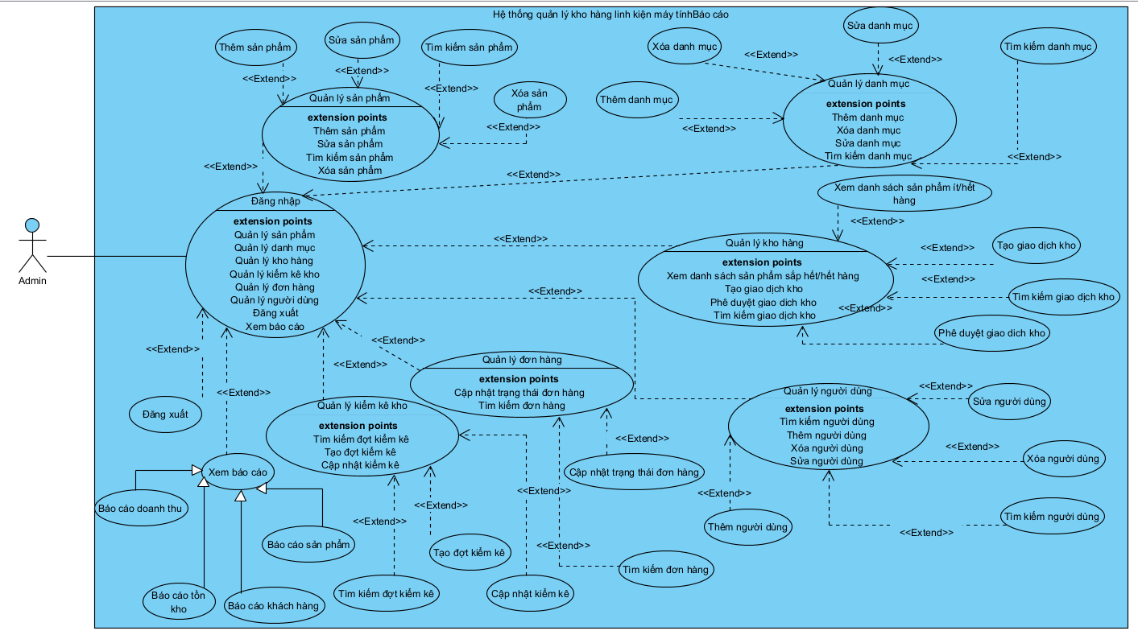

**Đăng nhập**

UC này cho phép Admin đăng nhập vào hệ thống để truy cập các chức năng. UC này là quy trình chính bao gồm nhiều hoạt động liên quan đến việc quản lý hệ thống và có các điểm mở rộng (extension points) bao gồm: Quản lý sản phẩm, Quản lý danh mục, Quản lý kho hàng,Quản lý người dùng, Quản lý đơn hàng, Quản lý kiểm kê kho, Xem báo cáo và Đăng xuất.

**Đăng xuất**: UC này cho phép Admin kết thúc phiên làm việc và thoát khỏi hệ thống một cách an toàn. UC này mở rộng (extend) từ UC Đăng nhập.

**Quản lý sản phẩm**

UC này cho phép Admin quản lý toàn bộ sản phẩm linh kiện máy tính trong hệ thống. UC này là quy trình chính bao gồm nhiều hoạt động liên quan đến việc quản lý sản phẩm và có các điểm mở rộng (extension points) bao gồm: Thêm sản phẩm, Sửa sản phẩm, Tìm kiếm sản phẩm và Xóa sản phẩm.

**Thêm sản phẩm**: UC này cho phép Admin thêm sản phẩm linh kiện mới vào hệ thống, ghi nhận thông tin chi tiết về sản phẩm như tên, mã SKU, giá cả, thông số kỹ thuật và hình ảnh. UC này mở rộng (extend) từ UC Quản lý sản phẩm.

**Sửa sản phẩm**: UC này cho phép Admin cập nhật thông tin sản phẩm đã có trong hệ thống, chỉnh sửa giá cả, mô tả hoặc thông số kỹ thuật. UC này mở rộng (extend) từ UC Quản lý sản phẩm.

**Tìm kiếm sản phẩm**: UC này cho phép Admin tìm kiếm sản phẩm theo các tiêu chí như tên, mã, danh mục hoặc thương hiệu để quản lý hiệu quả. UC này mở rộng (extend) từ UC Quản lý sản phẩm.

**Xóa sản phẩm**: UC này cho phép Admin xóa hoặc vô hiệu hóa sản phẩm không còn kinh doanh khỏi hệ thống. UC này mở rộng (extend) từ UC Quản lý sản phẩm.

**Quản lý danh mục**

UC này cho phép Admin quản lý các danh mục sản phẩm trong hệ thống (CPU, GPU, RAM, Bo mạch chủ, v.v.). UC này là quy trình chính để tổ chức phân loại sản phẩm và có các điểm mở rộng (extension points) bao gồm: Thêm danh mục, Xóa danh mục, Sửa danh mục và Tìm kiếm danh mục.

**Thêm danh mục**: UC này cho phép Admin tạo danh mục sản phẩm mới, định nghĩa tên danh mục và mô tả để phân loại sản phẩm. UC này mở rộng (extend) từ UC Quản lý danh mục.

**Sửa danh mục**: UC này cho phép Admin chỉnh sửa thông tin danh mục hiện có như tên, mô tả hay thứ tự hiển thị. UC này mở rộng (extend) từ UC Quản lý danh mục.

**Quản lý kho hàng**

UC này cho phép Admin giám sát và điều hành toàn bộ hoạt động kho hàng, theo dõi tình trạng tồn kho và phê duyệt các giao dịch. UC này là quy trình chính quản lý kho và có các điểm mở rộng (extension points) bao gồm: Xem danh sách sản phẩm sắp hết/hết hàng, Phê duyệt giao dịch kho và Tìm kiếm giao dịch kho.

**Phê duyệt giao dịch kho**: UC này cho phép Admin xem xét và phê duyệt các phiếu nhập/xuất kho do nhân viên tạo, đảm bảo tính chính xác của dữ liệu kho. UC này mở rộng (extend) từ UC Quản lý kho hàng.

**Tìm kiếm giao dịch kho**: UC này cho phép Admin tìm kiếm lịch sử giao dịch kho theo thời gian, sản phẩm hoặc loại giao dịch để theo dõi và kiểm tra. UC này mở rộng (extend) từ UC Quản lý kho hàng.

**Quản lý đơn hàng**

UC này cho phép Admin theo dõi và quản lý toàn bộ đơn hàng trong hệ thống, từ đơn hàng mới đến đơn hàng đã hoàn thành. UC này là quy trình chính quản lý đơn hàng và có các điểm mở rộng (extension points) bao gồm: Cập nhật trạng thái đơn hàng và Tìm kiếm đơn hàng.

**Cập nhật trạng thái đơn hàng**: UC này cho phép Admin thay đổi trạng thái đơn hàng (chờ xử lý, đang chuẩn bị, đã giao, đã hủy) để theo dõi tiến độ xử lý. UC này mở rộng (extend) từ UC Quản lý đơn hàng.

**Tìm kiếm đơn hàng**: UC này cho phép Admin tìm kiếm đơn hàng theo mã đơn, khách hàng, thời gian hoặc trạng thái để quản lý hiệu quả. UC này mở rộng (extend) từ UC Quản lý đơn hàng.

**Quản lý người dùng**

UC này cho phép Admin quản lý tài khoản và phân quyền cho tất cả người dùng trong hệ thống (Admin, Staff, Customer). UC này là quy trình chính quản lý người dùng và có các điểm mở rộng (extension points) bao gồm: Tìm kiếm người dùng, Thêm người dùng, Xóa người dùng và Sửa người dùng.

**Thêm người dùng**: UC này cho phép Admin tạo tài khoản mới cho người dùng, gán vai trò và thiết lập quyền truy cập phù hợp. UC này mở rộng (extend) từ UC Quản lý người dùng.

**Sửa người dùng**: UC này cho phép Admin cập nhật thông tin người dùng, thay đổi quyền hạn hoặc trạng thái tài khoản. UC này mở rộng (extend) từ UC Quản lý người dùng.

**Quản lý kiểm kê kho**

UC này cho phép Admin tổ chức và quản lý các đợt kiểm kê kho định kỳ hoặc đột xuất để đảm bảo độ chính xác của dữ liệu tồn kho. UC này là quy trình chính quản lý kiểm kê và có các điểm mở rộng (extension points) bao gồm: Tìm kiếm đợt kiểm kê, Tạo đợt kiểm kê và Cập nhật kiểm kê.

**Tạo đợt kiểm kê**: UC này cho phép Admin khởi tạo đợt kiểm kê mới, thiết lập thời gian và phạm vi kiểm kê, phân công nhân viên thực hiện. UC này mở rộng (extend) từ UC Quản lý kiểm kê kho.

**Cập nhật kiểm kê**: UC này cho phép Admin cập nhật kết quả kiểm kê, phê duyệt các điều chỉnh số lượng tồn kho dựa trên kết quả thực tế. UC này mở rộng (extend) từ UC Quản lý kiểm kê kho.

**Xem báo cáo**

UC này cho phép Admin truy cập và xem các loại báo cáo khác nhau để hỗ trợ việc ra quyết định kinh doanh. UC này bao gồm (include) các UC: Báo cáo doanh thu, Báo cáo sản phẩm, Báo cáo tồn kho và Báo cáo khách hàng.

**Báo cáo doanh thu**: UC này cho phép Admin xem báo cáo doanh thu theo thời gian (ngày, tuần, tháng, năm) để đánh giá hiệu quả kinh doanh. UC này được bao gồm (include) trong UC Xem báo cáo.

**Báo cáo sản phẩm**: UC này cho phép Admin xem báo cáo về sản phẩm bán chạy, sản phẩm tồn kho nhiều để điều chỉnh chiến lược kinh doanh. UC này được bao gồm (include) trong UC Xem báo cáo.

#### B. Sơ đồ UC cho Nhân viên (Staff)

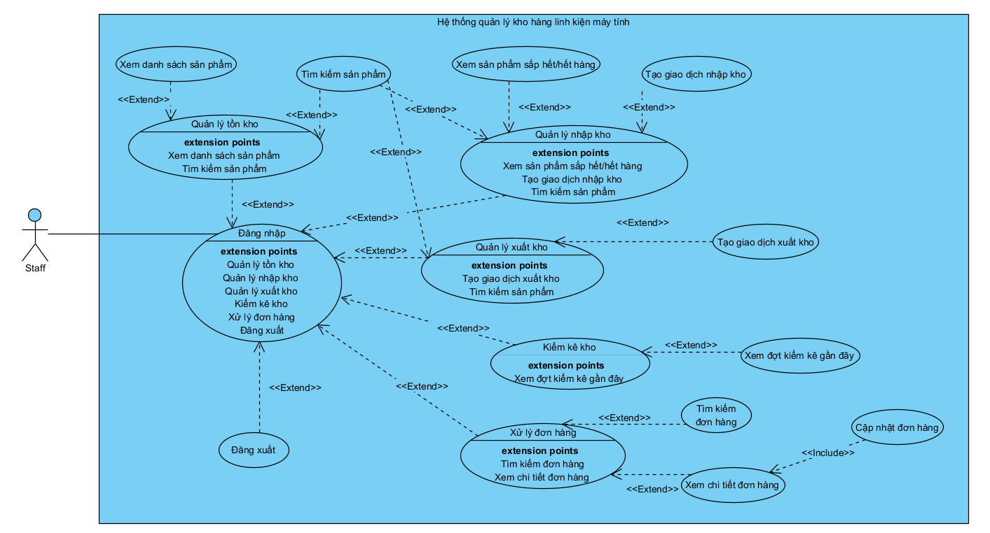

**Đăng nhập**

UC này cho phép Staff đăng nhập vào hệ thống để truy cập các chức năng quản lý kho hàng và xử lý đơn hàng. UC này là quy trình chính bao gồm nhiều hoạt động liên quan đến việc quản lý hệ thống và có các điểm mở rộng (extension points) bao gồm: Quản lý tồn kho, Quản lý nhập kho, Quản lý xuất kho, Kiểm kê kho, Xử lý đơn hàng và Đăng xuất.

**Đăng xuất**: UC này cho phép Staff kết thúc phiên làm việc và thoát khỏi hệ thống một cách an toàn. UC này mở rộng (extend) từ UC Đăng nhập.

**Quản lý tồn kho**

UC này cho phép Staff quản lý và theo dõi tình trạng tồn kho của các sản phẩm linh kiện trong hệ thống. UC này là quy trình chính để giám sát kho hàng và có các điểm mở rộng (extension points) bao gồm: Xem danh sách sản phẩm và Tìm kiếm sản phẩm.

**Xem danh sách sản phẩm**: UC này cho phép Staff xem toàn bộ danh sách sản phẩm có trong kho với thông tin số lượng tồn kho hiện tại. UC này mở rộng (extend) từ UC Quản lý tồn kho.

**Tìm kiếm sản phẩm**: UC này cho phép Staff tìm kiếm sản phẩm cụ thể theo tên, mã SKU hoặc danh mục để kiểm tra thông tin nhanh chóng. UC này mở rộng (extend) từ UC Quản lý tồn kho.

**Quản lý nhập kho**

UC này cho phép Staff quản lý việc nhập hàng vào kho, theo dõi sản phẩm cần nhập và tạo các giao dịch nhập kho. UC này là quy trình chính cho hoạt động nhập kho và có các điểm mở rộng (extension points) bao gồm: Xem sản phẩm sắp hết/hết hàng, Tạo giao dịch nhập kho và Tìm kiếm sản phẩm.

**Xem sản phẩm sắp hết/hết hàng**: UC này cho phép Staff xem danh sách các sản phẩm có số lượng tồn kho thấp hoặc đã hết hàng để ưu tiên nhập kho. UC này mở rộng (extend) từ UC Quản lý nhập kho.

**Tạo giao dịch nhập kho**: UC này cho phép Staff tạo phiếu nhập kho mới, ghi nhận thông tin về sản phẩm, số lượng, giá nhập và nhà cung cấp. UC này mở rộng (extend) từ UC Quản lý nhập kho.

**Quản lý xuất kho**

UC này cho phép Staff quản lý việc xuất hàng khỏi kho, thường là để phục vụ đơn hàng của khách hàng hoặc các mục đích khác. UC này là quy trình chính cho hoạt động xuất kho và có các điểm mở rộng (extension points) bao gồm: Tạo giao dịch xuất kho và Tìm kiếm sản phẩm.

**Tạo giao dịch xuất kho**: UC này cho phép Staff tạo phiếu xuất kho, ghi nhận thông tin về sản phẩm được xuất, số lượng và lý do xuất kho. UC này mở rộng (extend) từ UC Quản lý xuất kho.

**Kiểm kê kho**

UC này cho phép Staff thực hiện việc kiểm kê định kỳ hoặc đột xuất để đối chiếu số lượng thực tế với số liệu trên hệ thống. UC này là quy trình chính cho hoạt động kiểm kê và có các điểm mở rộng (extension points) bao gồm: Xem đợt kiểm kê gần đây.

**Xem đợt kiểm kê gần đây**: UC này cho phép Staff xem thông tin về các đợt kiểm kê đã thực hiện gần đây và kết quả kiểm kê tương ứng. UC này mở rộng (extend) từ UC Kiểm kê kho.

**Xử lý đơn hàng**

UC này cho phép Staff quản lý và xử lý các đơn hàng của khách hàng, từ việc xem thông tin đến cập nhật trạng thái đơn hàng. UC này là quy trình chính cho việc xử lý đơn hàng và có các điểm mở rộng (extension points) bao gồm: Tìm kiếm đơn hàng và Xem chi tiết đơn hàng.

**Tìm kiếm đơn hàng**: UC này cho phép Staff tìm kiếm đơn hàng theo mã đơn, tên khách hàng, thời gian đặt hàng hoặc trạng thái để xử lý hiệu quả. UC này mở rộng (extend) từ UC Xử lý đơn hàng.

**Xem chi tiết đơn hàng**: UC này cho phép Staff xem thông tin chi tiết của một đơn hàng cụ thể, bao gồm sản phẩm, số lượng, thông tin khách hàng và trạng thái hiện tại. UC này mở rộng (extend) từ UC Xử lý đơn hàng và bao gồm (include) UC Cập nhật đơn hàng.

**Cập nhật đơn hàng**: UC này cho phép Staff cập nhật trạng thái thanh toán và trạng thái xử lý của đơn hàng theo quy trình nghiệp vụ. UC này được bao gồm (include) trong UC Xem chi tiết đơn hàng.

#### C. Sơ đồ UC cho Khách hàng (Customer)

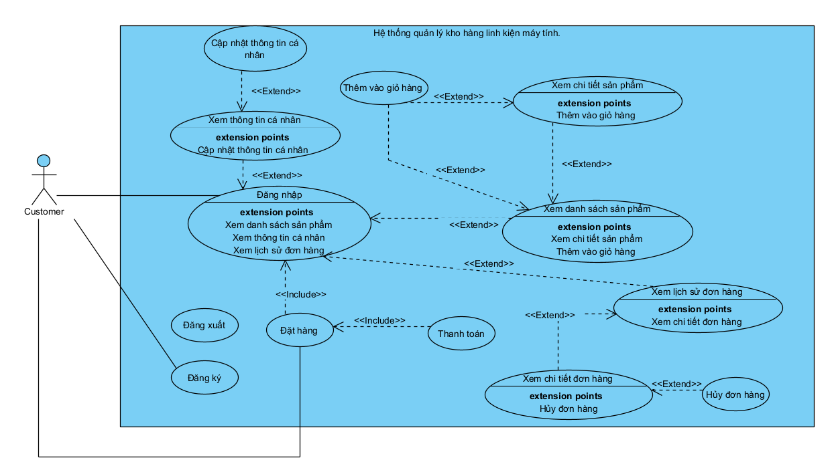

**Đăng nhập**

UC này cho phép Customer đăng nhập vào hệ thống để truy cập các chức năng mua sắm và quản lý tài khoản cá nhân. UC này là quy trình chính bao gồm nhiều hoạt động liên quan đến việc sử dụng hệ thống và có các điểm mở rộng (extension points) bao gồm: Xem danh sách sản phẩm, Xem thông tin cá nhân và Xem lịch sử đơn hàng. UC này bao gồm (include) các UC: Đặt hàng và Thanh toán.

**Đặt hàng**: UC này cho phép Customer tạo đơn hàng mới với các sản phẩm đã chọn, nhập thông tin giao hàng và xác nhận đơn hàng. UC này được bao gồm (include) trong UC Đăng nhập.

**Thanh toán**: UC này cho phép Customer thực hiện thanh toán cho đơn hàng. UC này được bao gồm (include) trong UC Đăng nhập.

**Đăng ký**

UC này cho phép khách hàng mới tạo tài khoản trong hệ thống bằng cách cung cấp thông tin cá nhân cần thiết như tên, email, số điện thoại và mật khẩu.

**Đăng xuất**

UC này cho phép Customer kết thúc phiên làm việc và thoát khỏi hệ thống một cách an toàn.

**Xem thông tin cá nhân**

UC này cho phép Customer xem và quản lý thông tin tài khoản cá nhân của mình trong hệ thống. UC này là quy trình chính để quản lý profile và có các điểm mở rộng (extension points) bao gồm: Cập nhật thông tin cá nhân.

**Cập nhật thông tin cá nhân**: UC này cho phép Customer chỉnh sửa thông tin cá nhân như họ tên, số điện thoại, địa chỉ, email hoặc thay đổi mật khẩu. UC này mở rộng (extend) từ UC Xem thông tin cá nhân.

**Xem danh sách sản phẩm**

UC này cho phép Customer duyệt và xem danh sách tất cả sản phẩm linh kiện máy tính có sẵn trong hệ thống. UC này là quy trình chính cho việc mua sắm và có các điểm mở rộng (extension points) bao gồm: Xem chi tiết sản phẩm và Thêm vào giỏ hàng.

**Xem chi tiết sản phẩm**: UC này cho phép Customer xem thông tin chi tiết của một sản phẩm cụ thể bao gồm mô tả, thông số kỹ thuật, hình ảnh, giá cả và tình trạng còn hàng. UC này mở rộng (extend) từ UC Xem danh sách sản phẩm và có các điểm mở rộng (extension points) bao gồm: Thêm vào giỏ hàng.

**Thêm vào giỏ hàng**: UC này cho phép Customer thêm sản phẩm mong muốn vào giỏ hàng với số lượng chỉ định để chuẩn bị cho việc đặt hàng. UC này mở rộng (extend) từ cả UC Xem danh sách sản phẩm và UC Xem chi tiết sản phẩm.

**Xem lịch sử đơn hàng**

UC này cho phép Customer xem danh sách tất cả các đơn hàng đã đặt trước đây với thông tin tổng quan về từng đơn hàng. UC này là quy trình chính để theo dõi đơn hàng và có các điểm mở rộng (extension points) bao gồm: Xem chi tiết đơn hàng.

**Xem chi tiết đơn hàng**: UC này cho phép Customer xem thông tin chi tiết của một đơn hàng cụ thể bao gồm danh sách sản phẩm, số lượng, giá cả, trạng thái đơn hàng và thông tin giao hàng. UC này mở rộng (extend) từ UC Xem lịch sử đơn hàng và có các điểm mở rộng (extension points) bao gồm: Hủy đơn hàng.

**Hủy đơn hàng**: UC này cho phép Customer hủy đơn hàng đã đặt trong trường hợp đơn hàng chưa được xử lý hoặc chưa được giao hàng. UC này mở rộng (extend) từ UC Xem chi tiết đơn hàng.

## Kiến trúc hệ thống

Hệ thống QuanLyKho được thiết kế theo mô hình kiến trúc 3 tầng (3-tier architecture) kết hợp với kiến trúc MERN Stack được tùy chỉnh: gồm **Presentation Layer (Tầng trình bày), Business Layer (Tầng nghiệp vụ), Data Layer (Tầng dữ liệu)**

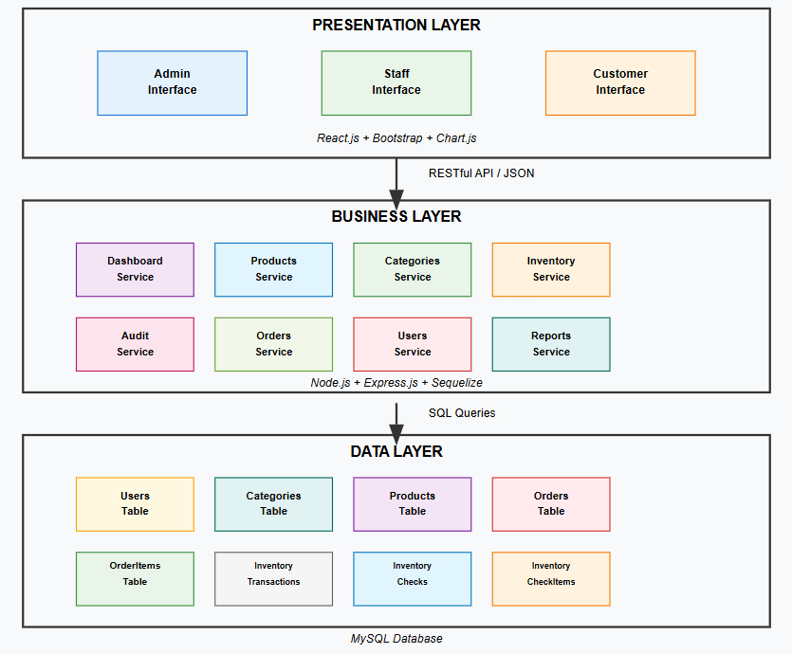

**1. Lớp trình bày (Presentation Layer)**

Giao diện người dùng phân theo vai trò:

* **Admin Interface**: Giao diện dành cho quản trị viên, cho phép quản lý toàn bộ hệ thống
* **Staff Interface**: Giao diện dành cho nhân viên, tập trung vào xử lý đơn hàng và quản lý kho
* **Customer Interface**: Giao diện dành cho khách hàng, hỗ trợ xem sản phẩm và đặt hàng

**Công nghệ sử dụng**: React.js kết hợp Bootstrap cho giao diện người dùng và Chart.js cho biểu đồ thống kê

**Giao tiếp**: Kết nối với Business Layer thông qua RESTful API với định dạng dữ liệu JSON

**2. Lớp nghiệp vụ (Business Layer)**

Các dịch vụ chính:

**Dashboard Service**: Xử lý dữ liệu tổng quan cho bảng điều khiển

* **Products Service**: Quản lý thông tin sản phẩm
* **Categories Service**: Quản lý danh mục sản phẩm
* **Inventory Service**: Quản lý kho, nhập xuất, kiểm kê
* **Audit Service**: Theo dõi và ghi nhận các hoạt động trong hệ thống
* **Orders Service**: Xử lý đơn hàng từ đặt hàng đến giao hàng
* **Users Service**: Quản lý người dùng và phân quyền
* **Reports Service**: Tạo báo cáo và thống kê

**Công nghệ sử dụng**: Node.js làm nền tảng, Express.js làm framework và Sequelize làm ORM

**Giao tiếp**: Thực hiện truy vấn SQL tới lớp dữ liệu

**3. Lớp dữ liệu (Data Layer)**

Cấu trúc cơ sở dữ liệu:

* **Users Table**: Lưu thông tin người dùng hệ thống
* **Categories Table**: Lưu thông tin danh mục sản phẩm
* **Products Table**: Lưu thông tin chi tiết sản phẩm
* **Orders Table**: Lưu thông tin đơn hàng
* **OrderItems Table**: Lưu chi tiết từng sản phẩm trong đơn hàng
* **Inventory Transactions**: Lưu giao dịch nhập xuất kho
* **Inventory Checks**: Lưu thông tin đợt kiểm kê
* **Inventory CheckItems**: Lưu chi tiết kiểm kê từng sản phẩm

**Công nghệ sử dụng**: MySQL Database

## Thiết kế cơ sở dữ liệu

#### A. Mô tả thuộc tính các bảng

**1. Bảng users (Người dùng)**

* **id**: INT - Khóa chính, tự tăng
* **username**: VARCHAR(255) - Tên đăng nhập, duy nhất
* **email**: VARCHAR(255) - Email, duy nhất
* **password**: VARCHAR(255) - Mật khẩu đã mã hóa
* **fullName**: VARCHAR(255) - Họ tên đầy đủ
* **phone**: VARCHAR(255) - Số điện thoại
* **address**: TEXT - Địa chỉ
* **role**: ENUM('admin', 'staff', 'customer') - Vai trò người dùng, mặc định 'customer'
* **isActive**: TINYINT(1) - Trạng thái hoạt động, mặc định 1
* **createdAt**: DATETIME - Thời điểm tạo
* **updatedAt**: DATETIME - Thời điểm cập nhật gần nhất

**2. Bảng categories (Danh mục)**

* **id**: INT - Khóa chính, tự tăng
* **name**: VARCHAR(255) - Tên danh mục, duy nhất
* **description**: TEXT - Mô tả
* **isActive**: TINYINT(1) - Trạng thái hoạt động, mặc định 1
* **createdAt**: DATETIME - Thời điểm tạo
* **updatedAt**: DATETIME - Thời điểm cập nhật gần nhất

**3. Bảng products (Sản phẩm)**

* **id**: INT - Khóa chính, tự tăng
* **name**: VARCHAR(255) - Tên sản phẩm
* **sku**: VARCHAR(255) - Mã sản phẩm, duy nhất
* **description**: TEXT - Mô tả sản phẩm
* **price**: DECIMAL(10,2) - Giá bán
* **costPrice**: DECIMAL(10,2) - Giá nhập
* **quantity**: INT - Số lượng tồn kho, mặc định 0
* **minQuantity**: INT - Số lượng tồn kho tối thiểu, mặc định 10
* **image**: VARCHAR(255) - Đường dẫn hình ảnh
* **location**: VARCHAR(255) - Vị trí trong kho
* **isActive**: TINYINT(1) - Trạng thái hoạt động, mặc định 1
* **createdAt**: DATETIME - Thời điểm tạo
* **updatedAt**: DATETIME - Thời điểm cập nhật gần nhất
* **categoryId**: INT - Khóa ngoại tham chiếu đến categories(id)

**4. Bảng orders (Đơn hàng)**

* **id**: INT - Khóa chính, tự tăng
* **orderNumber**: VARCHAR(255) - Mã đơn hàng, duy nhất
* **totalAmount**: DECIMAL(10,2) - Tổng tiền đơn hàng
* **status**: ENUM('pending', 'processing', 'shipped', 'delivered', 'cancelled') - Trạng thái đơn hàng, mặc định 'pending'
* **shippingAddress**: TEXT - Địa chỉ giao hàng
* **shippingMethod**: VARCHAR(255) - Phương thức giao hàng
* **paymentMethod**: VARCHAR(255) - Phương thức thanh toán
* **paymentStatus**: ENUM('pending', 'paid', 'failed') - Trạng thái thanh toán, mặc định 'pending'
* **notes**: TEXT - Ghi chú đơn hàng
* **createdAt**: DATETIME - Thời điểm tạo
* **updatedAt**: DATETIME - Thời điểm cập nhật gần nhất
* **customerId**: INT - Khóa ngoại tham chiếu đến users(id)
* **processedBy**: INT - Khóa ngoại tham chiếu đến users(id), nhân viên xử lý

**5. Bảng orderitems (Chi tiết đơn hàng)**

* **id**: INT - Khóa chính, tự tăng
* **quantity**: INT - Số lượng sản phẩm
* **price**: DECIMAL(10,2) - Giá sản phẩm tại thời điểm đặt hàng
* **subtotal**: DECIMAL(10,2) - Thành tiền (giá × số lượng)
* **createdAt**: DATETIME - Thời điểm tạo
* **updatedAt**: DATETIME - Thời điểm cập nhật gần nhất
* **orderId**: INT - Khóa ngoại tham chiếu đến orders(id)
* **productId**: INT - Khóa ngoại tham chiếu đến products(id)

**6. Bảng inventorytransactions (Giao dịch kho)**

* **id**: INT - Khóa chính, tự tăng
* **type**: ENUM('in', 'out', 'adjustment') - Loại giao dịch (nhập, xuất, điều chỉnh)
* **quantity**: INT - Số lượng giao dịch
* **previousQuantity**: INT - Số lượng trước giao dịch
* **newQuantity**: INT - Số lượng sau giao dịch
* **reason**: VARCHAR(255) - Lý do giao dịch
* **reference**: VARCHAR(255) - Tham chiếu (ví dụ: mã đơn hàng)
* **status**: ENUM('pending', 'approved', 'rejected') - Trạng thái giao dịch, mặc định 'pending'
* **notes**: TEXT - Ghi chú
* **createdAt**: DATETIME - Thời điểm tạo
* **updatedAt**: DATETIME - Thời điểm cập nhật gần nhất
* **productId**: INT - Khóa ngoại tham chiếu đến products(id)
* **createdBy**: INT - Khóa ngoại tham chiếu đến users(id), người tạo giao dịch
* **approvedBy**: INT - Khóa ngoại tham chiếu đến users(id), người phê duyệt

**7. Bảng inventorychecks (Đợt kiểm kê)**

* **id**: INT - Khóa chính, tự tăng
* **checkNumber**: VARCHAR(255) - Mã đợt kiểm kê, duy nhất
* **status**: ENUM('pending', 'in_progress', 'completed', 'cancelled') - Trạng thái kiểm kê, mặc định 'pending'
* **startDate**: DATETIME - Ngày bắt đầu kiểm kê
* **endDate**: DATETIME - Ngày kết thúc kiểm kê
* **notes**: TEXT - Ghi chú
* **createdAt**: DATETIME - Thời điểm tạo
* **updatedAt**: DATETIME - Thời điểm cập nhật gần nhất
* **createdBy**: INT - Khóa ngoại tham chiếu đến users(id), người tạo đợt kiểm kê

**completedBy**: INT - Khóa ngoại tham chiếu đến users(id), người hoàn thành kiểm kê

**8. Bảng inventorycheckitems (Chi tiết kiểm kê)**

* **id**: INT - Khóa chính, tự tăng
* **systemQuantity**: INT - Số lượng theo hệ thống
* **actualQuantity**: INT - Số lượng thực tế kiểm đếm
* **difference**: INT - Chênh lệch (actualQuantity - systemQuantity)
* **status**: ENUM('pending', 'checked', 'adjusted') - Trạng thái kiểm kê, mặc định 'pending'
* **notes**: TEXT - Ghi chú
* **createdAt**: DATETIME - Thời điểm tạo
* **updatedAt**: DATETIME - Thời điểm cập nhật gần nhất
* **checkId**: INT - Khóa ngoại tham chiếu đến inventorychecks(id)
* **productId**: INT - Khóa ngoại tham chiếu đến products(id)
* **checkedBy**: INT - Khóa ngoại tham chiếu đến users(id), người thực hiện kiểm kê

#### B. Sơ đồ thực thể quan hệ ERD

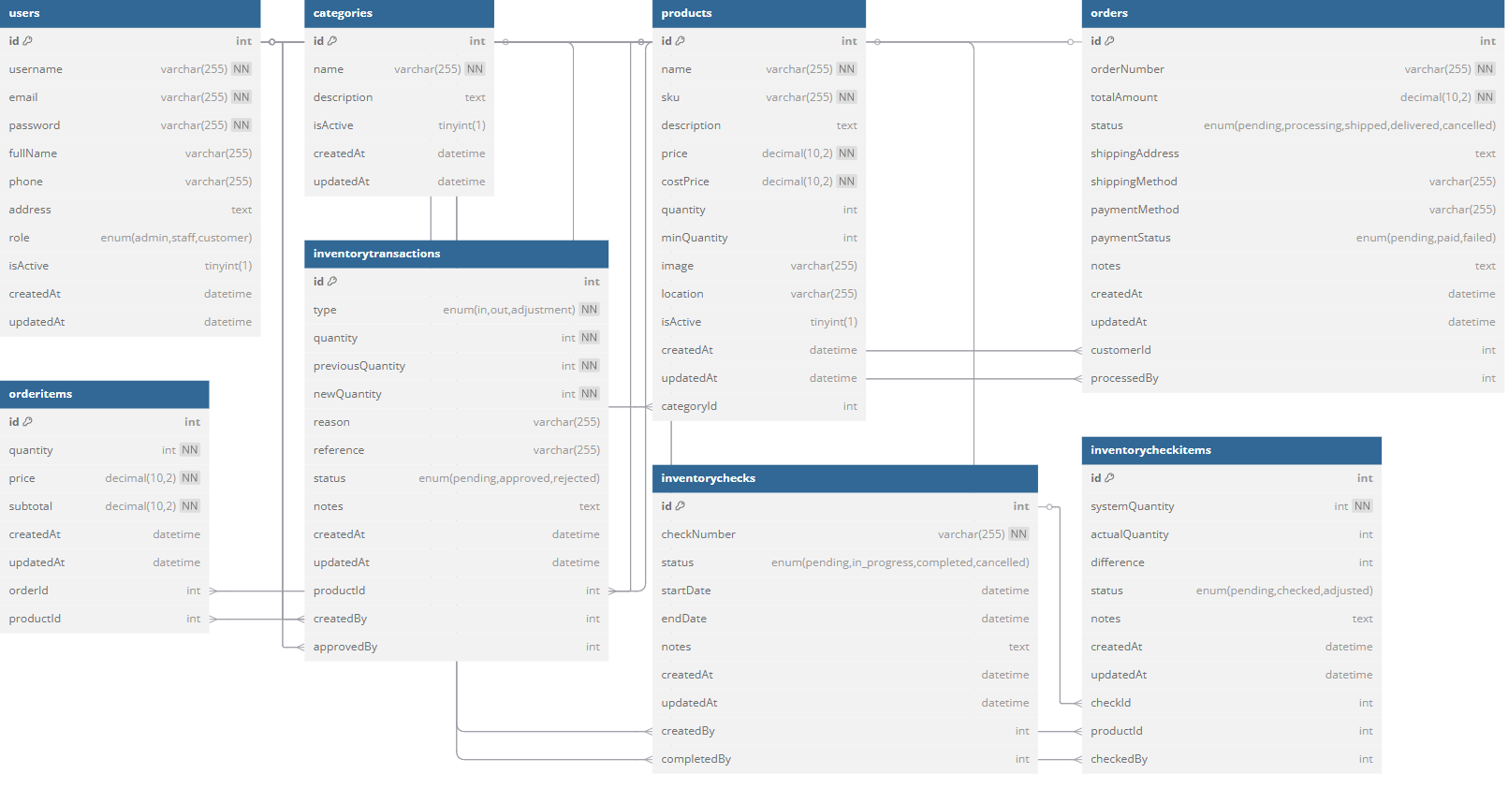

## Phân tích luồng dữ liệu của hệ thống

#### Sơ đồ tổng quát luồng dữ liệu

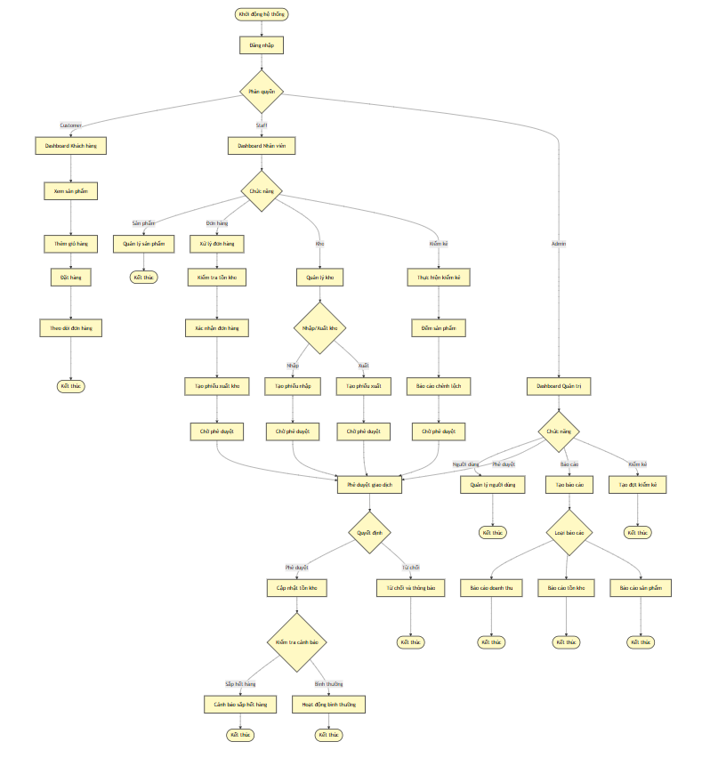

#### A. Quản lý người dùng và tài khoản

**Đăng ký tài khoản (dành cho khách hàng)**

* Khách hàng truy cập trang đăng ký
* Nhập thông tin: username, email, password, fullName, phone, address
* Hệ thống kiểm tra tính hợp lệ của dữ liệu:
* Kiểm tra định dạng email
* Kiểm tra độ mạnh của mật khẩu
* Kiểm tra tính duy nhất của username/email
* Nếu dữ liệu không hợp lệ, hiển thị thông báo lỗi tương ứng
* Nếu dữ liệu hợp lệ:
* Hệ thống mã hóa mật khẩu bằng bcrypt
* Lưu thông tin vào bảng users với role="customer", isActive=1
* Chuyển hướng đến trang đăng nhập

**Đăng nhập**

* Người dùng truy cập trang đăng nhập
* Nhập username/email và password
* Hệ thống kiểm tra thông tin:
* Tìm kiếm người dùng trong bảng users theo username/email
* So sánh mật khẩu đã mã hóa
* Kiểm tra trạng thái tài khoản (isActive=1)
* Nếu thông tin không chính xác hoặc tài khoản bị khóa, hiển thị thông báo lỗi
* Nếu thông tin chính xác:
* Tạo JWT token chứa thông tin user_id, role và thời hạn
* Lưu token vào localStorage của trình duyệt
* Chuyển hướng đến trang chủ tương ứng với vai trò người dùng

**Tạo tài khoản người dùng (dành cho Admin)**

* Admin đăng nhập và truy cập mục "Quản lý người dùng"
* Chọn "Thêm người dùng mới"
* Nhập thông tin người dùng:
* username, email, password, fullName, phone, address
* Chọn vai trò (admin, staff, customer)
* Chọn trạng thái (active/inactive)
* Hệ thống kiểm tra tính hợp lệ của dữ liệu
* Nếu dữ liệu hợp lệ:
* Mã hóa mật khẩu
* Lưu thông tin vào bảng users
* Gửi email thông báo tài khoản đã được tạo cho người dùng mới
* Hiển thị thông báo thành công và cập nhật danh sách người dùng

**Cập nhật thông tin người dùng**

* Người dùng đăng nhập và truy cập trang thông tin cá nhân
* Chọn "Chỉnh sửa thông tin"
* Hiển thị form với thông tin hiện tại (không hiển thị mật khẩu)
* Người dùng cập nhật thông tin (fullName, phone, address)
* Hệ thống kiểm tra tính hợp lệ của dữ liệu
* Nếu dữ liệu hợp lệ:
* Cập nhật thông tin trong bảng users
* Hiển thị thông báo cập nhật thành công
* Hiển thị lại trang thông tin cá nhân với dữ liệu đã cập nhật

**Đổi mật khẩu**

* Người dùng đăng nhập và truy cập trang thông tin cá nhân
* Chọn "Đổi mật khẩu"
* Nhập mật khẩu hiện tại, mật khẩu mới và xác nhận mật khẩu mới
* Hệ thống kiểm tra:
* Mật khẩu hiện tại có chính xác không
* Mật khẩu mới và xác nhận có khớp nhau không
* Nếu kiểm tra thành công:
* Mã hóa mật khẩu mới
* Cập nhật mật khẩu trong bảng users
* Hiển thị thông báo đổi mật khẩu thành công
* Nếu thất bại, hiển thị thông báo lỗi tương ứng

**Quản lý người dùng (dành cho Admin)**

* Admin đăng nhập và truy cập mục "Quản lý người dùng"
* Hiển thị danh sách người dùng với các thông tin: username, email, fullName, role, isActive
* Admin có thể:
  + Tìm kiếm người dùng theo username/email/fullName
  + Lọc theo vai trò (admin, staff, customer)
  + Lọc theo trạng thái (active/inactive)
* Các thao tác có thể thực hiện:
  + Xem chi tiết: Hiển thị tất cả thông tin người dùng (không bao gồm mật khẩu)
  + Chỉnh sửa: Cập nhật thông tin, thay đổi vai trò
  + Khóa/Mở khóa: Thay đổi trạng thái isActive
  + Đặt lại mật khẩu: Tạo mật khẩu mới ngẫu nhiên và gửi qua email

**Đăng xuất**

* Người dùng chọn "Đăng xuất" từ menu
* Hệ thống:
  + Xóa JWT token khỏi localStorage
  + Xóa các dữ liệu phiên làm việc (session data)
  + Chuyển hướng về trang đăng nhập với thông báo đăng xuất thành công

#### B. Quản lý sản phẩm và danh mục

**Thêm danh mục mới**

* Admin đăng nhập và truy cập mục "Quản lý danh mục"
* Chọn "Thêm danh mục mới"
* Nhập thông tin danh mục:
* Tên danh mục (name)
* Mô tả (description)
* Trạng thái (isActive)
* Hệ thống kiểm tra tính duy nhất của tên danh mục
* Nếu tên danh mục đã tồn tại, hiển thị thông báo lỗi
* Nếu dữ liệu hợp lệ:
* Lưu thông tin vào bảng categories
* Hiển thị thông báo thành công
* Cập nhật danh sách danh mục

**Quản lý danh mục**

* Admin đăng nhập và truy cập mục "Quản lý danh mục"
* Hiển thị danh sách danh mục với thông tin: name, description, isActive, số lượng sản phẩm
* Admin có thể:
  + Tìm kiếm danh mục theo tên
  + Lọc theo trạng thái (active/inactive)
* Các thao tác có thể thực hiện:
  + Xem chi tiết: Hiển thị thông tin danh mục và danh sách sản phẩm thuộc danh mục
  + Chỉnh sửa: Cập nhật thông tin danh mục
  + Vô hiệu hóa/Kích hoạt: Thay đổi trạng thái isActive

**Thêm sản phẩm mới**

* Admin đăng nhập và truy cập mục "Quản lý sản phẩm"
* Chọn "Thêm sản phẩm mới"
* Nhập thông tin sản phẩm:
* Tên sản phẩm (name)
* Mã sản phẩm (sku)
* Danh mục (chọn từ danh sách danh mục hiện có)
* Mô tả (description)
* Giá bán (price)
* Giá nhập (costPrice)
* Số lượng tồn kho tối thiểu (minQuantity)
* Vị trí trong kho (location)
* Trạng thái (isActive)
* Tải lên hình ảnh sản phẩm
* Hệ thống kiểm tra:
* Tính duy nhất của sku
* Tính hợp lệ của giá (price, costPrice > 0)
* Nếu dữ liệu hợp lệ:
* Lưu thông tin vào bảng products với quantity=0
* Lưu hình ảnh vào thư mục uploads và cập nhật đường dẫn trong DB
* Hiển thị thông báo thành công
* Cập nhật danh sách sản phẩm

**Quản lý sản phẩm**

* Admin/Staff đăng nhập và truy cập mục "Quản lý sản phẩm"
* Hiển thị danh sách sản phẩm với thông tin: sku, name, category, price, quantity, isActive
* Người dùng có thể:
* Tìm kiếm sản phẩm theo tên/sku
* Lọc theo danh mục
* Lọc theo trạng thái (active/inactive)
* Lọc theo tình trạng tồn kho (hết hàng, sắp hết hàng, còn hàng)
* Các thao tác có thể thực hiện:
  + Xem chi tiết: Hiển thị đầy đủ thông tin sản phẩm
  + Chỉnh sửa: Cập nhật thông tin sản phẩm (Admin)
  + Vô hiệu hóa/Kích hoạt: Thay đổi trạng thái isActive (Admin)

**Cập nhật thông tin sản phẩm**

* Admin truy cập chi tiết sản phẩm và chọn "Chỉnh sửa"
* Hiển thị form với thông tin hiện tại của sản phẩm
* Admin cập nhật thông tin cần thiết
* Có thể thay đổi hoặc giữ nguyên hình ảnh sản phẩm
* Hệ thống kiểm tra tính hợp lệ của dữ liệu
* Nếu dữ liệu hợp lệ:
  + Cập nhật thông tin trong bảng products
  + Cập nhật hình ảnh nếu có thay đổi
  + Hiển thị thông báo cập nhật thành công
  + Hiển thị lại trang chi tiết sản phẩm với dữ liệu đã cập nhật

#### C. Quản lý đơn hàng

**Xem danh sách sản phẩm (dành cho khách hàng)**

* Khách hàng truy cập trang chủ hoặc trang sản phẩm
* Hệ thống hiển thị danh sách sản phẩm được phân trang:
* Chỉ hiển thị sản phẩm có isActive=1
* Hiển thị thông tin: hình ảnh, tên, giá, danh mục
* Khách hàng có thể:
  + Lọc sản phẩm theo danh mục
  + Sắp xếp theo giá (tăng/giảm)
  + Sắp xếp theo tên (A-Z/Z-A)
  + Tìm kiếm sản phẩm theo tên/mô tả
  + Khi click vào sản phẩm, chuyển đến trang chi tiết sản phẩm

**Xem chi tiết sản phẩm**

* Khách hàng chọn một sản phẩm từ danh sách
* Hệ thống hiển thị trang chi tiết với thông tin:
  + Hình ảnh sản phẩm
  + Tên sản phẩm
  + Danh mục
  + Giá bán
  + Mô tả chi tiết
  + Tình trạng tồn kho (còn hàng/hết hàng)
* Khách hàng có thể:
  + Chọn số lượng sản phẩm muốn mua
  + Thêm sản phẩm vào giỏ hàng
  + Xem các sản phẩm liên quan (cùng danh mục)

**Quản lý giỏ hàng**

* Khách hàng thêm sản phẩm vào giỏ hàng
* Hệ thống lưu thông tin giỏ hàng vào localStorage
* Khách hàng truy cập giỏ hàng
* Hệ thống hiển thị danh sách sản phẩm trong giỏ hàng:
  + Hình ảnh, tên sản phẩm
  + Đơn giá
  + Số lượng
  + Thành tiền (đơn giá × số lượng)
  + Tổng tiền giỏ hàng
* Khách hàng có thể:
  + Điều chỉnh số lượng từng sản phẩm
  + Xóa sản phẩm khỏi giỏ hàng
  + Tiếp tục mua sắm
  + Tiến hành thanh toán

**Tạo đơn hàng mới (đặt hàng)**

* Khách hàng đăng nhập và truy cập giỏ hàng
* Chọn "Thanh toán"
* Hệ thống hiển thị form thông tin giao hàng:
  + Mặc định hiển thị thông tin từ profile người dùng
  + Khách hàng có thể chỉnh sửa địa chỉ giao hàng
  + Chọn phương thức giao hàng (Standard, Express)
  + Chọn phương thức thanh toán (COD, Banking)
  + Xác nhận đặt hàng
* Hệ thống:
  + Tạo đơn hàng mới trong bảng orders:
  + Tạo mã đơn hàng theo định dạng "ORDyyMMdd-xxx"
  + status="pending"
  + Lưu thông tin giao hàng, phương thức thanh toán
  + customerId = ID của khách hàng đăng nhập
  + Tạo các chi tiết đơn hàng trong bảng orderitems:
  + Thông tin sản phẩm, số lượng, giá, thành tiền
  + Liên kết với đơn hàng vừa tạo
  + Xóa giỏ hàng
  + Hiển thị trang xác nhận đặt hàng thành công với mã đơn hàng

**Xem lịch sử đơn hàng (khách hàng)**

* Khách hàng đăng nhập và truy cập mục "Đơn hàng của tôi"
* Hệ thống hiển thị danh sách đơn hàng của khách hàng:
  + Mã đơn hàng
  + Ngày đặt
  + Tổng tiền
  + Trạng thái đơn hàng
* Khách hàng có thể:
  + Lọc theo trạng thái đơn hàng
  + Tìm kiếm theo mã đơn hàng
  + Xem chi tiết đơn hàng

**Xem chi tiết đơn hàng (khách hàng)**

* Khách hàng chọn một đơn hàng từ danh sách
* Hệ thống hiển thị thông tin chi tiết:
  + Thông tin đơn hàng: mã, ngày đặt, trạng thái, phương thức thanh toán
  + Địa chỉ giao hàng
  + Danh sách sản phẩm: tên, số lượng, đơn giá, thành tiền
  + Tổng tiền đơn hàng
  + Nếu đơn hàng đang ở trạng thái "pending", khách hàng có thể hủy đơn

Quản lý đơn hàng (Staff/Admin)

* Staff/Admin đăng nhập và truy cập mục "Quản lý đơn hàng"
* Hệ thống hiển thị danh sách đơn hàng:
  + Mã đơn hàng
  + Thông tin khách hàng
  + Ngày đặt
  + Tổng tiền
  + Trạng thái đơn hàng
  + Trạng thái thanh toán
* Staff/Admin có thể:
  + Lọc theo trạng thái đơn hàng
  + Lọc theo trạng thái thanh toán
  + Tìm kiếm theo mã đơn hàng hoặc tên khách hàng
  + Sắp xếp theo ngày đặt, tổng tiền
* Các thao tác có thể thực hiện:
* Xem chi tiết đơn hàng
* Cập nhật trạng thái đơn hàng

**Xử lý đơn hàng mới**

* Staff/Admin truy cập mục "Quản lý đơn hàng" và lọc đơn hàng "pending"
* Chọn đơn hàng cần xử lý
* Xem chi tiết đơn hàng và kiểm tra tồn kho
* Nếu đủ hàng, chọn "Xác nhận đơn hàng"
* Hệ thống:
  + Cập nhật trạng thái đơn hàng thành "processing"
  + Tạo giao dịch xuất kho trong bảng inventorytransactions:
  + type="out"
  + status="pending"
  + reference=orderNumber
  + Thông tin sản phẩm, số lượng
  + createdBy = ID của staff đang xử lý
  + Cập nhật processedBy trong bảng orders
* Admin phê duyệt giao dịch xuất kho
* Hệ thống cập nhật số lượng tồn kho trong bảng products

**Cập nhật trạng thái đơn hàng**

* Admin truy cập chi tiết đơn hàng
* Chọn cập nhật trạng thái đơn hàng:
  + pending → processing → shipped → delivered
  + hoặc pending/processing → cancelled (nếu hủy đơn)
* Nhập ghi chú nếu cần
* Hệ thống:
  + Cập nhật trạng thái đơn hàng trong bảng orders
  + Nếu trạng thái mới là "delivered" và phương thức thanh toán là "COD":
  + Cập nhật paymentStatus="paid"
  + Nếu trạng thái mới là "cancelled":
  + Tạo giao dịch nhập kho để hoàn trả số lượng sản phẩm (nếu đã xuất kho)

**Hủy đơn hàng**

* Khách hàng truy cập chi tiết đơn hàng trong trạng thái "pending"
* Chọn "Hủy đơn hàng"
* Nhập lý do hủy đơn
* Hệ thống:
  + Cập nhật trạng thái đơn hàng thành "cancelled"
  + Ghi lại lý do hủy đơn
  + Gửi thông báo đến admin/staff
  + Hiển thị thông báo hủy đơn thành công

#### D. Quản lý kho

**Xem tổng quan kho**

* Staff/Admin đăng nhập và truy cập mục "Quản lý kho"
* Hệ thống hiển thị tổng quan:
  + Tổng số sản phẩm trong kho
  + Tổng giá trị tồn kho
  + Số lượng sản phẩm sắp hết hàng (quantity < minQuantity)
  + Số lượng sản phẩm hết hàng (quantity = 0)
  + Biểu đồ biến động tồn kho theo thời gian
* Hiển thị các menu chức năng:
  + Quản lý nhập kho
  + Quản lý xuất kho
  + Kiểm kê kho
  + Lịch sử giao dịch kho

**Quản lý nhập kho**

* Staff truy cập mục "Quản lý nhập kho"
* Hệ thống hiển thị danh sách phiếu nhập kho:
  + Mã giao dịch
  + Ngày tạo
  + Người tạo
  + Tổng số sản phẩm
  + Trạng thái (pending, approved, rejected)
* Staff có thể:
  + Lọc theo trạng thái
  + Tìm kiếm theo mã giao dịch
  + Xem chi tiết phiếu nhập
  + Tạo phiếu nhập mới

**Tạo phiếu nhập kho**

* Staff truy cập mục "Nhập kho" và chọn "Tạo phiếu nhập"
* Nhập thông tin phiếu:
  + Lý do nhập kho
  + Ghi chú (nếu có)
  + Thêm sản phẩm vào phiếu:
  + Chọn sản phẩm từ danh sách
  + Nhập số lượng
  + Nhập giá nhập (mặc định hiển thị costPrice hiện tại)
  + Có thể thêm nhiều sản phẩm vào cùng một phiếu
  + Hệ thống tính tổng giá trị phiếu nhập
  + Staff xác nhận tạo phiếu
* Hệ thống:
  + Tạo các giao dịch nhập kho trong bảng inventorytransactions:
  + type="in"
  + status="pending"
  + Thông tin sản phẩm, số lượng
  + previousQuantity = số lượng hiện tại
  + newQuantity = previousQuantity + quantity
  + createdBy = ID của staff đang thao tác
  + Hiển thị thông báo tạo phiếu thành công

**Phê duyệt phiếu nhập kho**

* Admin truy cập mục "Quản lý nhập kho" và lọc phiếu có trạng thái "pending"
* Chọn phiếu cần phê duyệt và xem chi tiết
* Kiểm tra thông tin và chọn "Phê duyệt" hoặc "Từ chối"
* Nếu từ chối, nhập lý do từ chối
* Nếu phê duyệt, hệ thống:
  + Cập nhật trạng thái giao dịch thành "approved"
  + Cập nhật approvedBy = ID của admin
  + Cập nhật số lượng tồn kho trong bảng products:
  + quantity = quantity + số lượng nhập
  + Cập nhật giá nhập (costPrice) nếu có thay đổi
  + Hiển thị thông báo phê duyệt thành công

**Quản lý xuất kho**

* Staff truy cập mục "Quản lý xuất kho"
* Hệ thống hiển thị danh sách phiếu xuất kho:
  + Mã giao dịch
  + Ngày tạo
  + Người tạo
  + Tổng số sản phẩm
  + Trạng thái (pending, approved, rejected)
  + Loại xuất kho (đơn hàng, xuất hủy, khác)
* Staff có thể:
  + Lọc theo trạng thái và loại xuất kho
  + Tìm kiếm theo mã giao dịch
  + Xem chi tiết phiếu xuất
  + Tạo phiếu xuất mới (không qua đơn hàng)

**Tạo phiếu xuất kho thủ công**

* Staff truy cập mục "Quản lý xuất kho" và chọn "Tạo phiếu xuất"
* Nhập thông tin phiếu:
  + Lý do xuất kho (xuất hủy, điều chuyển, khác)
  + Ghi chú (nếu có)
* Thêm sản phẩm vào phiếu:
  + Chọn sản phẩm từ danh sách
  + Nhập số lượng (kiểm tra không vượt quá tồn kho)
  + Có thể thêm nhiều sản phẩm vào cùng một phiếu
* Staff xác nhận tạo phiếu
* Hệ thống:
  + Tạo các giao dịch xuất kho trong bảng inventorytransactions:
  + type="out"
  + status="pending"
  + Thông tin sản phẩm, số lượng
  + previousQuantity = số lượng hiện tại
  + newQuantity = previousQuantity - quantity
  + createdBy = ID của staff đang thao tác
  + Hiển thị thông báo tạo phiếu thành công

**Phê duyệt phiếu xuất kho**

* Admin truy cập mục "Quản lý xuất kho" và lọc phiếu có trạng thái "pending"
* Chọn phiếu cần phê duyệt và xem chi tiết
* Kiểm tra thông tin và chọn "Phê duyệt" hoặc "Từ chối"
* Nếu từ chối, nhập lý do từ chối
* Nếu phê duyệt, hệ thống:
  + Cập nhật trạng thái giao dịch thành "approved"
  + Cập nhật approvedBy = ID của admin
* Cập nhật số lượng tồn kho trong bảng products:
  + quantity = quantity - số lượng xuất
  + Hiển thị thông báo phê duyệt thành công

**Xem lịch sử giao dịch kho**

* Admin truy cập mục "Lịch sử giao dịch kho"
* Hệ thống hiển thị danh sách giao dịch kho:
  + Mã giao dịch
  + Loại giao dịch (nhập/xuất/điều chỉnh)
  + Sản phẩm
  + Số lượng
  + Ngày tạo
  + Người tạo
  + Trạng thái
* Admin có thể:
  + Lọc theo loại giao dịch, trạng thái
  + Lọc theo khoảng thời gian
  + Lọc theo sản phẩm

#### E. Kiểm kê kho

**Quản lý kiểm kê**

* Admin đăng nhập và truy cập mục "Kiểm kê kho"
* Hệ thống hiển thị danh sách đợt kiểm kê:
  + Mã kiểm kê
  + Ngày tạo
  + Người tạo
  + Trạng thái (pending, in_progress, completed, cancelled)
  + Ngày bắt đầu, ngày kết thúc
* Admin có thể:
  + Lọc theo trạng thái
  + Lọc theo khoảng thời gian
  + Xem chi tiết đợt kiểm kê
  + Admin có thể tạo đợt kiểm kê mới

**Tạo đợt kiểm kê mới**

* Admin truy cập mục "Kiểm kê kho" và chọn "Tạo đợt kiểm kê mới"
* Nhập thông tin đợt kiểm kê:
  + Ngày bắt đầu kiểm kê
  + Ghi chú (nếu có)
* Chọn phạm vi kiểm kê:
  + Toàn bộ kho
  + Theo danh mục
  + Chọn sản phẩm cụ thể
  + Admin xác nhận tạo đợt kiểm kê
* Hệ thống:
  + Tạo đợt kiểm kê mới trong bảng inventorychecks
  + Tạo mã kiểm kê theo định dạng "ICyyMMdd-xxx"
  + status="pending"
  + createdBy = ID của admin
  + Tạo các chi tiết kiểm kê trong bảng inventorycheckitems:
  + Với mỗi sản phẩm trong phạm vi kiểm kê
  + systemQuantity = số lượng hiện tại trong bảng products
  + status="pending"
  + Hiển thị thông báo tạo đợt kiểm kê thành công

**Bắt đầu kiểm kê**

* Admin truy cập chi tiết đợt kiểm kê trong trạng thái "pending"
* Chọn "Bắt đầu kiểm kê"
* Hệ thống:
* Cập nhật trạng thái đợt kiểm kê thành "in_progress"
* Cập nhật startDate = thời gian hiện tại
* Hiển thị thông báo bắt đầu kiểm kê thành công

**Thực hiện kiểm kê**

* Staff truy cập mục "Kiểm kê kho" và chọn đợt kiểm kê đang thực hiện (in_progress)
* Hệ thống hiển thị danh sách sản phẩm cần kiểm kê:
  + Mã sản phẩm, tên sản phẩm
  + Vị trí trong kho
  + Số lượng theo hệ thống
  + Ô nhập số lượng thực tế
  + Trạng thái kiểm kê (pending, checked)
* Staff thực hiện đếm số lượng thực tế từng sản phẩm
* Nhập số lượng thực tế vào hệ thống và chọn "Lưu"
* Hệ thống:
  + Cập nhật actualQuantity trong bảng inventorycheckitems
  + Tính toán chênh lệch (difference = actualQuantity - systemQuantity)
  + Cập nhật trạng thái chi tiết kiểm kê thành "checked"
  + Cập nhật checkedBy = ID của staff đang thao tác
  + Staff có thể thêm ghi chú cho các trường hợp chênh lệch

**Hoàn thành kiểm kê**

* Admin kiểm tra tiến độ kiểm kê và xác nhận tất cả sản phẩm đã được kiểm kê
* Chọn "Hoàn thành kiểm kê"
* Hệ thống hiển thị báo cáo tổng hợp:
  + Tổng số sản phẩm đã kiểm kê
  + Số lượng sản phẩm có chênh lệch
  + Chi tiết các sản phẩm chênh lệch
* Admin xác nhận các điều chỉnh:
  + Có thể điều chỉnh số lượng thực tế nếu phát hiện sai sót
  + Chọn "Áp dụng điều chỉnh" để cập nhật số lượng tồn kho theo kết quả kiểm kê
* Hệ thống:
  + Cập nhật trạng thái đợt kiểm kê thành "completed"
  + Cập nhật endDate = thời gian hiện tại
  + Cập nhật completedBy = ID của admin
  + Với mỗi sản phẩm có chênh lệch:
  + Tạo giao dịch điều chỉnh kho trong bảng inventorytransactions:
  + type="adjustment"
  + quantity = |difference|
  + previousQuantity = số lượng hiện tại
  + newQuantity = số lượng thực tế (actualQuantity)
  + reason = "Điều chỉnh sau kiểm kê"
  + status="approved"
  + approvedBy = ID của admin
  + Cập nhật số lượng tồn kho trong bảng products:
  + quantity = actualQuantity
  + Cập nhật trạng thái chi tiết kiểm kê thành "adjusted"
  + Hiển thị thông báo hoàn thành kiểm kê thành công

**Xem báo cáo kiểm kê**

* Admin truy cập mục "Kiểm kê kho" và chọn đợt kiểm kê đã hoàn thành
* Hệ thống hiển thị báo cáo kiểm kê:
  + Thông tin chung về đợt kiểm kê
  + Thống kê số lượng sản phẩm đã kiểm kê
  + Thống kê chênh lệch (tăng/giảm)
  + Bảng chi tiết kết quả kiểm kê từng sản phẩm

#### F. Báo cáo và thống kê

**Bảng điều khiển (Dashboard)**

* Admin/Staff đăng nhập vào hệ thống
* Hệ thống hiển thị bảng điều khiển với các thông tin tổng quan:
  + Tổng doanh thu trong tháng
  + Số đơn hàng mới/đang xử lý
  + Giá trị tồn kho hiện tại
  + Sản phẩm sắp hết hàng
  + Biểu đồ doanh thu theo thời gian (Admin)
  + Biểu đồ đơn hàng theo trạng thái(Admin)
* Admin/Staff có thể:
  + Điều chỉnh khoảng thời gian hiển thị
  + Truy cập nhanh các chức năng thường dùng

**Báo cáo doanh thu**

* Admin đăng nhập và truy cập mục "Báo cáo" > "Báo cáo doanh thu"
* Chọn khoảng thời gian báo cáo:
  + Ngày/tuần/tháng/quý/năm hiện tại
  + Tùy chọn khoảng thời gian
* Hệ thống truy vấn dữ liệu từ bảng orders và orderitems:
  + Lọc đơn hàng có status="delivered", paymentStatus="paid"
  + Tính toán theo thời gian đặt hàng
* Hiển thị báo cáo dạng bảng và biểu đồ:
  + Tổng doanh thu trong khoảng thời gian
  + Doanh thu theo ngày/tuần/tháng
  + Doanh thu theo danh mục sản phẩm
  + Số lượng đơn hàng và giá trị trung bình đơn hàng

**Báo cáo sản phẩm bán chạy**

* Admin truy cập mục "Báo cáo" > "Sản phẩm bán chạy"
* Chọn khoảng thời gian
* Hệ thống truy vấn dữ liệu từ bảng orderitems:
  + Tính tổng số lượng bán ra cho từng sản phẩm
  + Tính doanh thu từng sản phẩm
* Hiển thị báo cáo dạng bảng và biểu đồ:
  + Danh sách sản phẩm bán chạy nhất theo số lượng
  + Danh sách sản phẩm bán chạy nhất theo doanh thu
  + Biểu đồ so sánh giữa các sản phẩm

**Báo cáo tồn kho**

* Admin truy cập mục "Báo cáo" > "Báo cáo tồn kho"
* Chọn các bộ lọc:
  + Theo danh mục
  + Theo tình trạng tồn kho (tất cả, sắp hết hàng, hết hàng)
* Hệ thống truy vấn dữ liệu từ bảng products:
  + Lấy thông tin sản phẩm, số lượng tồn kho
  + Tính giá trị tồn kho (quantity * costPrice)
* Hiển thị báo cáo dạng bảng:
  + Danh sách sản phẩm với thông tin: sku, name, category, quantity, costPrice, giá trị tồn kho
  + Thống kê tổng theo danh mục
  + Tổng giá trị tồn kho

**Báo cáo khách hàng**

* Admin truy cập mục "Báo cáo" > "Báo cáo khách hàng"
* Chọn khoảng thời gian
* Hệ thống truy vấn dữ liệu:
* Tổng giá trị đơn hàng theo từng khách hàng
* Số lượng đơn hàng theo từng khách hàng
* Hiển thị báo cáo dạng biểu đồ:
  + Danh sách khách hàng có giá trị đơn hàng cao nhất
  + Danh sách khách hàng có số lượng đơn hàng nhiều nhất

# Thiết kế hệ thống

## Thiết kế tuần tự

#### A. Quản lý người dùng và tài khoản

**Đăng ký tài khoản (dành cho khách hàng)**

1. Khách hàng truy cập trang đăng ký
2. Điền thông tin: username, email, password, confirmPassword, fullName, phone, address
3. Frontend validate dữ liệu (email format, password match, required fields)
4. Gửi request đến API đăng ký
5. Backend kiểm tra username/email đã tồn tại chưa
6. Nếu chưa tồn tại: mã hóa password và lưu với role="customer"
7. Hiển thị thông báo thành công và chuyển đến trang đăng nhập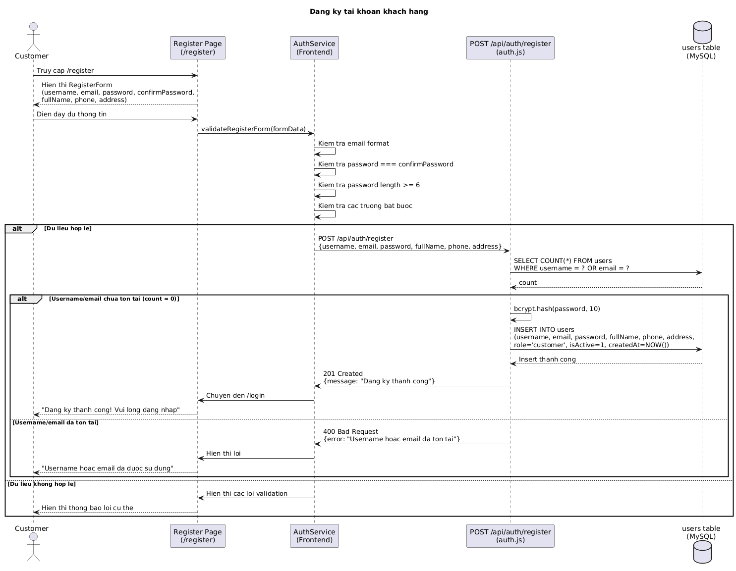

**Đăng nhập**

1. User truy cập trang đăng nhập
2. Nhập username/email và password
3. Frontend validate và gửi đến API
4. Backend tìm user và so sánh password với bcrypt
5. Kiểm tra tài khoản có isActive=1 không
6. Nếu đúng: tạo JWT token chứa userId, role

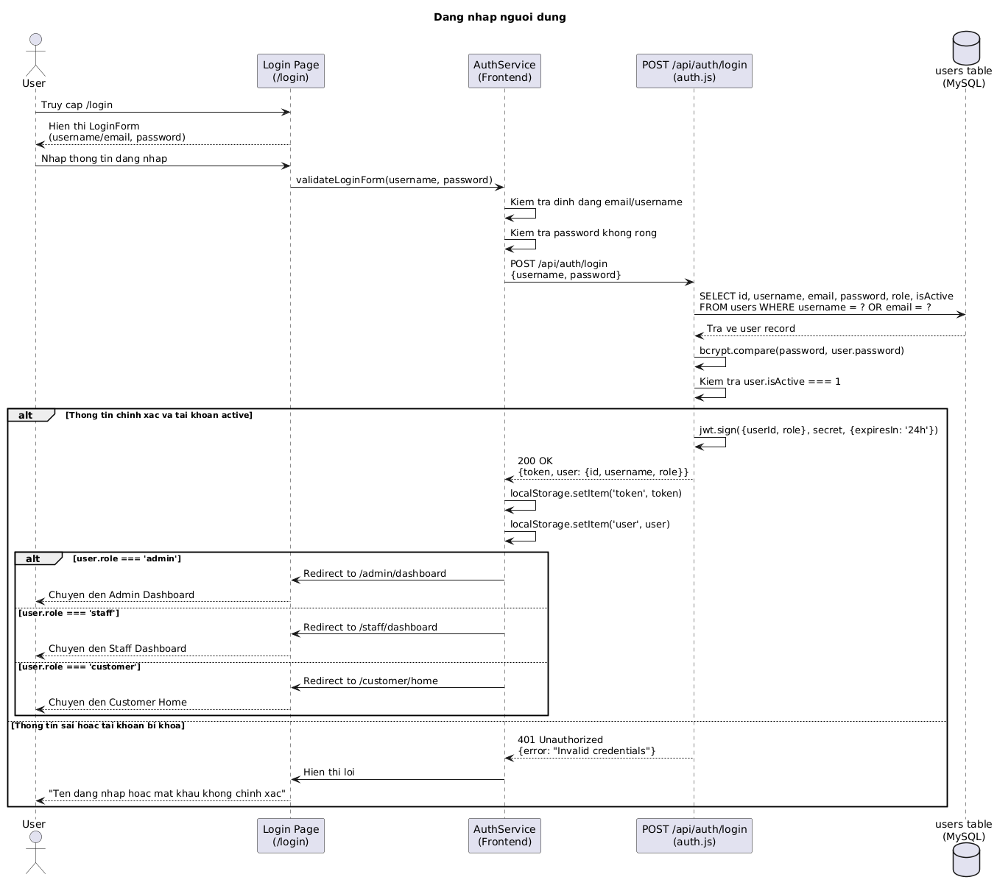

**Tạo tài khoản người dùng (dành cho Admin)**

1. Admin truy cập trang quản lý người dùng
2. Click "Thêm người dùng mới"
3. Điền thông tin và chọn role (admin/staff/customer), trạng thái active/inactive
4. Gửi request tạo user
5. Backend validate và kiểm tra trùng lặp username/email
6. Mã hóa password và lưu user mới
7. Gửi email thông báo tài khoản mới (optional)
8. Reload danh sách người dùng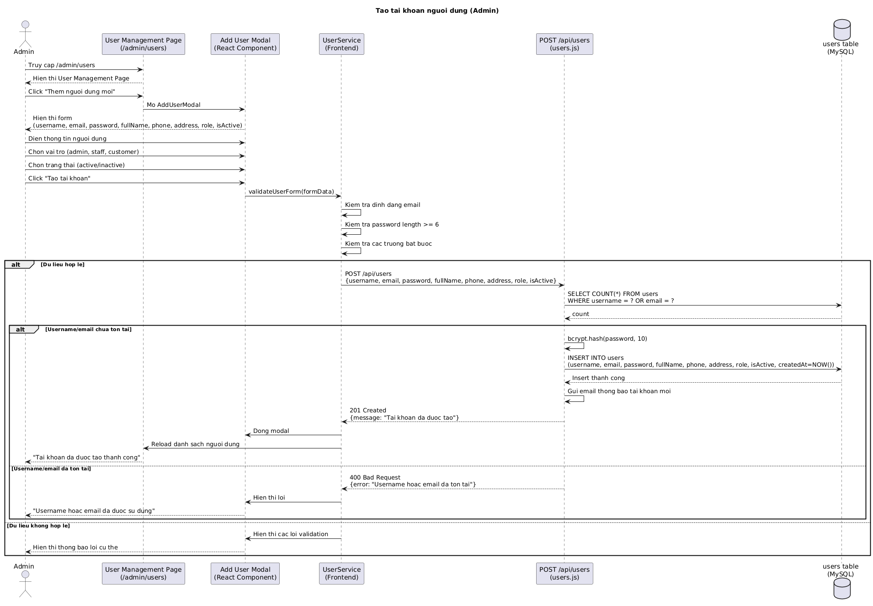

**Cập nhật thông tin người dùng**

1. User truy cập trang thông tin cá nhân
2. Click "Chỉnh sửa thông tin"
3. Cập nhật các trường: fullName, phone, address (không được đổi username, email)
4. Gửi request cập nhật
5. Backend validate dữ liệu mới
6. Cập nhật thông tin trong database
7. Cập nhật localStorage nếu cần và hiển thị thông báo thành công
8. 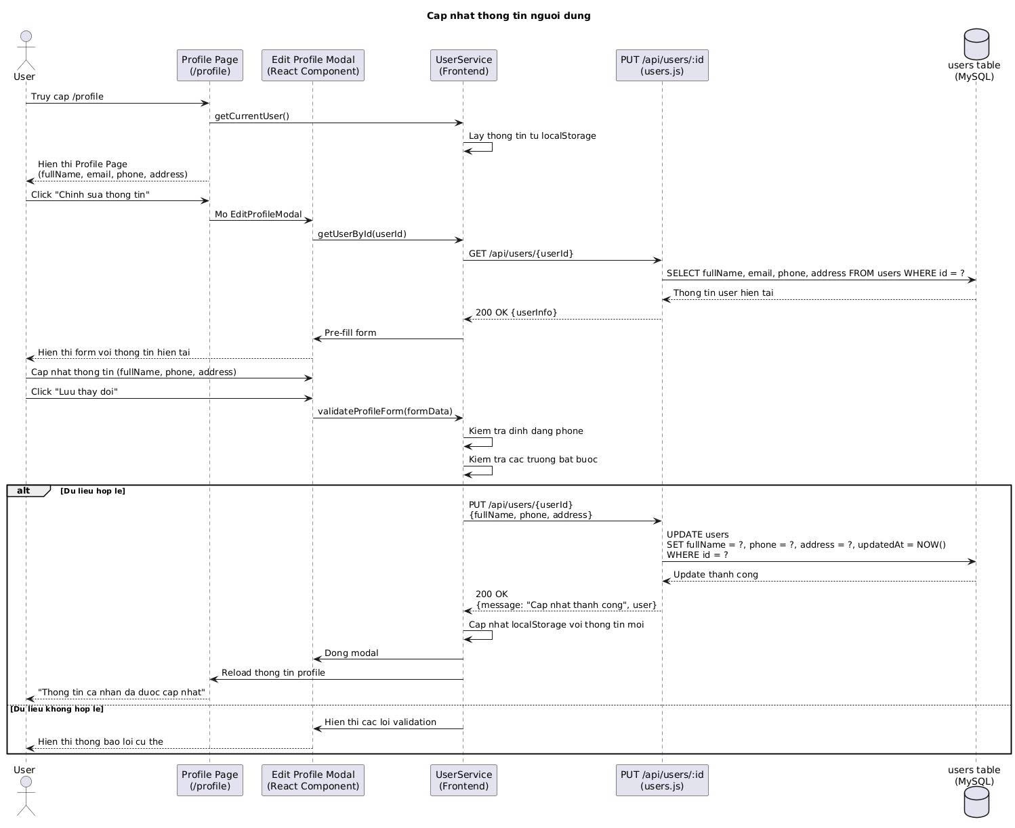

**Đổi mật khẩu**

1. Người dùng đăng nhập và truy cập trang thông tin cá nhân
2. User truy cập trang thông tin cá nhân
3. Click "Đổi mật khẩu"
4. Nhập: mật khẩu hiện tại, mật khẩu mới, xác nhận mật khẩu mới
5. Frontend validate mật khẩu mới và confirm match
6. Gửi request đổi mật khẩu
7. Backend verify mật khẩu hiện tại
8. Mã hóa mật khẩu mới và cập nhật
9. Hiển thị thông báo thành công
10. 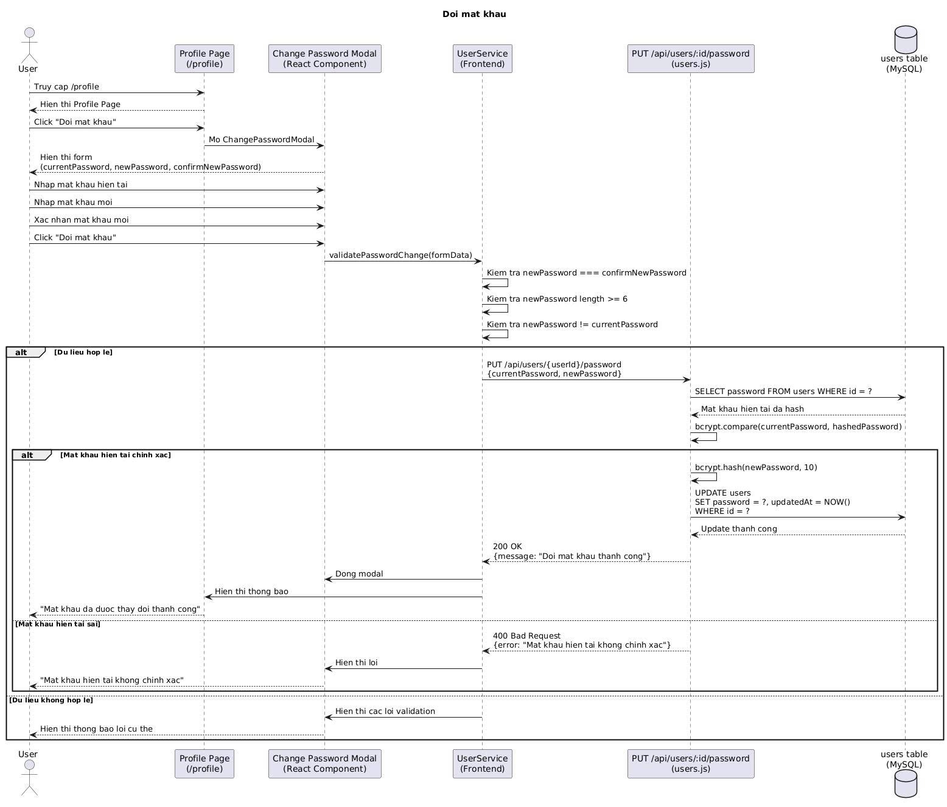

**Quản lý người dùng (dành cho Admin)**

1. Admin truy cập trang quản lý người dùng
2. Hệ thống load danh sách tất cả user với phân trang
3. Admin có thể search theo username/email/fullName
4. Admin có thể filter theo role hoặc status
5. Admin có thể xem chi tiết user
6. Admin có thể edit thông tin user, thay đổi role, khóa/mở khóa tài khoản
7. Admin có thể xóa user (nếu không có ràng buộc dữ liệu)

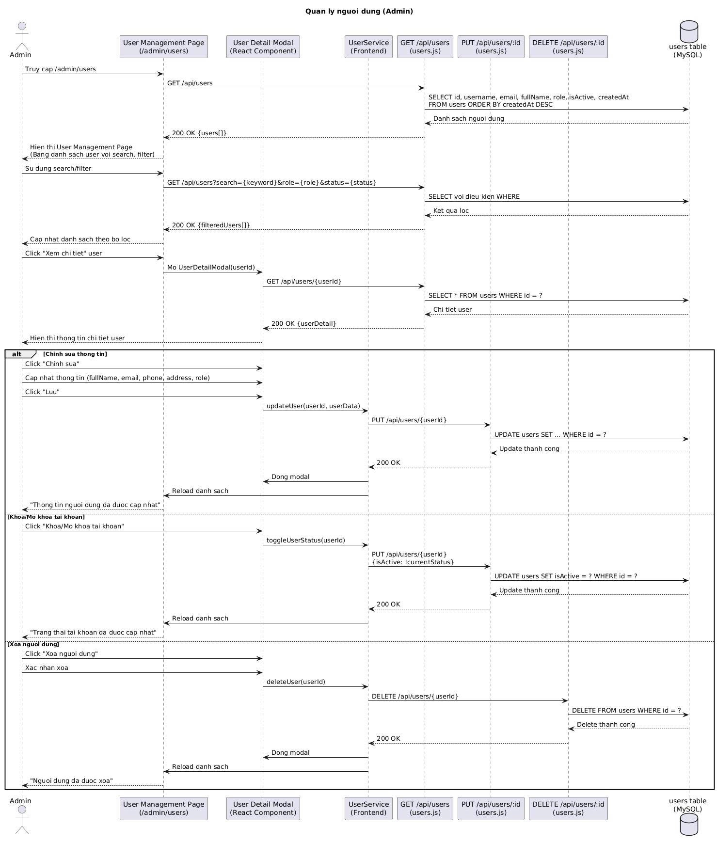

**Đăng xuất**

1. User click "Đăng xuất" từ menu/header
2. Frontend xóa JWT token khỏi localStorage
3. Xóa các thông tin user khỏi state/context
4. Chuyển hướng về trang đăng nhập
5. Hiển thị thông báo đăng xuất thành công

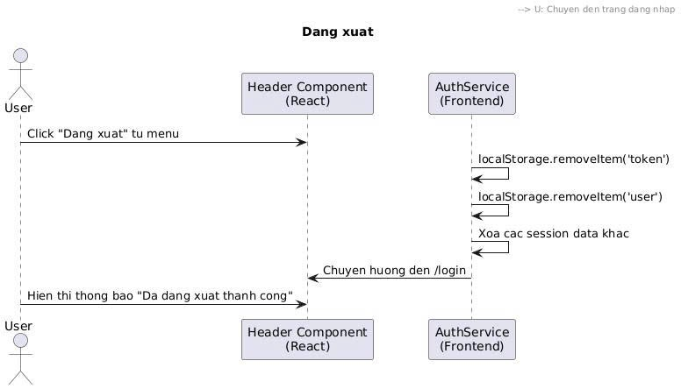

#### B. Quản lý sản phẩm và danh mục

**Thêm danh mục mới**

1. Admin truy cập trang quản lý danh mục
2. Click "Thêm danh mục mới"
3. Nhập tên danh mục, mô tả, chọn trạng thái active/inactive
4. Gửi request tạo danh mục
5. Backend kiểm tra tên danh mục đã trùng chưa
6. Nếu không trùng: lưu danh mục mới
7. Reload danh sách danh mục

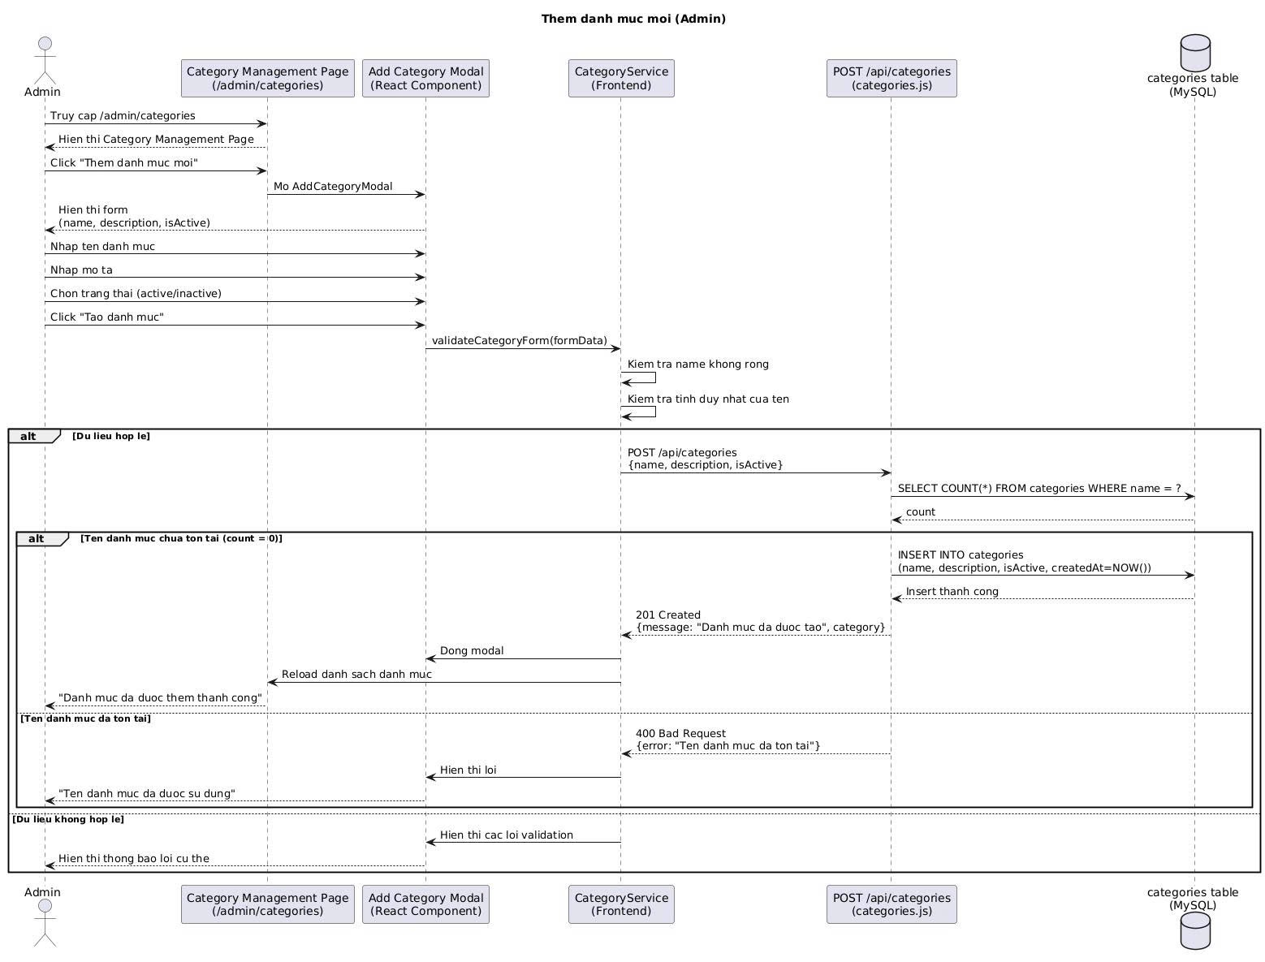

**Quản lý danh mục**

1. Admin truy cập trang quản lý danh mục
2. Hiển thị danh sách danh mục với số lượng sản phẩm trong mỗi danh mục
3. Admin có thể search danh mục theo tên
4. Admin có thể filter theo trạng thái active/inactive
5. Admin có thể xem chi tiết danh mục và sản phẩm thuộc danh mục
6. Admin có thể edit thông tin danh mục
7. Admin có thể enable/disable danh mục

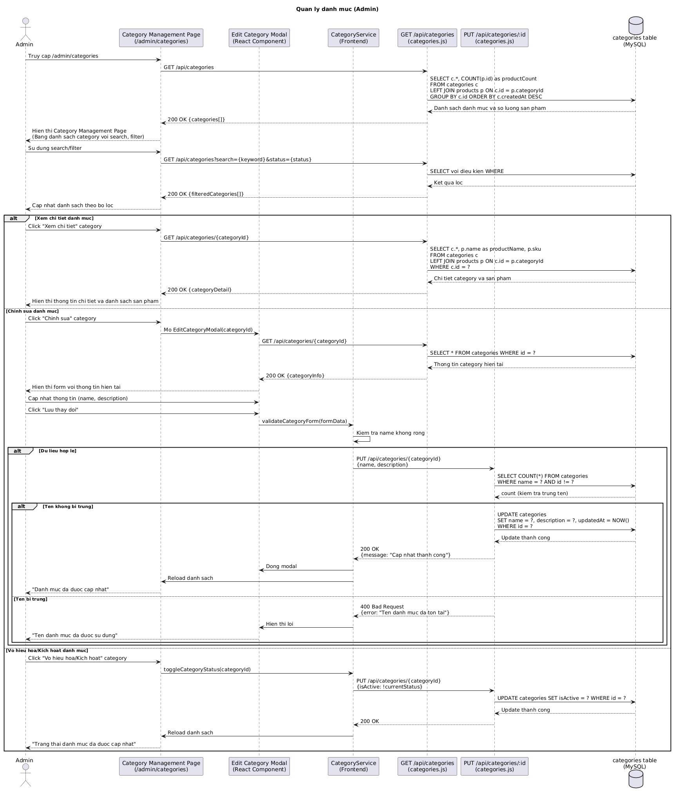

**Thêm sản phẩm mới**

1. Admin truy cập trang quản lý sản phẩm
2. Hệ thống load danh sách categories active để chọn
3. Click "Thêm sản phẩm mới"
4. Điền thông tin: tên, SKU, category, mô tả, giá bán, giá nhập, số lượng tối thiểu, vị trí, upload hình ảnh
5. Frontend validate dữ liệu
6. Gửi request tạo sản phẩm (bao gồm file upload)
7. Backend kiểm tra SKU đã trùng chưa
8. Xử lý upload hình ảnh và lưu sản phẩm với quantity=0
9. Hiển thị thông báo thành công

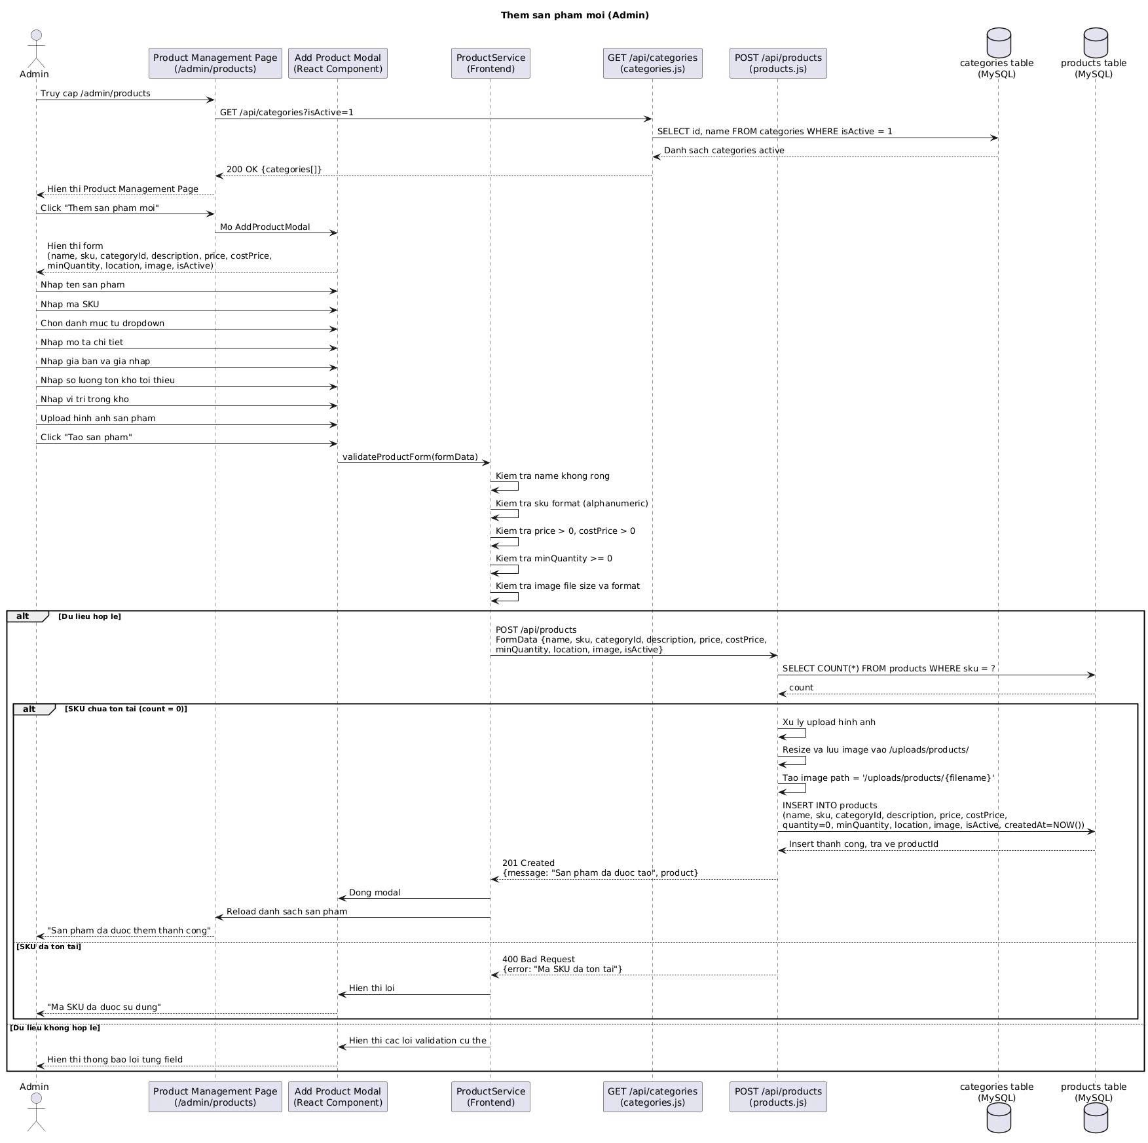

**Quản lý sản phẩm**

1. Admin/Staff truy cập trang quản lý sản phẩm
2. Hiển thị danh sách sản phẩm với thông tin: SKU, tên, danh mục, giá, tồn kho, trạng thái
3. Có thể search theo tên/SKU
4. Có thể filter theo: danh mục, trạng thái active/inactive, tình trạng tồn kho (hết hàng/sắp hết/còn hàng)
5. Có thể sort theo: tên, giá, ngày tạo
6. Admin có thể edit/delete sản phẩm, Staff chỉ có thể xem

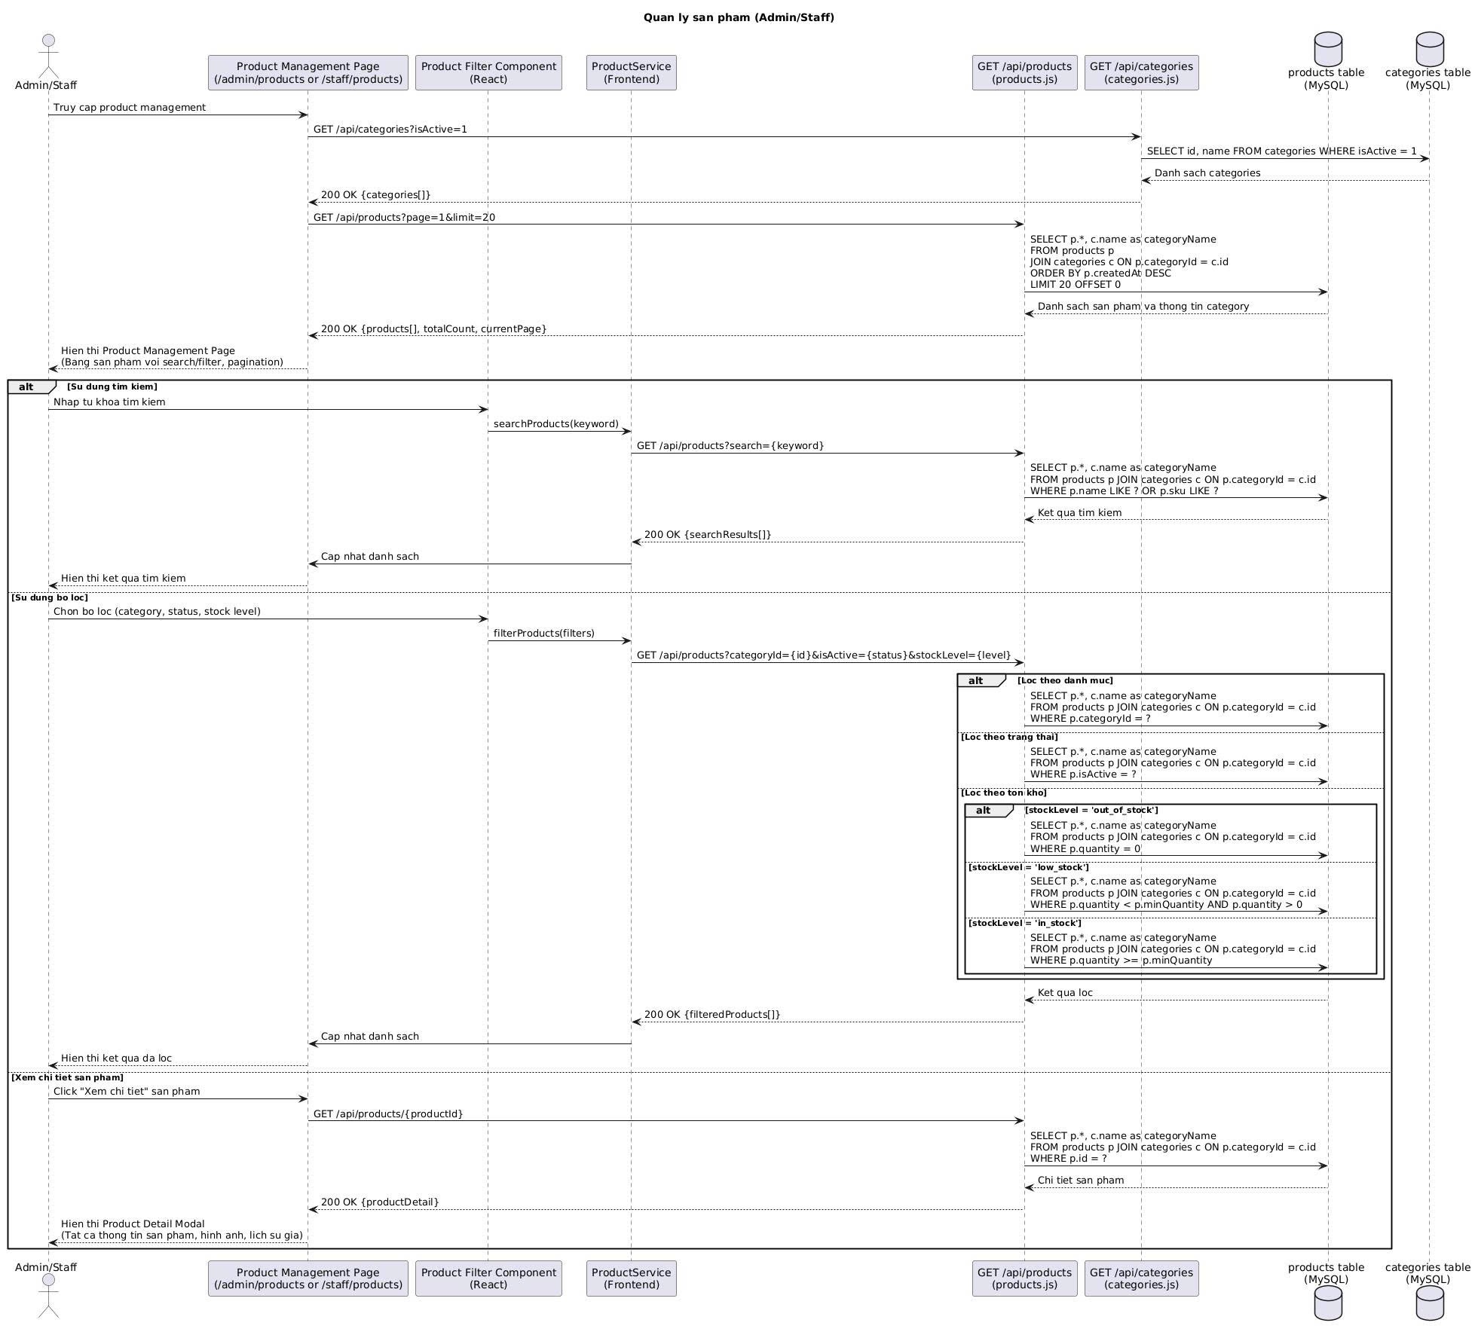

**Cập nhật thông tin sản phẩm**

1. Admin click "Edit" sản phẩm từ danh sách
2. Hệ thống load thông tin sản phẩm hiện tại và danh sách categories
3. Hiển thị form edit với dữ liệu đã điền sẵn
4. Admin cập nhật thông tin cần thiết (có thể thay đổi hình ảnh)
5. Frontend validate dữ liệu
6. Gửi request cập nhật
7. Backend kiểm tra SKU có trùng với sản phẩm khác không
8. Cập nhật thông tin và xử lý hình ảnh mới (nếu có)
9. Hiển thị thông báo thành công

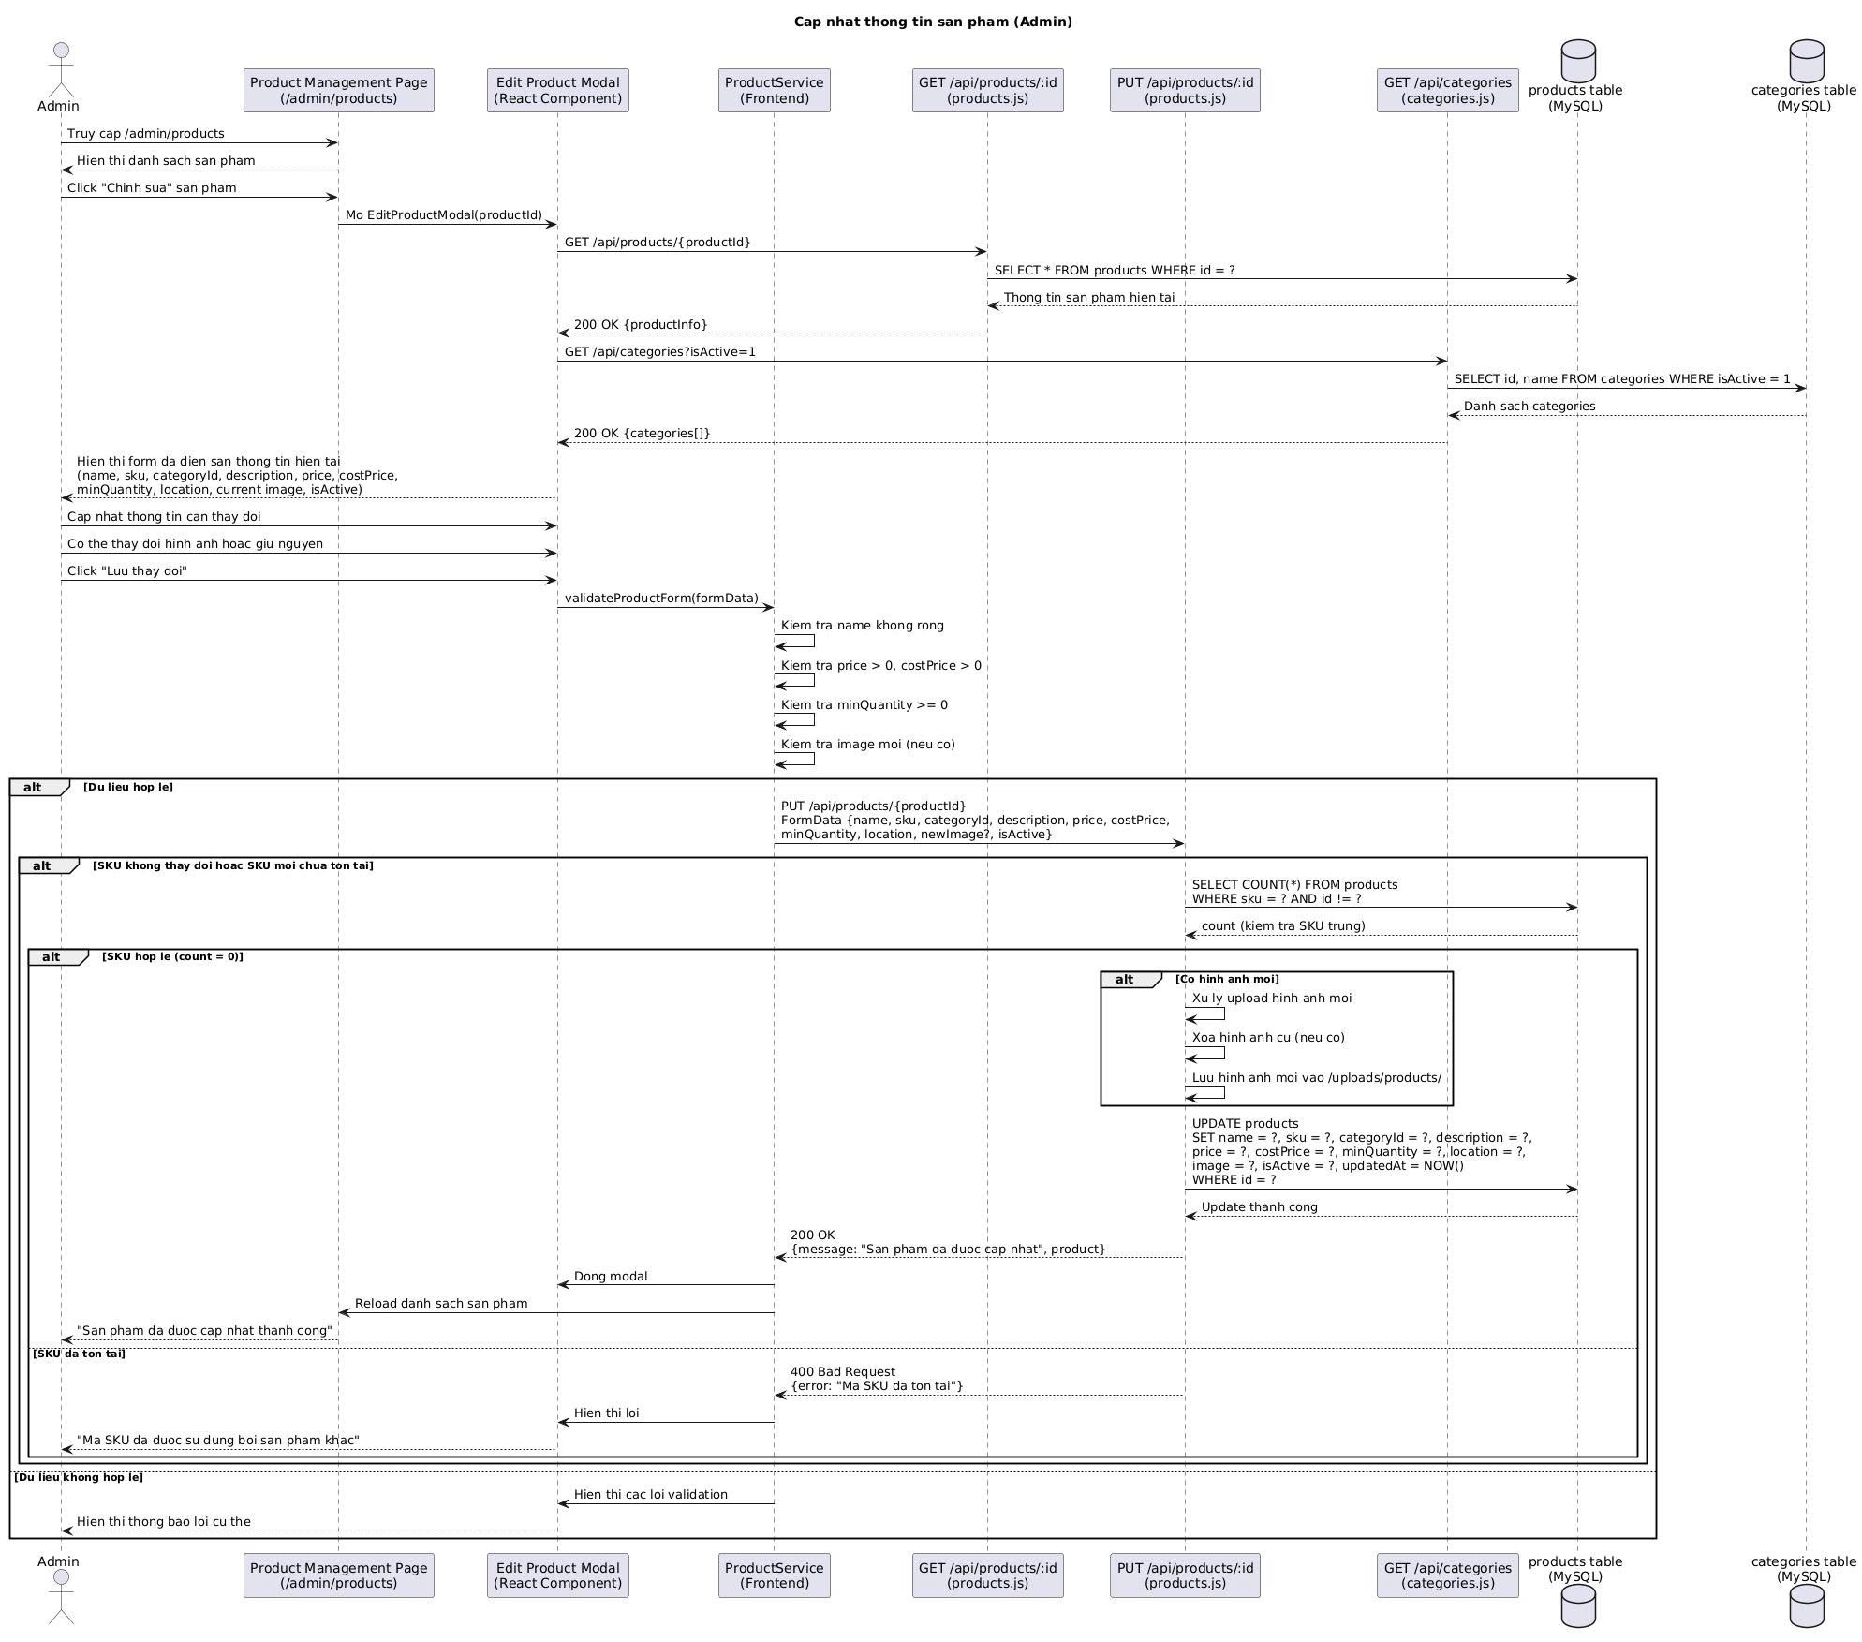

#### C. Quản lý đơn hàng

**Xem danh sách sản phẩm (dành cho khách hàng)**

1. Customer truy cập trang chủ hoặc trang sản phẩm
2. Hệ thống load sản phẩm active với phân trang
3. Customer có thể search sản phẩm theo tên
4. Customer có thể filter theo danh mục
5. Customer có thể sort theo giá (tăng/giảm), tên (A-Z/Z-A), mới nhất
6. Click vào sản phẩm để xem chi tiết

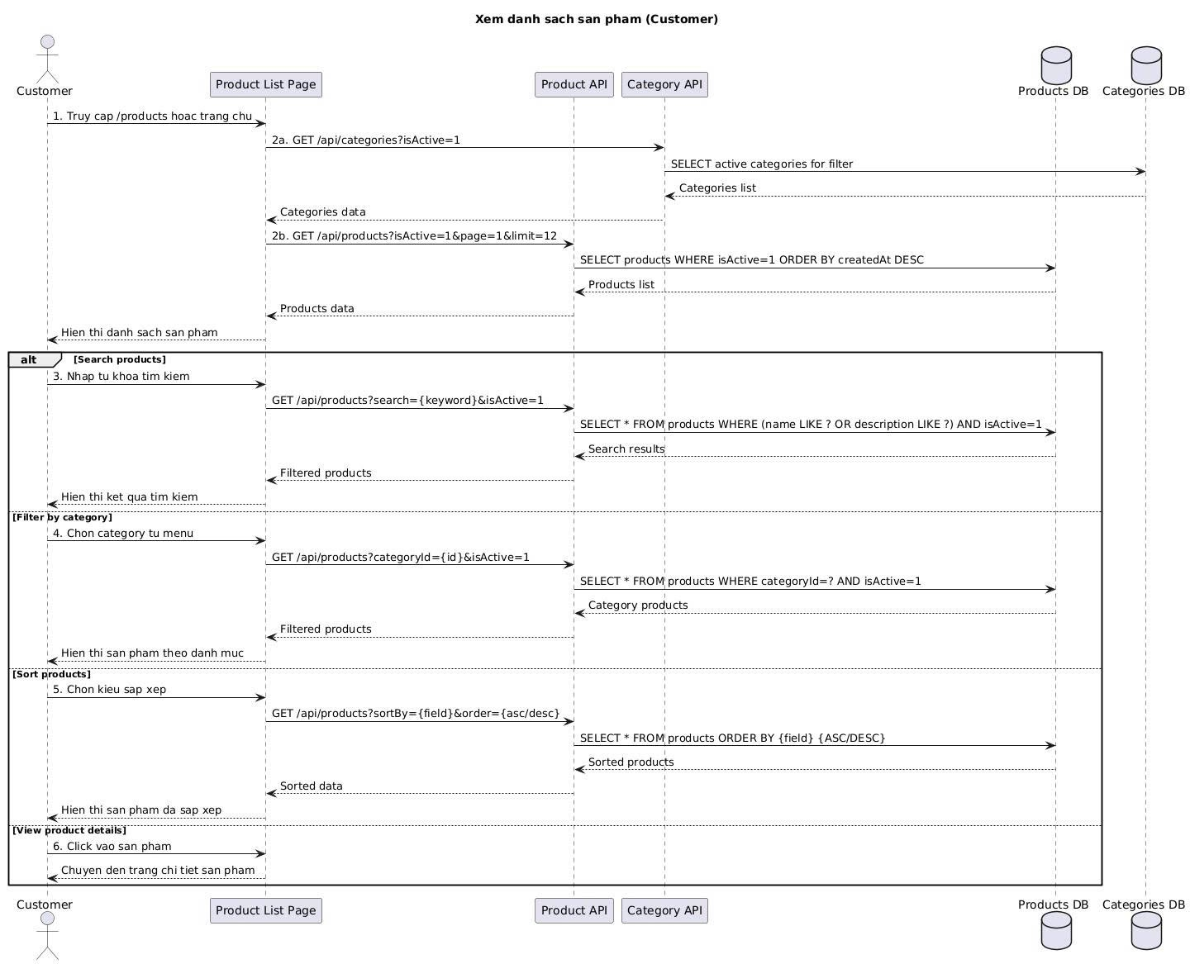

**Xem chi tiết sản phẩm**

1. Customer click vào sản phẩm từ danh sách
2. Hệ thống load chi tiết sản phẩm và sản phẩm liên quan
3. Hiển thị: hình ảnh, tên, giá, mô tả, thông số, tình trạng tồn kho
4. Customer có thể chọn số lượng và thêm vào giỏ hàng
5. Hiển thị sản phẩm liên quan (cùng danh mục)

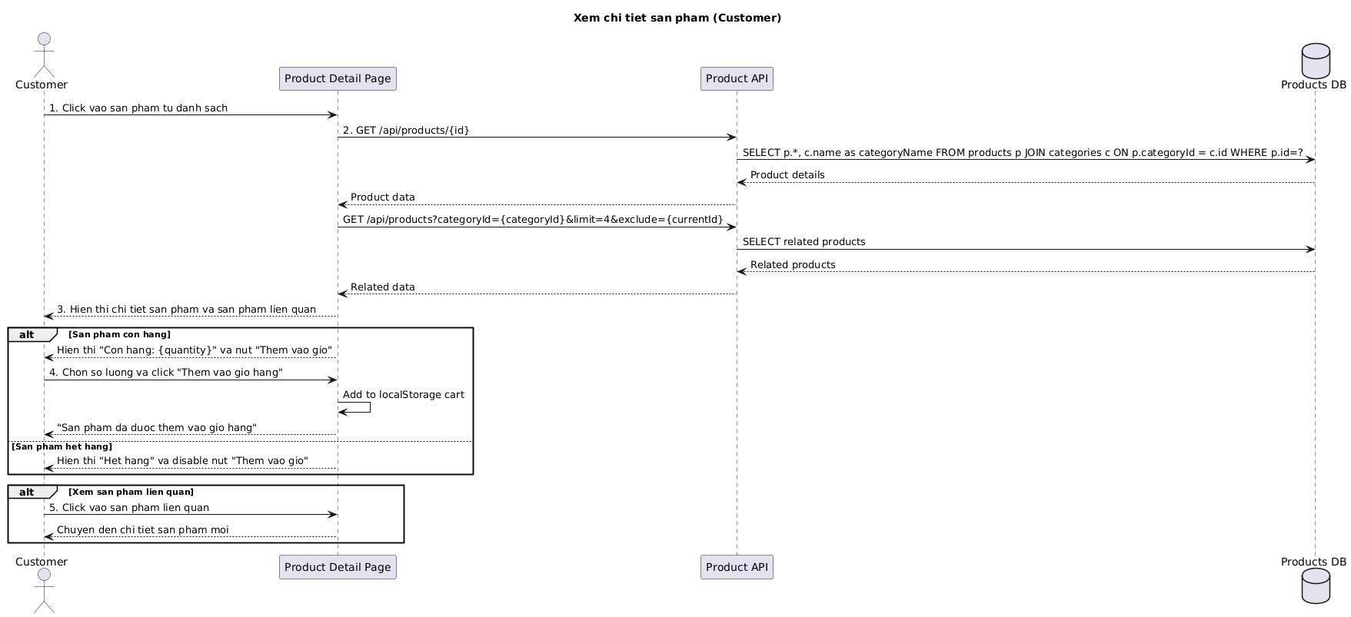

**Quản lý giỏ hàng**

1. Customer click icon giỏ hàng trên header
2. Hệ thống load giỏ hàng từ localStorage và verify với database
3. Hiển thị danh sách sản phẩm trong giỏ: hình ảnh, tên, giá, số lượng, thành tiền
4. Customer có thể điều chỉnh số lượng hoặc xóa sản phẩm
5. Hiển thị tổng tiền giỏ hàng
6. Customer có thể tiếp tục mua sắm hoặc tiến hành thanh toán

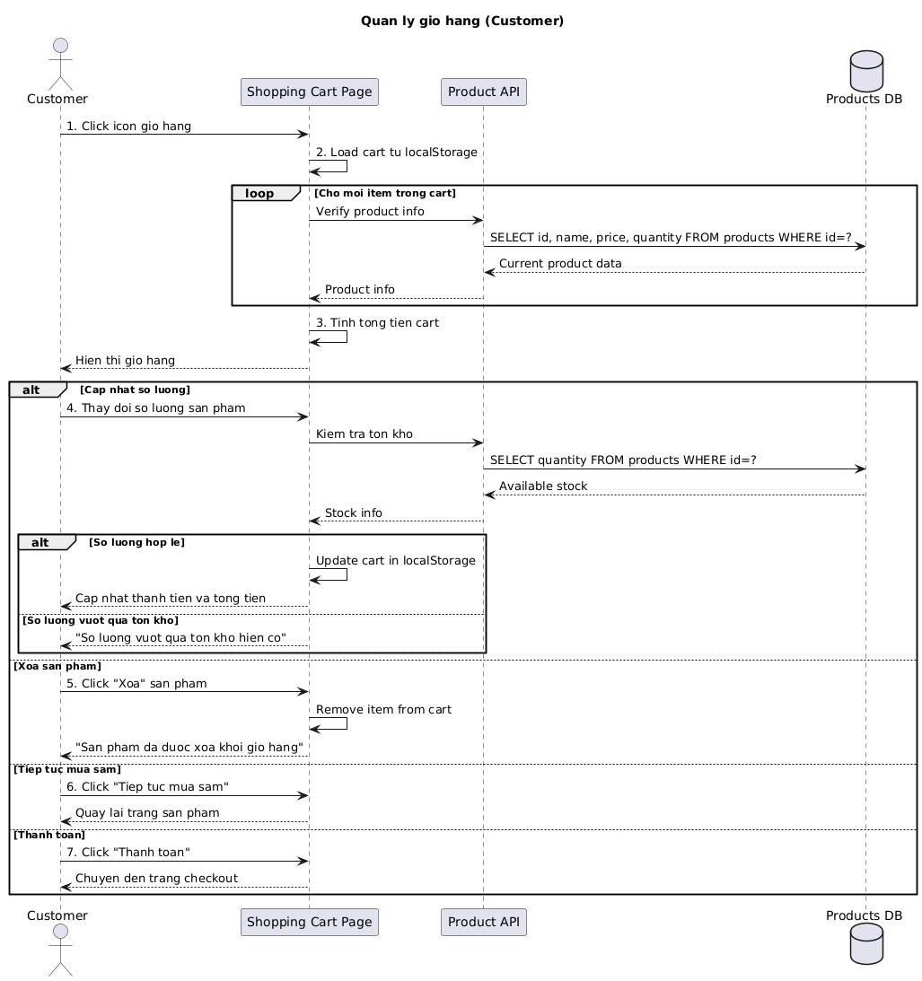

**Tạo đơn hàng mới (đặt hàng)**

1. Customer ở trang giỏ hàng click "Thanh toán"
2. Chuyển đến trang checkout, hiển thị thông tin giỏ hàng
3. Customer điền thông tin giao hàng (địa chỉ, SĐT)
4. Chọn phương thức giao hàng (Standard/Express)
5. Chọn phương thức thanh toán (COD/Banking)
6. Xác nhận đặt hàng
7. Backend tạo đơn hàng và chi tiết đơn hàng
8. Xóa giỏ hàng và hiển thị mã đơn hàng

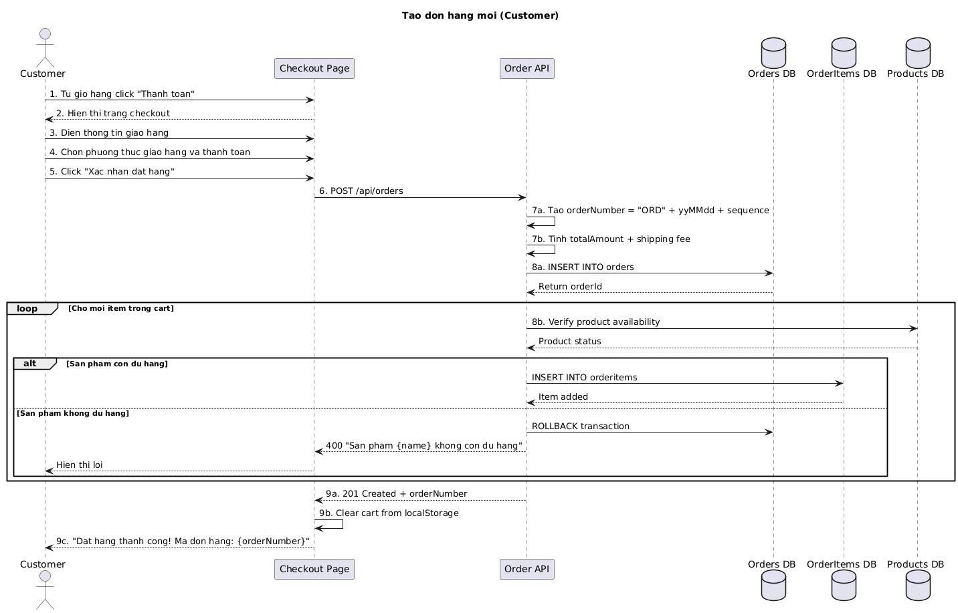

**Xem lịch sử đơn hàng (khách hàng)**

1. Customer đăng nhập và truy cập "Đơn hàng của tôi"
2. Hệ thống load tất cả đơn hàng của customer
3. Hiển thị danh sách: mã đơn hàng, ngày đặt, tổng tiền, trạng thái
4. Customer có thể filter theo trạng thái đơn hàng
5. Customer có thể search theo mã đơn hàng
6. Click vào đơn hàng để xem chi tiết

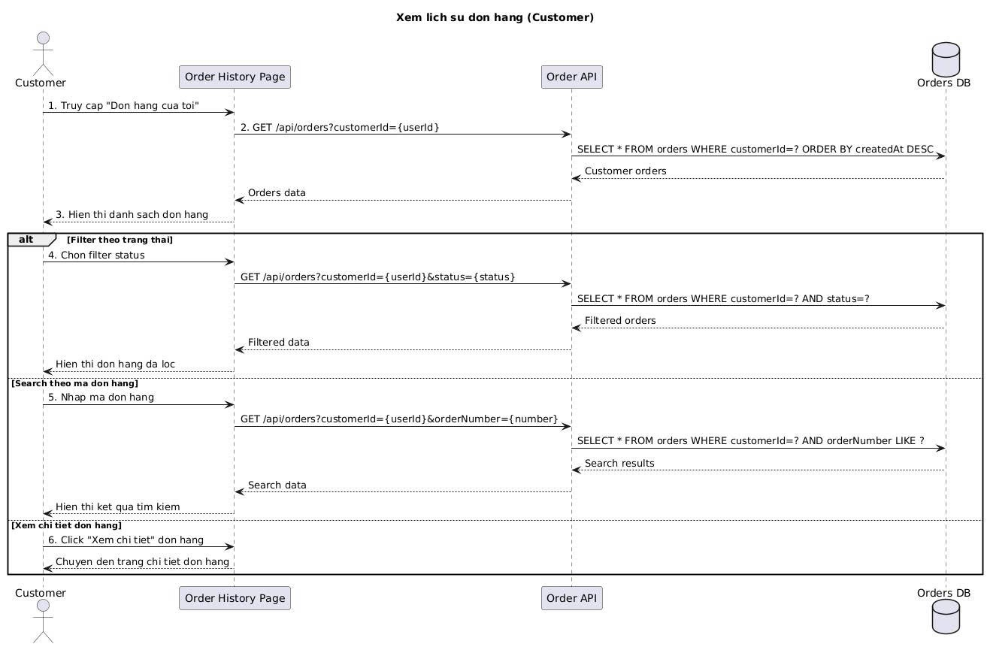

**Xem chi tiết đơn hàng (khách hàng)**

1. Customer click "Xem chi tiết" từ lịch sử đơn hàng
2. Hệ thống load thông tin đơn hàng và chi tiết sản phẩm
3. Hiển thị: thông tin đơn hàng, địa chỉ giao hàng, danh sách sản phẩm, tổng tiền
4. Nếu đơn hàng đang ở trạng thái "pending": hiển thị nút "Hủy đơn hàng"
5. Customer có thể hủy đơn hàng nếu chưa được xử lý

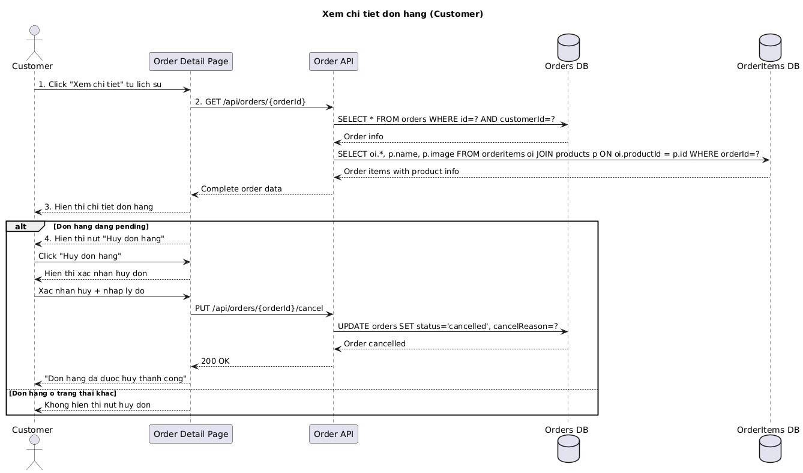

**Xử lý đơn hàng mới**

1. Staff truy cập danh sách đơn hàng và filter "pending"
2. Click "Xử lý" đơn hàng cần xử lý
3. Xem chi tiết đơn hàng và kiểm tra tồn kho từng sản phẩm
4. Nếu đủ hàng: click "Xác nhận đơn hàng"
5. Backend cập nhật trạng thái đơn hàng thành "processing"
6. Tạo các giao dịch xuất kho với status "pending" chờ Admin duyệt
7. Cập nhật người xử lý đơn hàng
8. Hiển thị thông báo chờ Admin duyệt xuất kho

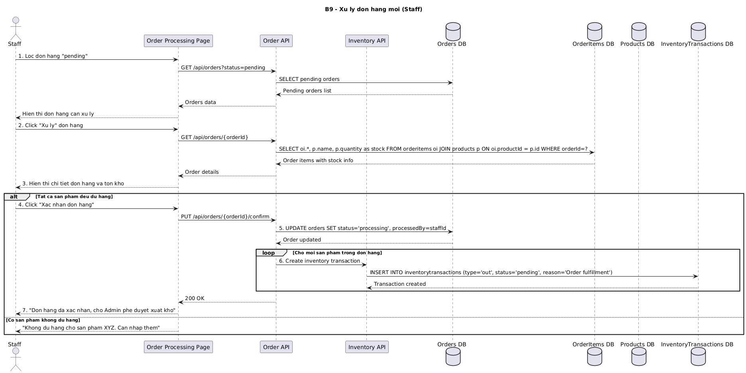

**Cập nhật trạng thái đơn hàng**

1. Admin truy cập chi tiết đơn hàng cần cập nhật trạng thái
2. Click "Cập nhật trạng thái đơn hàng"
3. Chọn trạng thái mới từ dropdown (pending → processing → shipped → delivered hoặc cancelled)
4. Nhập ghi chú nếu cần
5. Xác nhận cập nhật
6. Backend validate chuyển trạng thái có hợp lệ không
7. Cập nhật trạng thái và xử lý logic đặc biệt (ví dụ: delivered + COD = paid)
8. Hiển thị thông báo cập nhật thành công

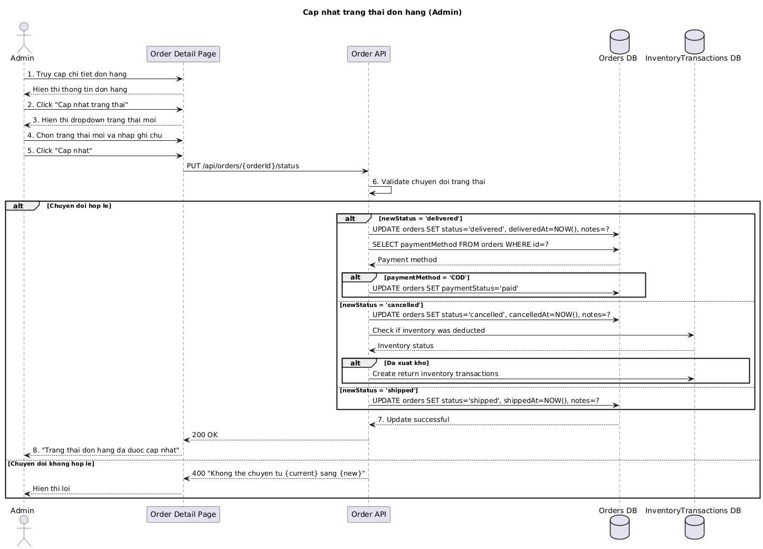

**Hủy đơn hàng**

1. Customer ở trang chi tiết đơn hàng có trạng thái "pending"
2. Click "Hủy đơn hàng"
3. Hiển thị modal xác nhận với dropdown chọn lý do hủy
4. Customer chọn lý do và có thể nhập ghi chú thêm
5. Xác nhận hủy đơn
6. Backend cập nhật trạng thái đơn hàng thành "cancelled"
7. Ghi lại lý do hủy và thời gian hủy
8. Hiển thị thông báo hủy thành công

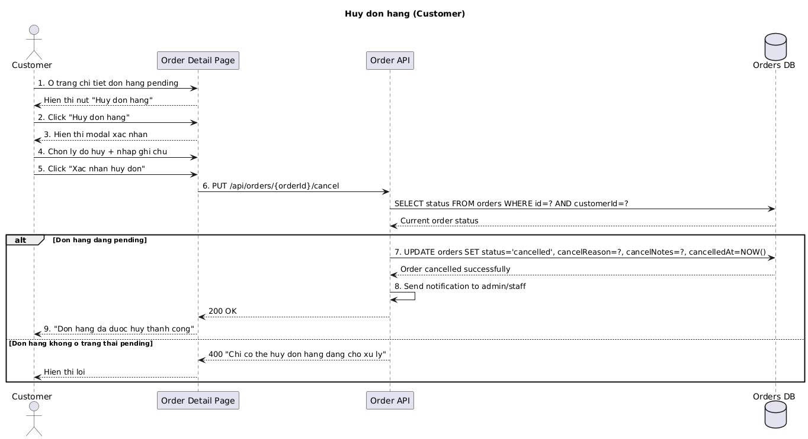

#### D. Quản lý kho

**Xem tổng quan kho**

1. Staff/Admin truy cập dashboard kho hàng
2. Hệ thống load các thông số KPI: tổng sản phẩm, giá trị tồn kho, sản phẩm sắp hết hàng, hết hàng
3. Hiển thị biểu đồ biến động tồn kho theo thời gian
4. Hiển thị danh sách sản phẩm sắp hết hàng với nút "Nhập hàng nhanh"
5. Có thể truy cập nhanh các chức năng: nhập kho, xuất kho, kiểm kê

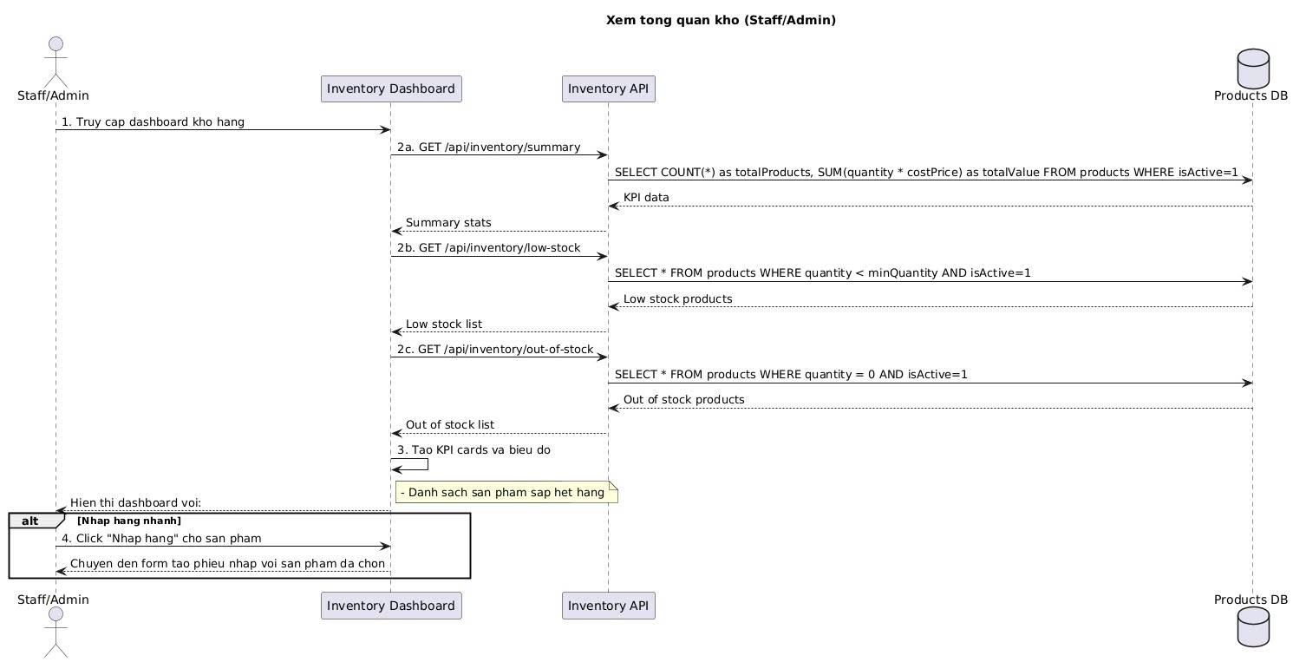

**Quản lý nhập kho**

1. Staff truy cập trang quản lý nhập kho
2. Hiển thị danh sách phiếu nhập kho đã tạo với trạng thái (pending/approved/rejected)
3. Staff có thể filter theo trạng thái
4. Staff có thể search theo sản phẩm hoặc lý do nhập
5. Staff có thể xem chi tiết phiếu nhập
6. Staff có thể tạo phiếu nhập mới

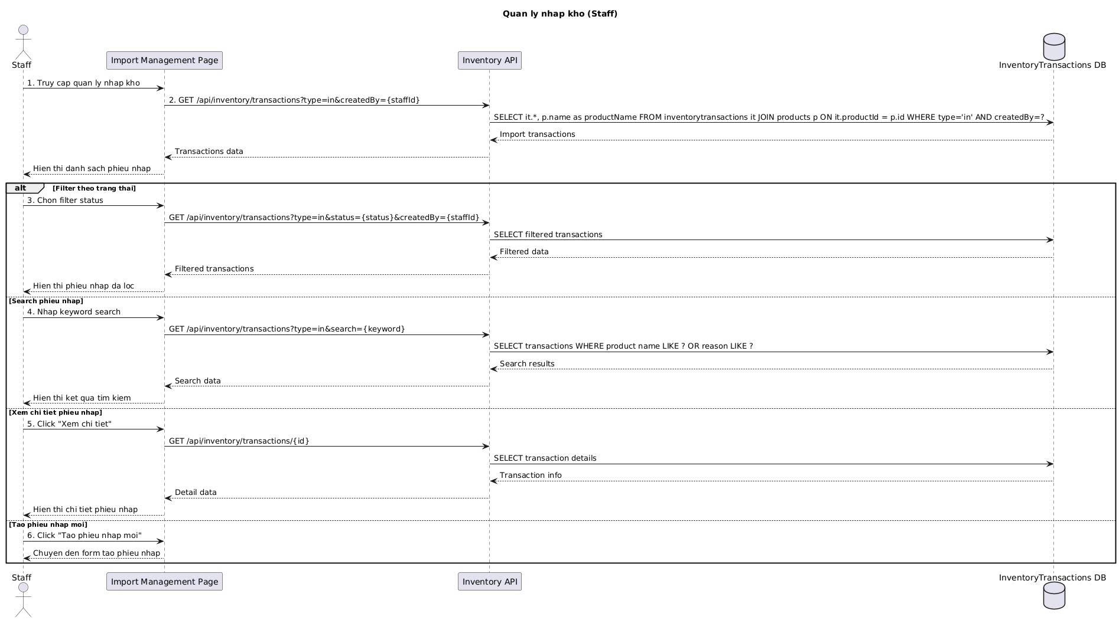

**Tạo phiếu nhập kho**

1. Staff click "Tạo phiếu nhập mới"
2. Hệ thống load danh sách sản phẩm để chọn
3. Staff chọn lý do nhập kho (nhập hàng mới, bù kho, trả hàng, khác)
4. Staff thêm sản phẩm vào phiếu: chọn sản phẩm, nhập số lượng, giá nhập
5. Có thể thêm nhiều sản phẩm vào cùng một phiếu
6. Nhập ghi chú (optional)
7. Xác nhận tạo phiếu
8. Backend tạo các giao dịch nhập kho với status "pending"
9. Hiển thị thông báo chờ Admin phê duyệt

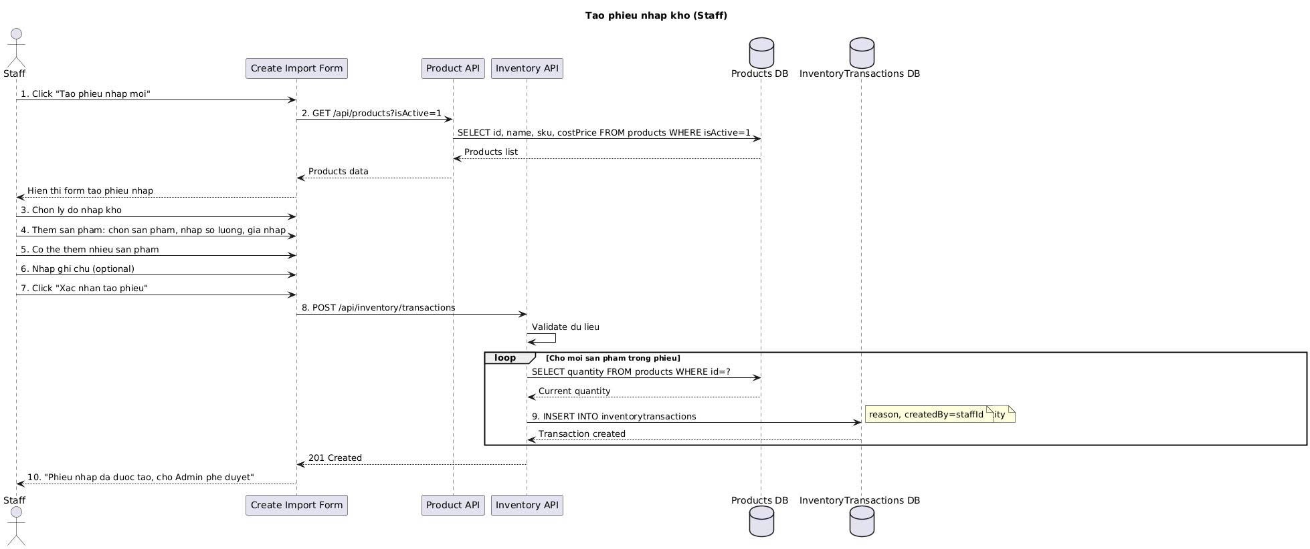

**Phê duyệt phiếu nhập kho**

1. Admin truy cập danh sách phiếu nhập chờ phê duyệt
2. Xem chi tiết phiếu nhập: sản phẩm, số lượng, giá nhập, lý do
3. Kiểm tra thông tin và quyết định phê duyệt hay từ chối
4. Nếu phê duyệt: cập nhật status giao dịch thành "approved" và cập nhật tồn kho
5. Nếu từ chối: cập nhật status thành "rejected" và ghi lý do từ chối
6. Hiển thị thông báo kết quả

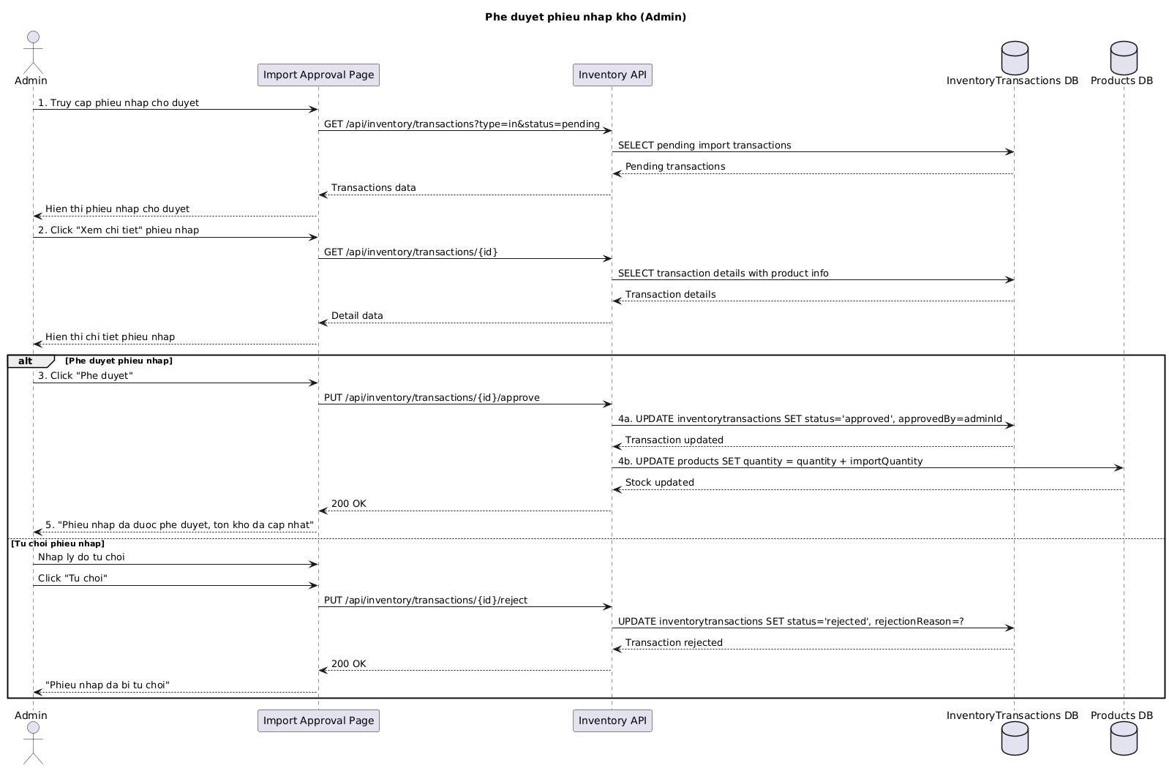

**Quản lý xuất kho**

1. Staff truy cập trang quản lý xuất kho
2. Hiển thị danh sách phiếu xuất kho (bao gồm cả xuất tự động từ đơn hàng và xuất thủ công)
3. Staff có thể filter theo trạng thái và loại xuất kho
4. Staff có thể search theo sản phẩm hoặc lý do xuất
5. Staff có thể xem chi tiết phiếu xuất
6. Staff có thể tạo phiếu xuất thủ công (không qua đơn hàng)

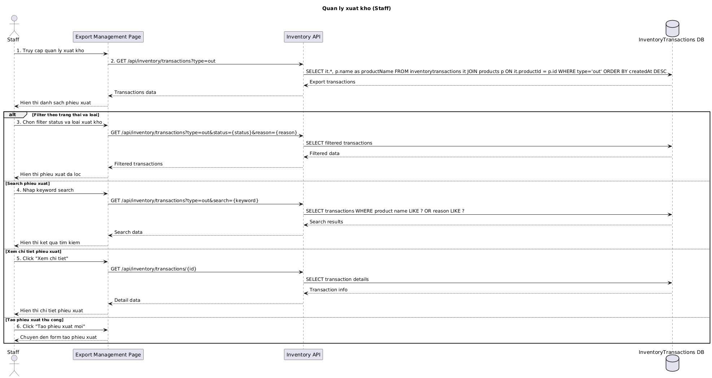

**Tạo phiếu xuất kho thủ công**

1. Staff click "Tạo phiếu xuất mới"
2. Hệ thống load danh sách sản phẩm còn hàng (quantity > 0)
3. Staff chọn lý do xuất kho (xuất hủy, điều chuyển, trả nhà cung cấp, khác)
4. Staff thêm sản phẩm vào phiếu: chọn sản phẩm, nhập số lượng (không được vượt quá tồn kho)
5. Có thể thêm nhiều sản phẩm vào cùng một phiếu
6. Nhập ghi chú (optional)
7. Xác nhận tạo phiếu
8. Backend validate số lượng và tạo giao dịch xuất kho status "pending"
9. Hiển thị thông báo chờ Admin phê duyệt

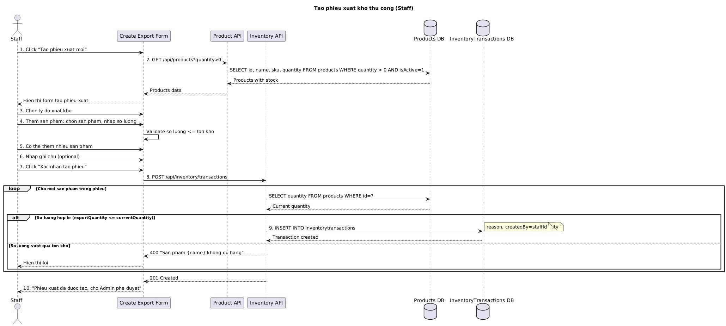

**Phê duyệt phiếu xuất kho**

1. Admin truy cập danh sách phiếu xuất chờ phê duyệt
2. Xem chi tiết phiếu xuất: sản phẩm, số lượng xuất, tồn kho hiện tại, lý do
3. Kiểm tra tồn kho có đủ để xuất không
4. Nếu phê duyệt: cập nhật status giao dịch thành "approved" và trừ tồn kho
5. Nếu từ chối: cập nhật status thành "rejected" và ghi lý do từ chối
6. Hiển thị thông báo kết quả

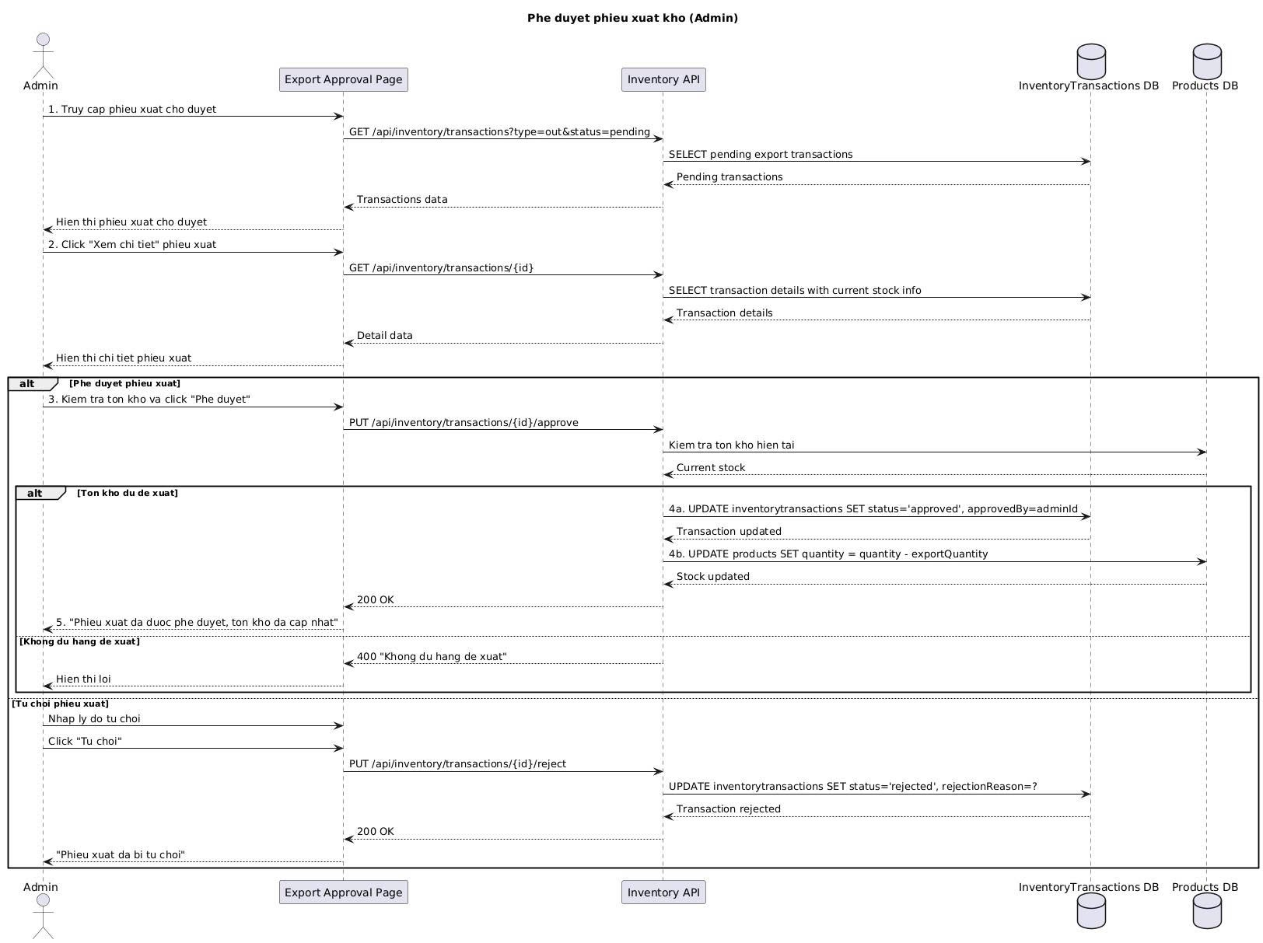

**Xem lịch sử giao dịch kho**

1. Admin truy cập trang lịch sử giao dịch kho
2. Hiển thị tất cả giao dịch kho (nhập/xuất/điều chỉnh) với phân trang
3. Admin có thể filter theo: loại giao dịch, trạng thái, khoảng thời gian
4. Admin có thể search theo sản phẩm
5. Admin có thể xem chi tiết từng giao dịch
6. Admin có thể export báo cáo Excel

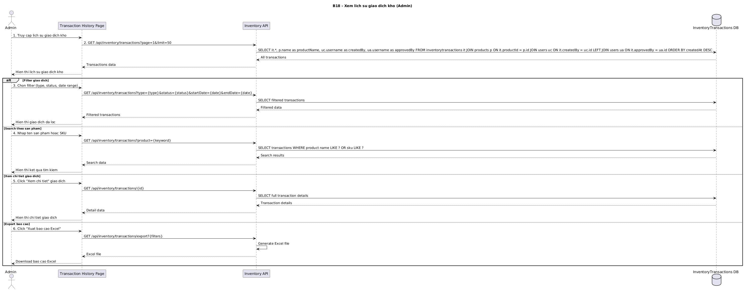

#### E. Kiểm kê kho

**Quản lý kiểm kê**

1. Admin truy cập trang quản lý kiểm kê
2. Hiển thị danh sách các đợt kiểm kê với thông tin: mã kiểm kê, trạng thái, ngày tạo, người tạo, tiến độ
3. Admin có thể filter theo trạng thái (pending/in_progress/completed/cancelled)
4. Admin có thể filter theo khoảng thời gian
5. Admin có thể search theo mã kiểm kê
6. Admin có thể xem chi tiết đợt kiểm kê, tạo đợt mới, hoặc xem báo cáo

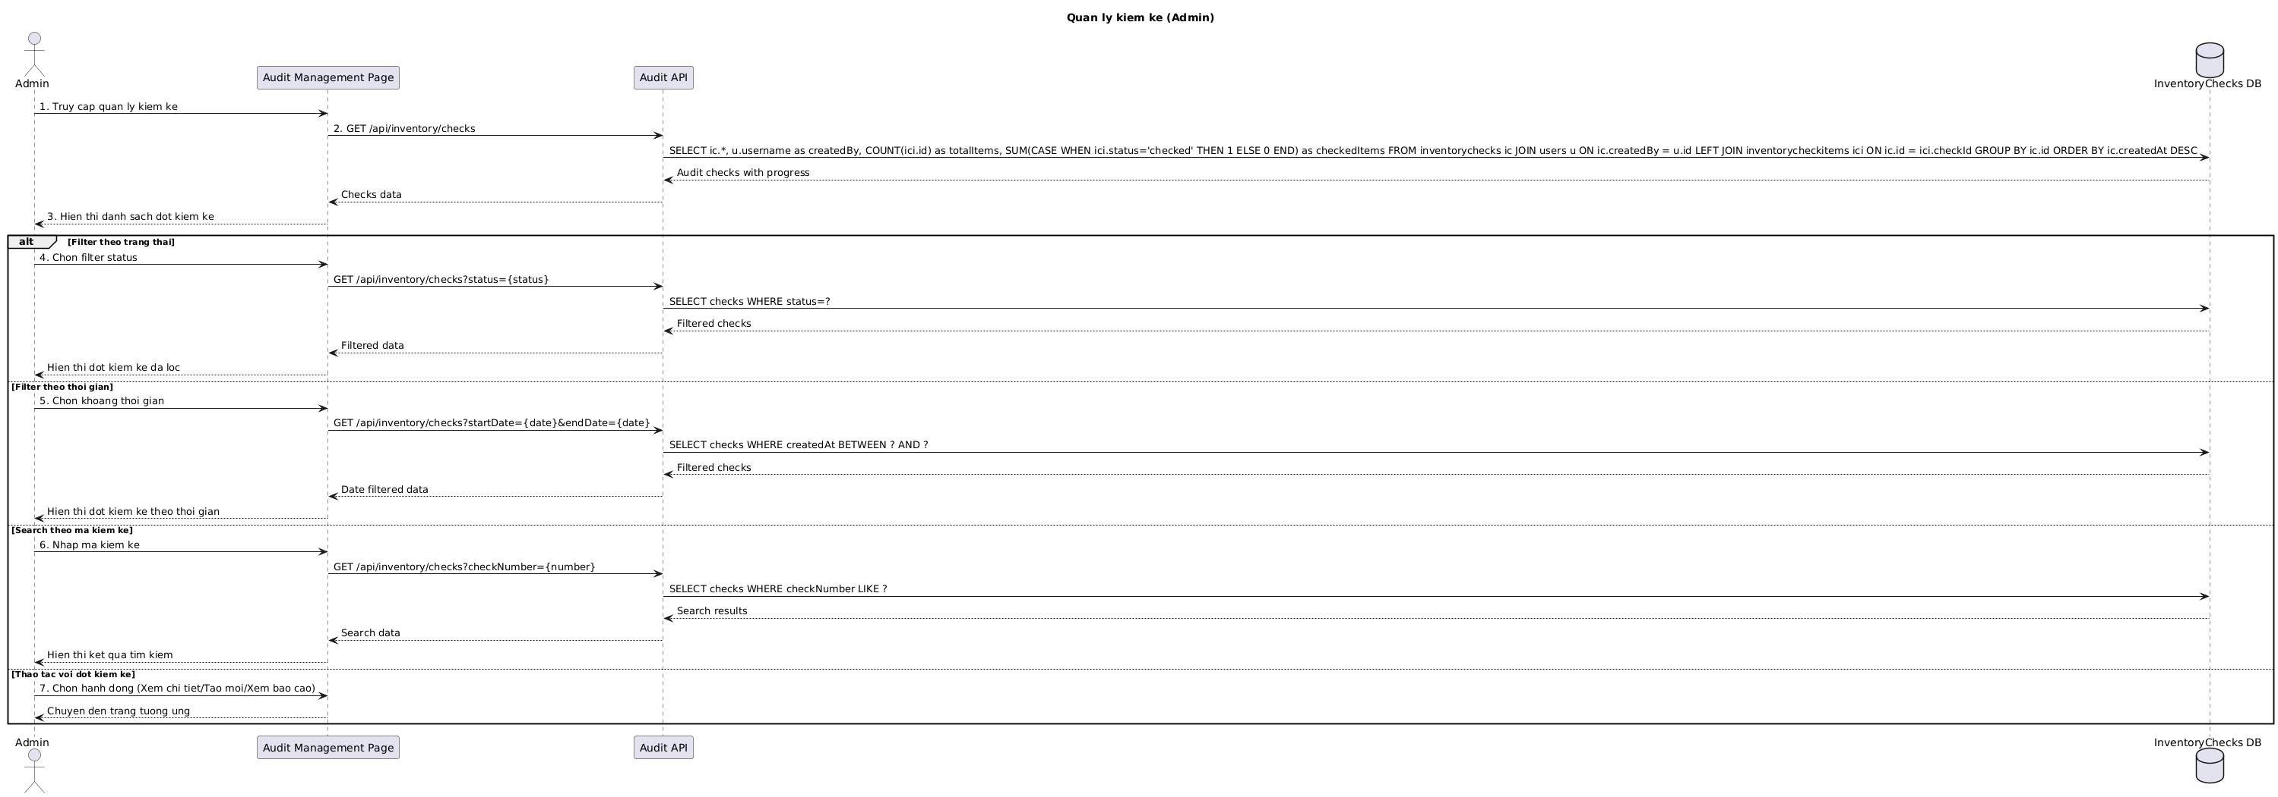

**Tạo đợt kiểm kê mới**

1. Admin click "Tạo đợt kiểm kê mới"
2. Hệ thống load danh sách categories để chọn phạm vi
3. Admin nhập thông tin: ngày bắt đầu, ghi chú
4. Admin chọn phạm vi kiểm kê: toàn bộ kho/theo danh mục/sản phẩm cụ thể
5. Nếu chọn theo danh mục: chọn các danh mục cần kiểm kê
6. Nếu chọn sản phẩm cụ thể: chọn từ danh sách sản phẩm
7. Xác nhận tạo đợt kiểm kê
8. Backend tạo đợt kiểm kê và danh sách sản phẩm cần kiểm kê
9. Hiển thị thông báo tạo thành công với mã kiểm kê

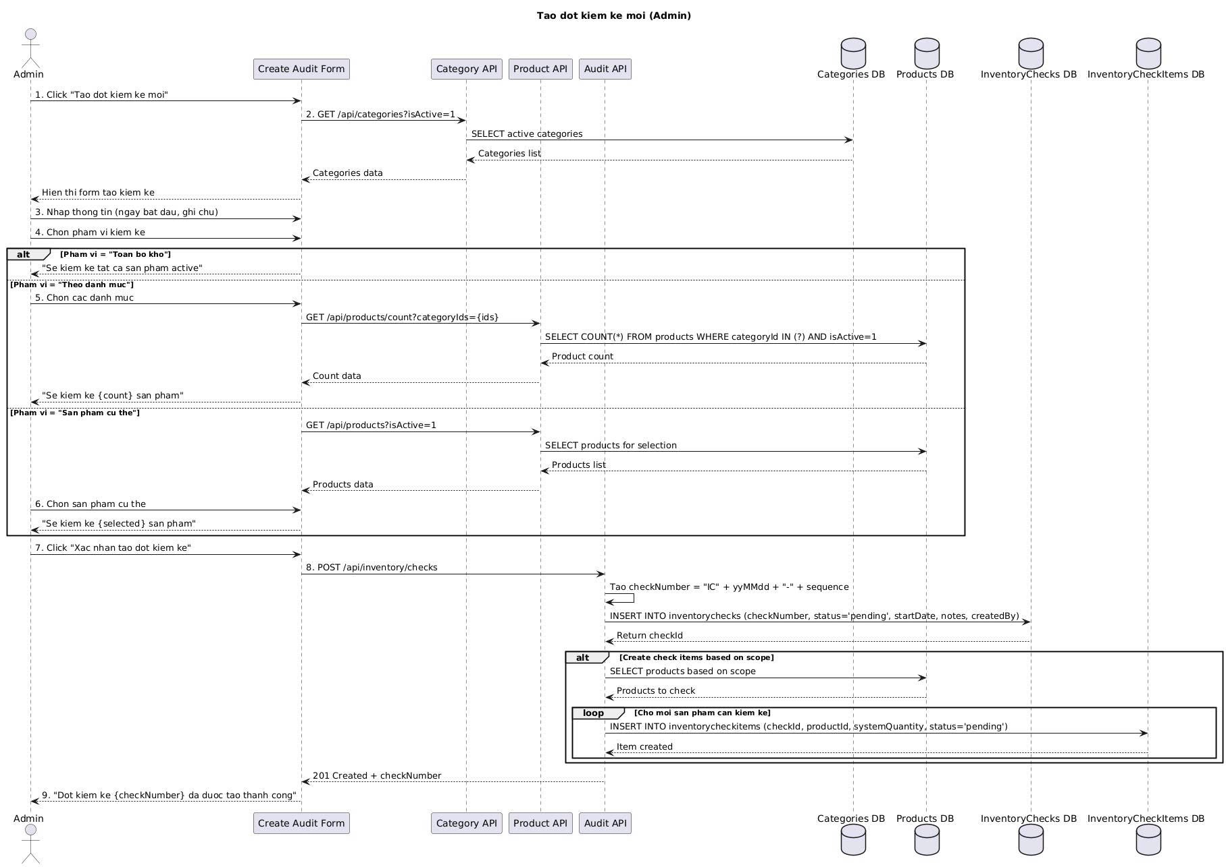

**Bắt đầu kiểm kê**

1. Admin chọn đợt kiểm kê có trạng thái "pending"
2. Xem chi tiết đợt kiểm kê và số lượng sản phẩm cần kiểm
3. Click "Bắt đầu kiểm kê"
4. Backend cập nhật trạng thái đợt kiểm kê thành "in_progress"
5. Cập nhật ngày bắt đầu thực tế
6. Hiển thị thông báo bắt đầu thành công
7. Staff có thể bắt đầu thực hiện kiểm kê

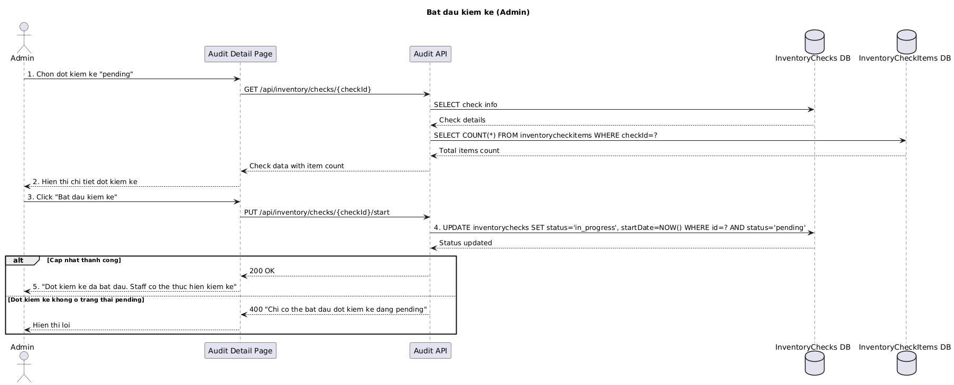

**Thực hiện kiểm kê**

1. Staff truy cập danh sách đợt kiểm kê đang thực hiện
2. Chọn đợt kiểm kê để thực hiện
3. Hiển thị danh sách sản phẩm cần kiểm kê với thông tin: SKU, tên, vị trí, số lượng hệ thống
4. Staff đi đến từng vị trí kho để đếm sản phẩm thực tế
5. Nhập số lượng thực tế cho từng sản phẩm
6. Hệ thống tự động tính chênh lệch (thực tế - hệ thống)
7. Staff có thể thêm ghi chú cho các trường hợp có chênh lệch
8. Cập nhật trạng thái item thành "checked"
9. Hiển thị tiến độ kiểm kê tổng thể

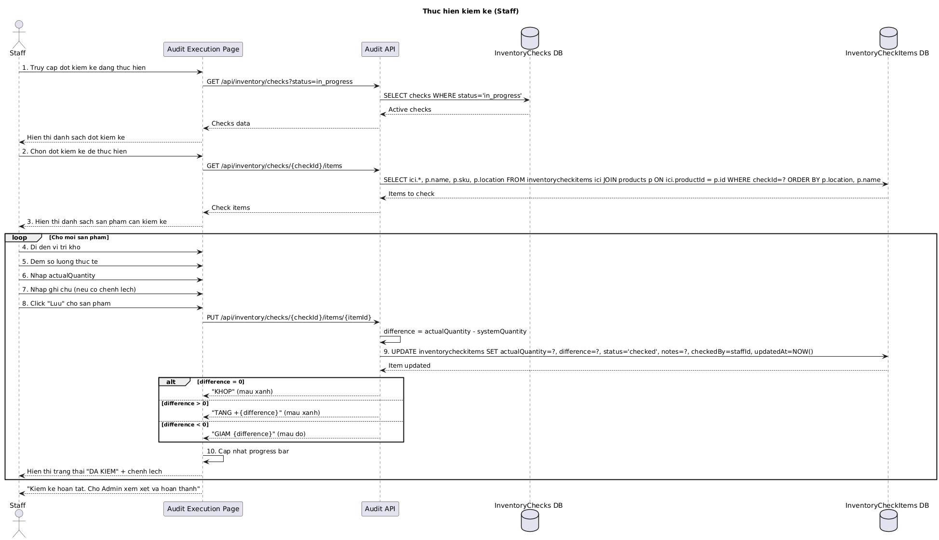

**Hoàn thành kiểm kê**

1. Admin kiểm tra đợt kiểm kê đã hoàn thành 100% chưa
2. Xem tổng kết: tổng sản phẩm, số lượng khớp, số lượng chênh lệch
3. Xem chi tiết danh sách sản phẩm có chênh lệch
4. Admin có thể điều chỉnh số lượng thực tế nếu phát hiện sai sót
5. Click "Hoàn thành kiểm kê"
6. Backend cập nhật trạng thái thành "completed"
7. Tạo giao dịch điều chỉnh kho cho các sản phẩm có chênh lệch
8. Cập nhật tồn kho theo số liệu thực tế
9. Hiển thị báo cáo kiểm kê cuối cùng

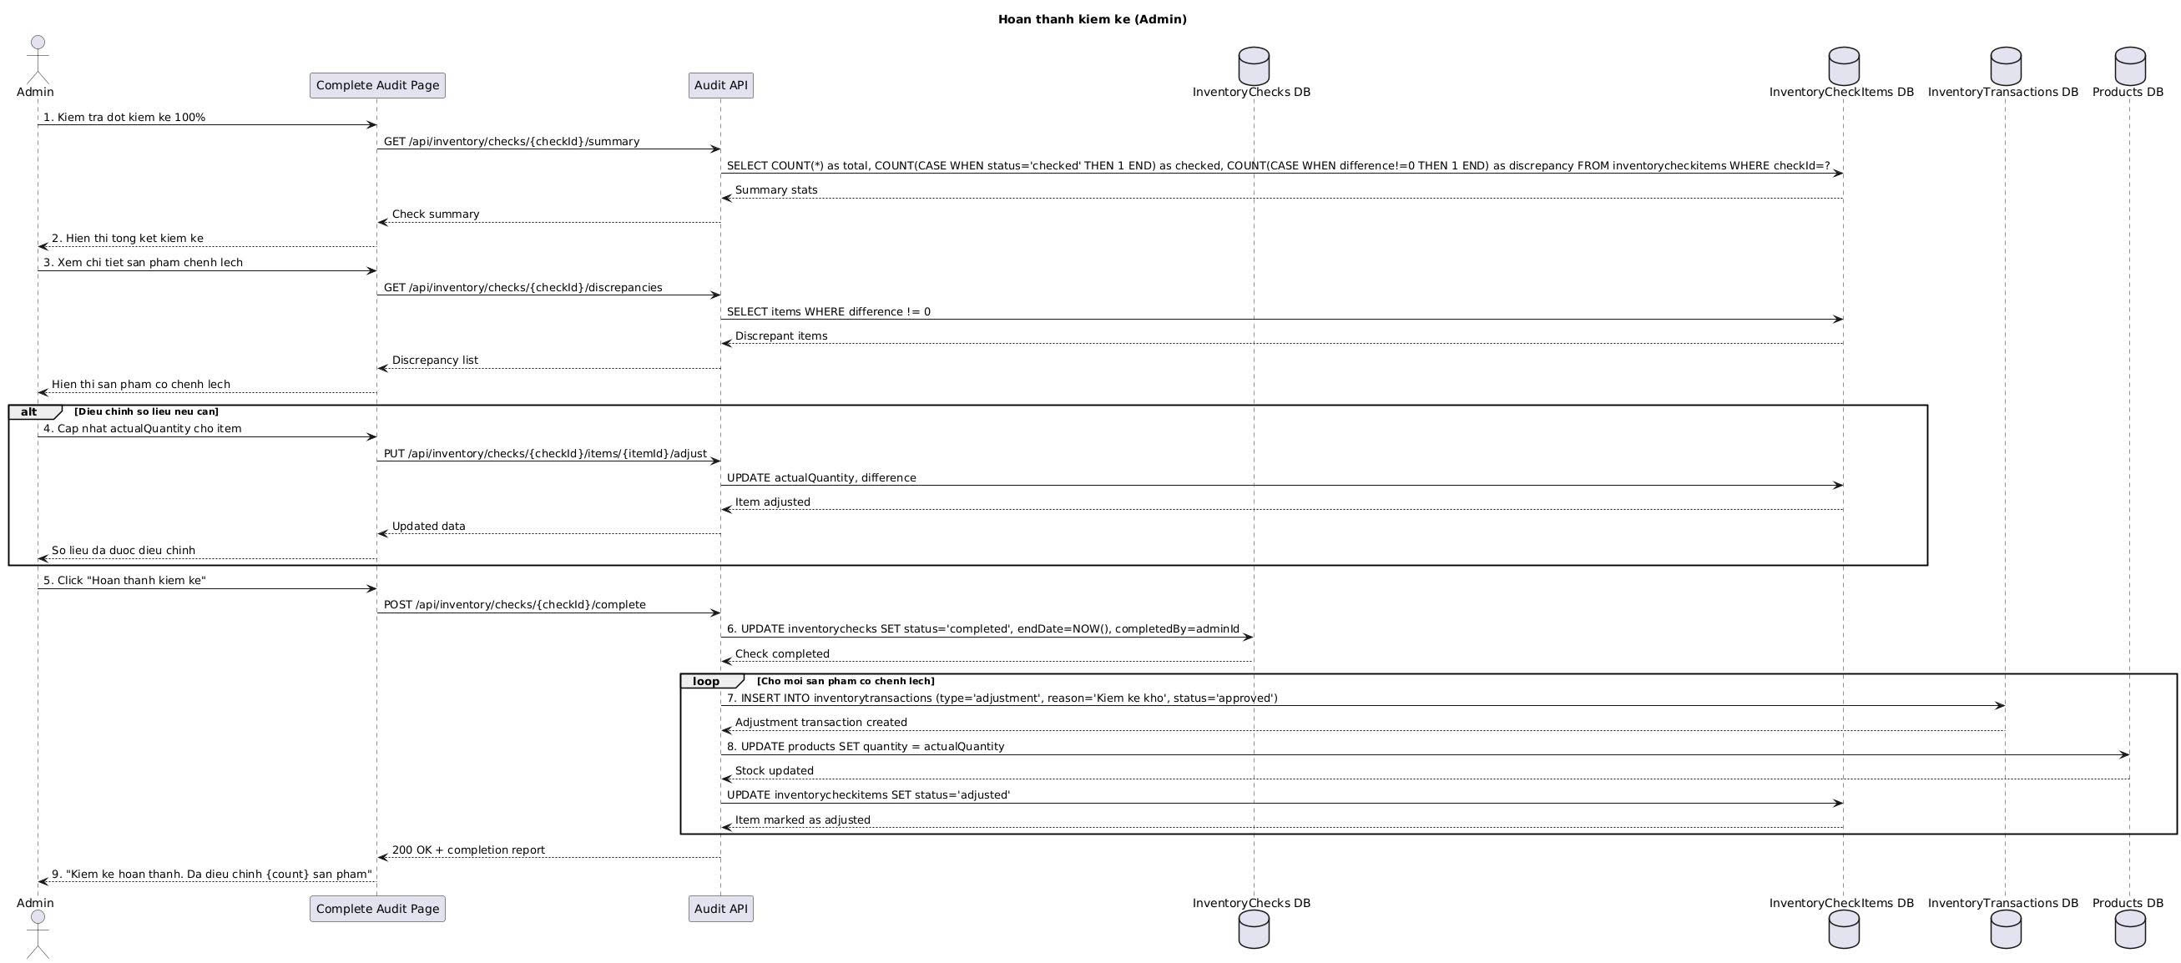

**Xem báo cáo kiểm kê**

1. Admin chọn đợt kiểm kê đã hoàn thành
2. Click "Xem báo cáo kiểm kê"
3. Hiển thị báo cáo tổng hợp: thông tin đợt kiểm kê, thống kê tổng quan
4. Hiển thị chi tiết các sản phẩm có chênh lệch
5. Tính tác động giá trị (chênh lệch × giá vốn)
6. Backend trả về báo cáo kiểm kê
7. Hiển thị báo cáo cho người xem

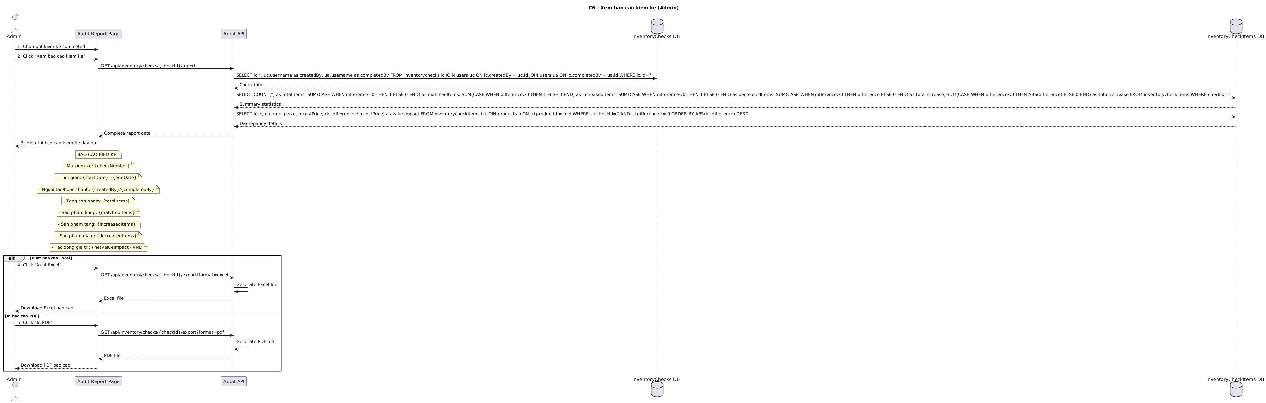

#### F. Báo cáo và thống kê

**Báo cáo doanh thu**

1. Admin truy cập trang báo cáo doanh thu
2. Chọn khoảng thời gian báo cáo (7 ngày, 30 ngày, 3 tháng, tùy chọn)
3. Chọn chu kỳ báo cáo (theo ngày, tuần, tháng)
4. Click "Tạo báo cáo"
5. Backend lấy dữ liệu từ đơn hàng đã giao và đã thanh toán
6. Tính toán doanh thu theo thời gian và theo danh mục
7. Tính tỷ lệ tăng trưởng so với kỳ trước
8. Hiển thị KPI cards, biểu đồ Line Chart và Pie Chart
9. Hiển thị bảng chi tiết doanh thu

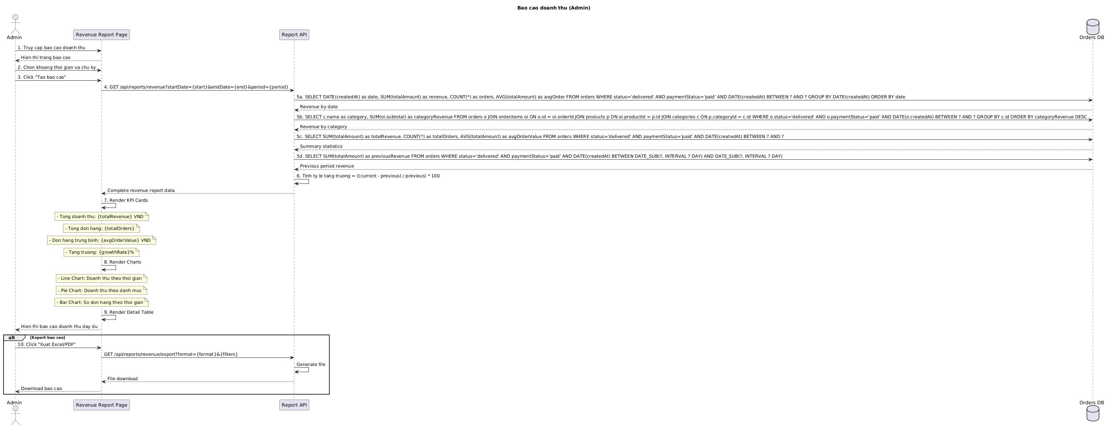

**Báo cáo sản phẩm bán chạy**

1. Admin truy cập báo cáo sản phẩm bán chạy
2. Chọn khoảng thời gian (30 ngày, 3 tháng, 6 tháng, 1 năm)
3. Chọn tiêu chí sắp xếp (theo số lượng bán/theo doanh thu)
4. Chọn số lượng hiển thị (Top 10, 20, 50, 100)
5. Có thể filter theo danh mục sản phẩm
6. Click "Tạo báo cáo"
7. Backend lấy dữ liệu từ orderitems của các đơn hàng đã giao
8. Tính tổng số lượng bán và doanh thu cho từng sản phẩm
9. Hiển thị bảng top sản phẩm và biểu đồ Bar Chart
10. Admin có thể xem chi tiết lịch sử bán hàng của từng sản phẩm

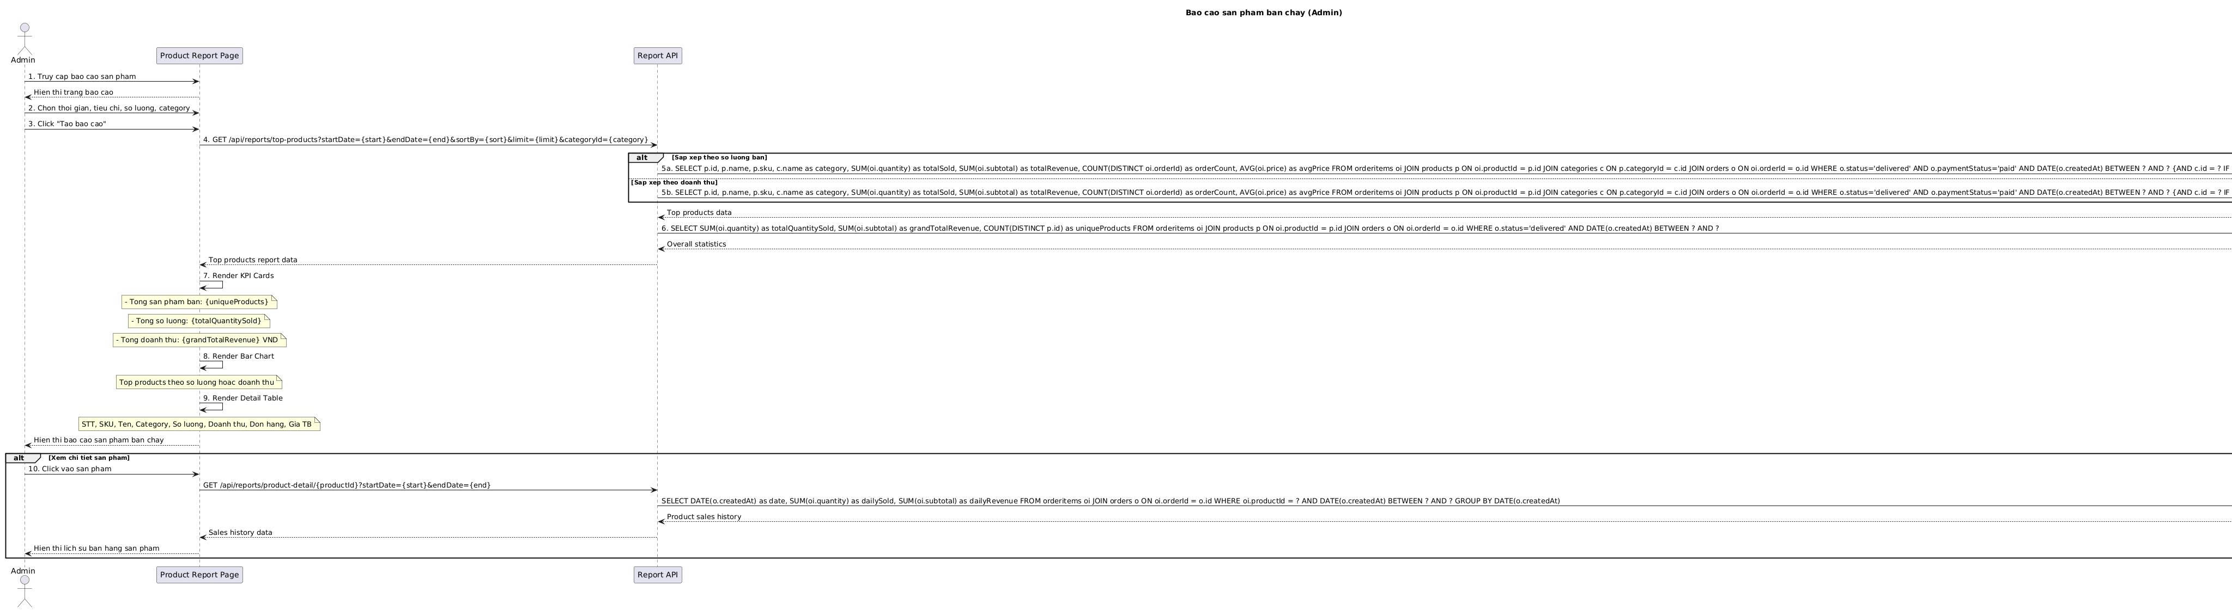

**Báo cáo tồn kho**

1. Admin truy cập báo cáo tồn kho
2. Có thể filter theo danh mục sản phẩm
3. Có thể filter theo tình trạng tồn kho (tất cả/còn hàng/sắp hết/hết hàng)
4. Chọn cách sắp xếp (theo giá trị tồn kho/số lượng/tên sản phẩm)
5. Click "Tạo báo cáo"
6. Backend lấy dữ liệu sản phẩm và tính giá trị tồn kho
7. Hiển thị KPI tổng quan và biểu đồ phân bố theo danh mục
8. Hiển thị bảng chi tiết từng sản phẩm
9. Admin có thể thực hiện action: nhập hàng nhanh, điều chỉnh tồn kho

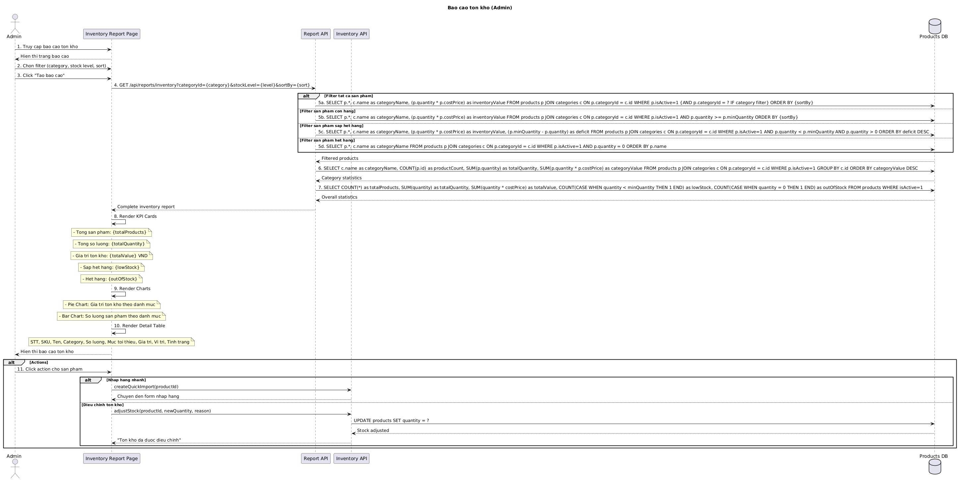

**Báo cáo khách hàng**

1. Admin truy cập báo cáo khách hàng
2. Chọn khoảng thời gian phân tích (30 ngày, 3 tháng, 6 tháng, 1 năm, tất cả)
3. Chọn tiêu chí sắp xếp (theo giá trị mua hàng/số đơn hàng/lần mua cuối)
4. Chọn số lượng hiển thị (Top 20, 50, 100, tất cả)
5. Click "Tạo báo cáo"
6. Backend lấy dữ liệu khách hàng và đơn hàng đã giao
7. Tính toán các chỉ số: tổng giá trị, số đơn hàng, đơn hàng trung bình, RFM
8. Hiển thị thống kê tổng quan và phân khúc khách hàng
9. Hiển thị bảng chi tiết từng khách hàng
10. Admin có thể xem chi tiết lịch sử mua hàng và gửi email marketing

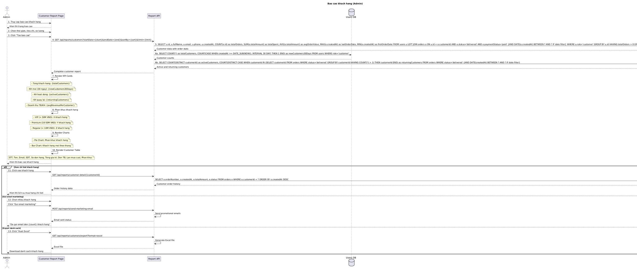

## Thiết kế giao diện

Cấu trúc thư mục frontend

|  |  |
| --- | --- |
|  |  |
|  |  |

### Giao diện Quản trị viên (Admin)

Tổng quan Admin

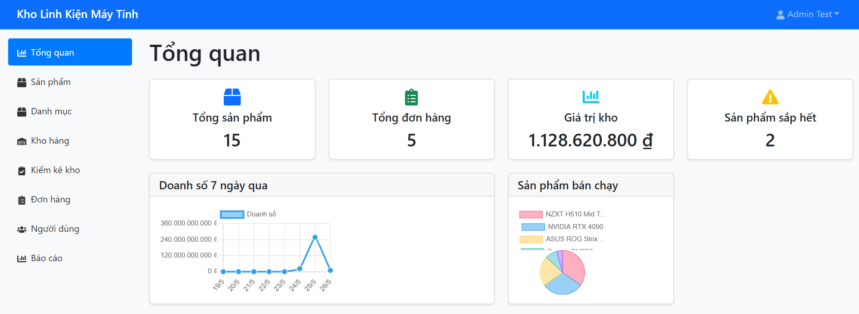 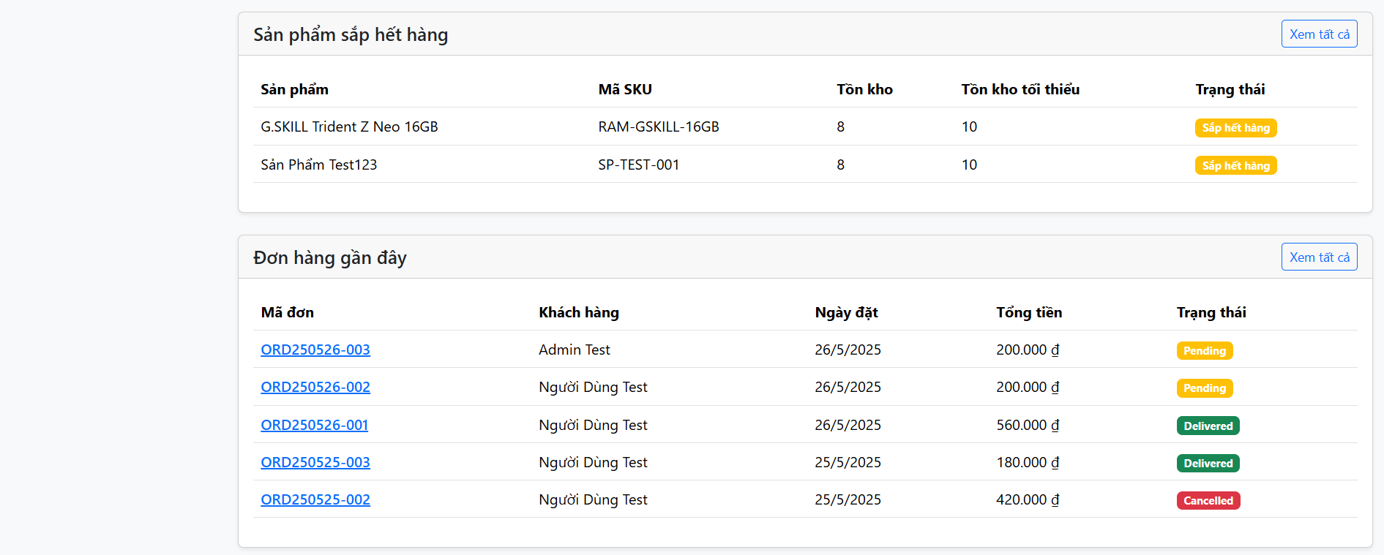

Sản phẩm

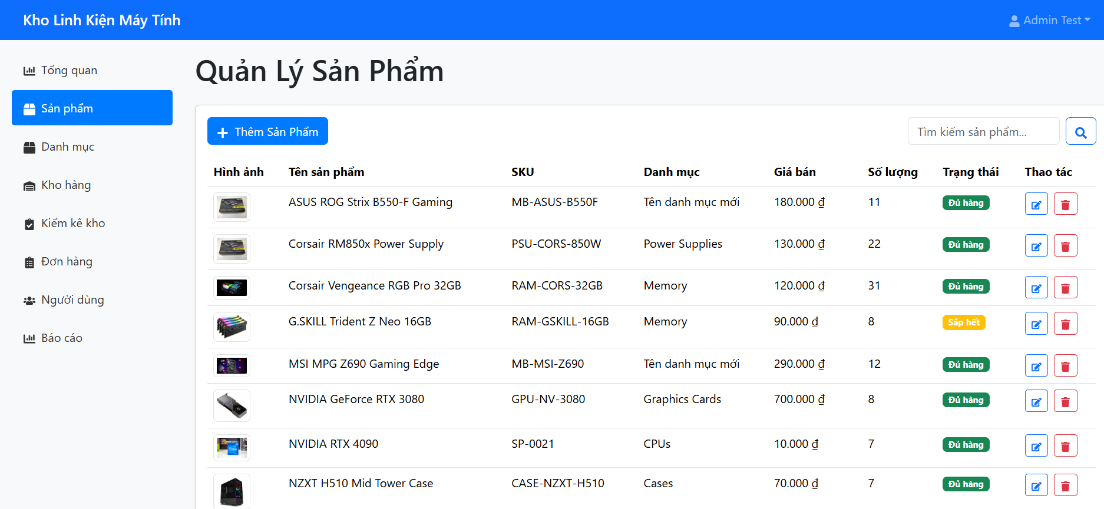

Thêm sản phẩm

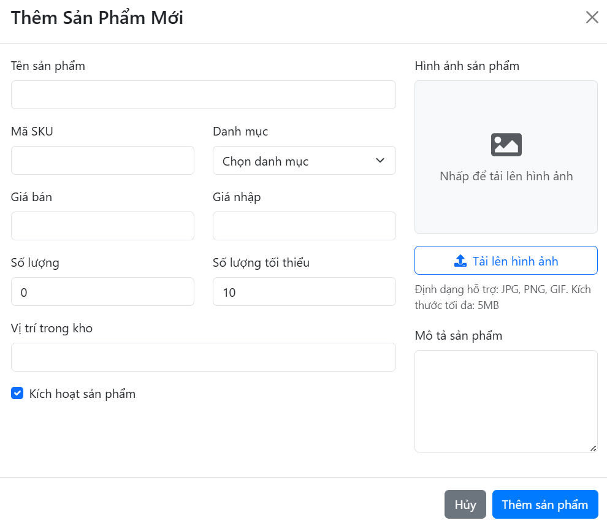

Chỉnh sửa sản phẩm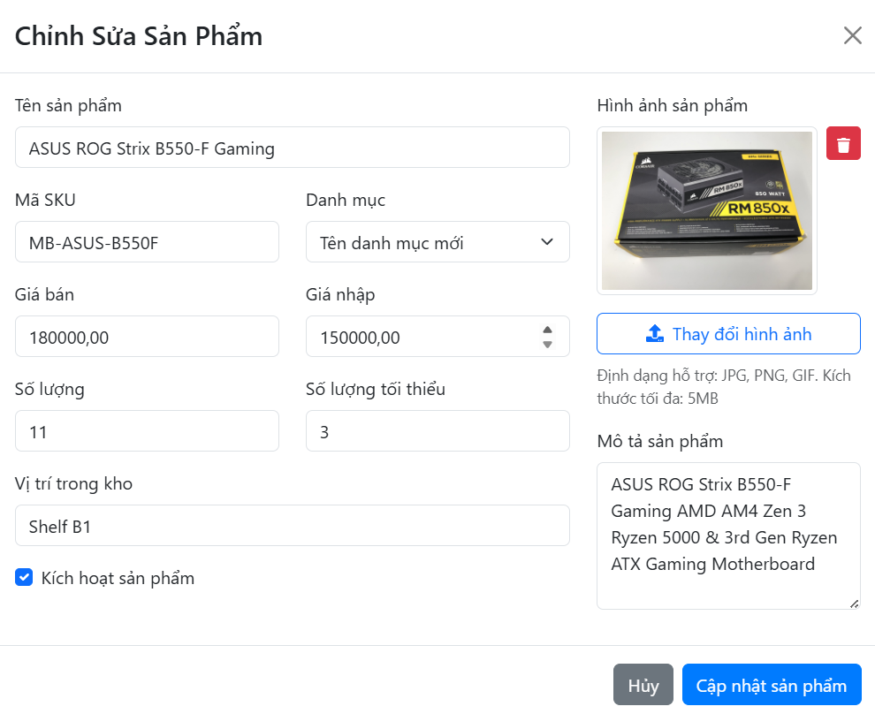

Nhập kho 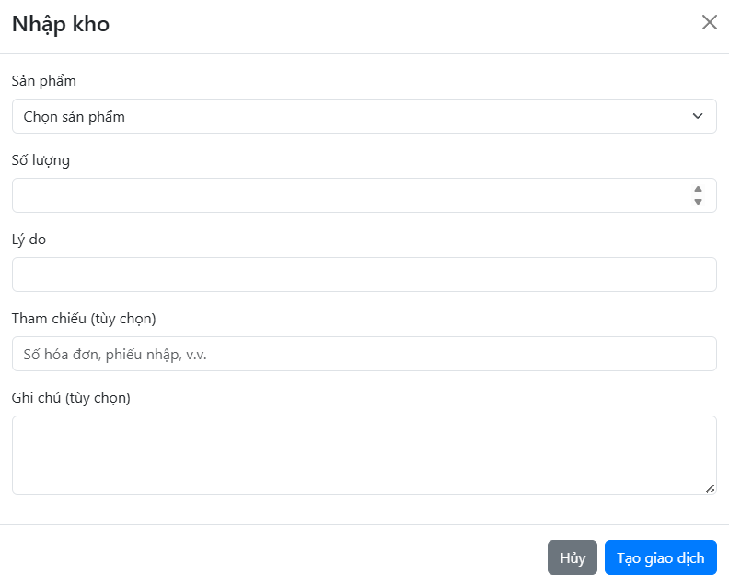

Sửa người dùng

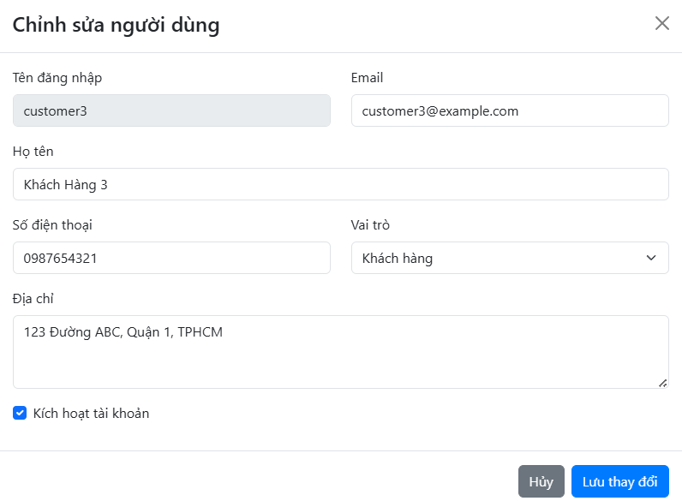

Danh mục 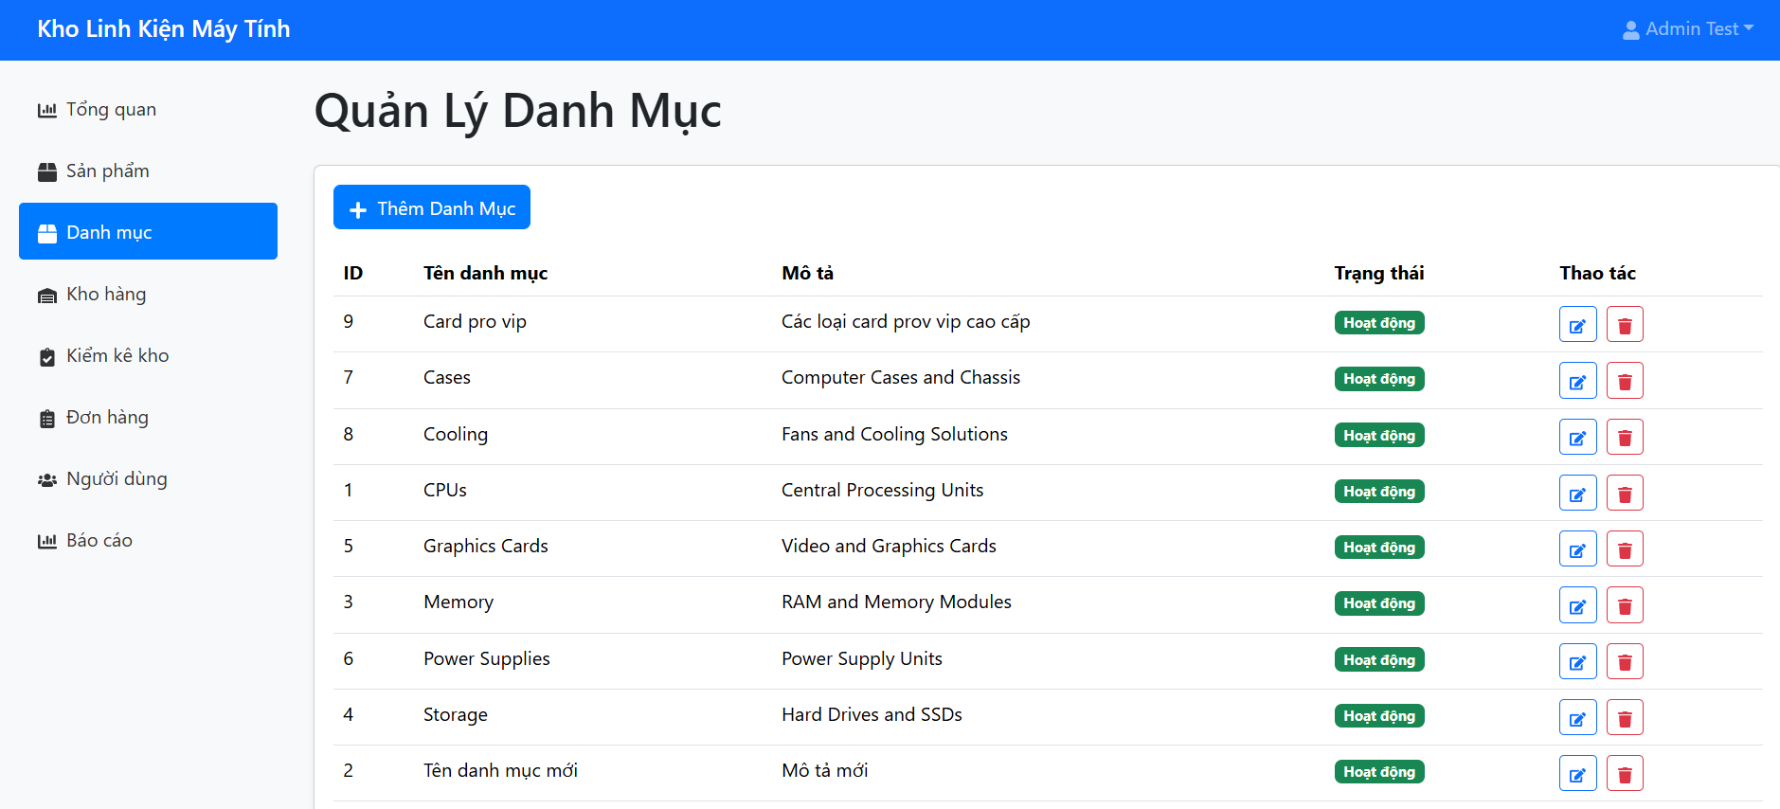Quản lý kho 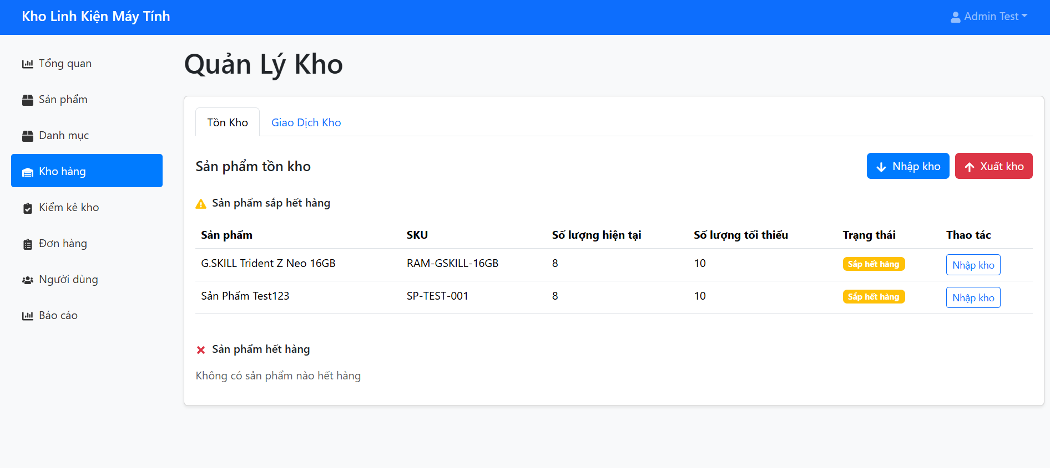

Giao dịch kho 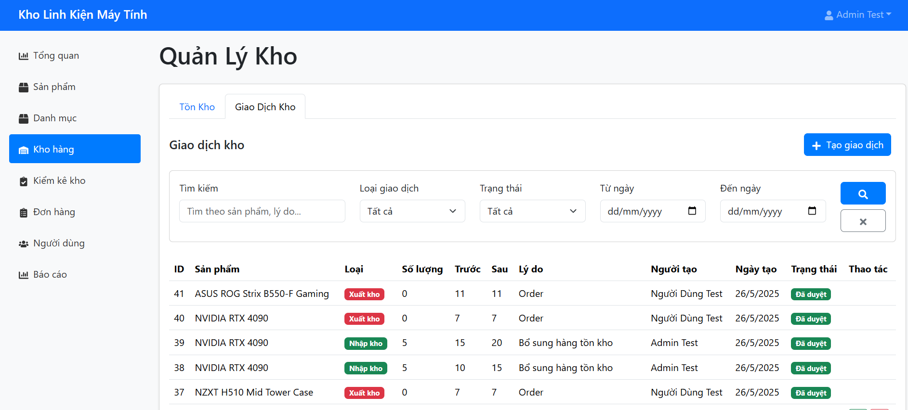

Kiểm kê kho 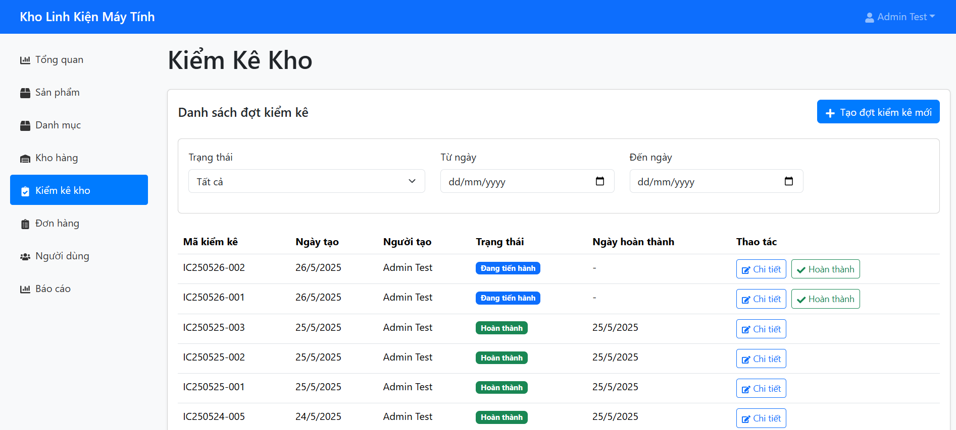

Quản lý đơn hàng 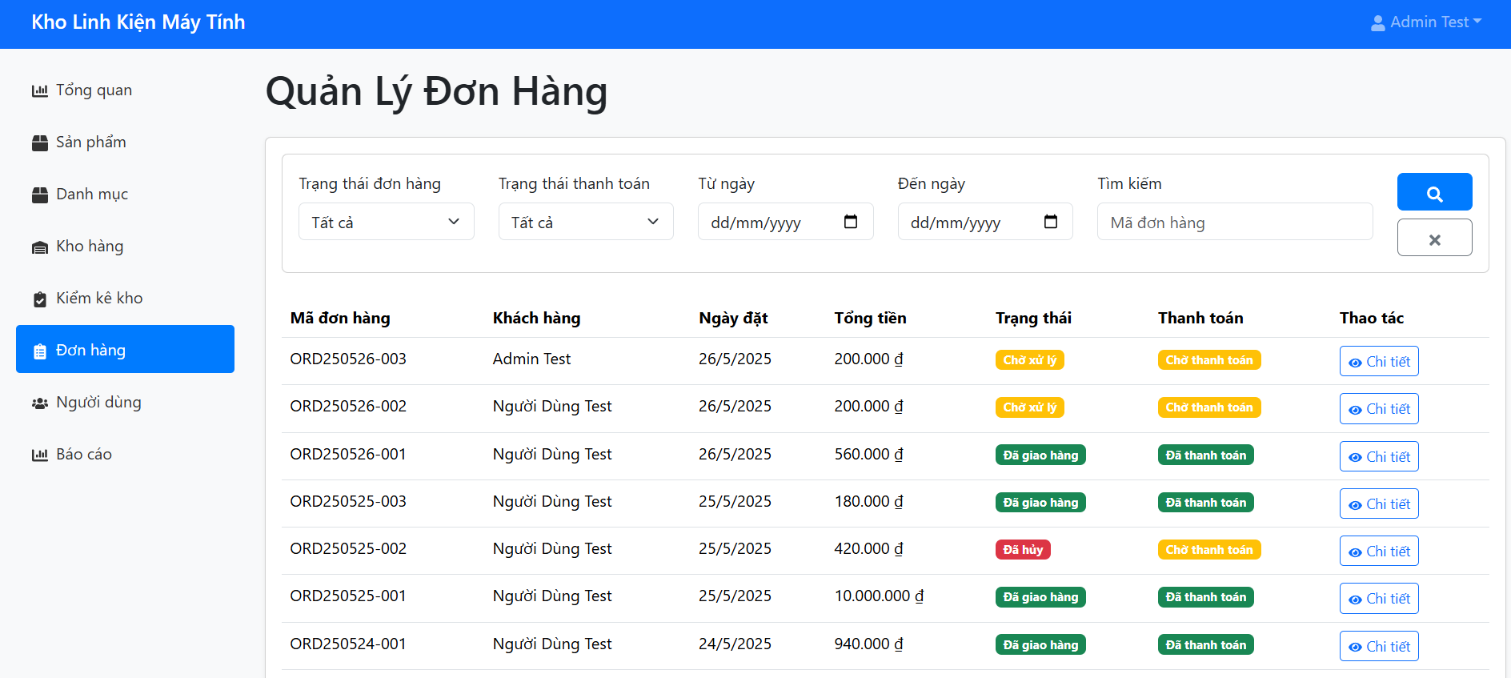

Chi tiết đơn hàng 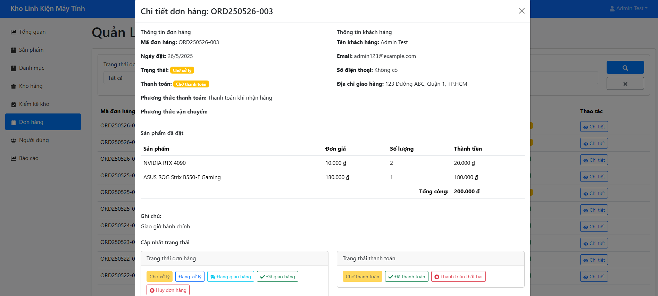

Quản lý người dùng 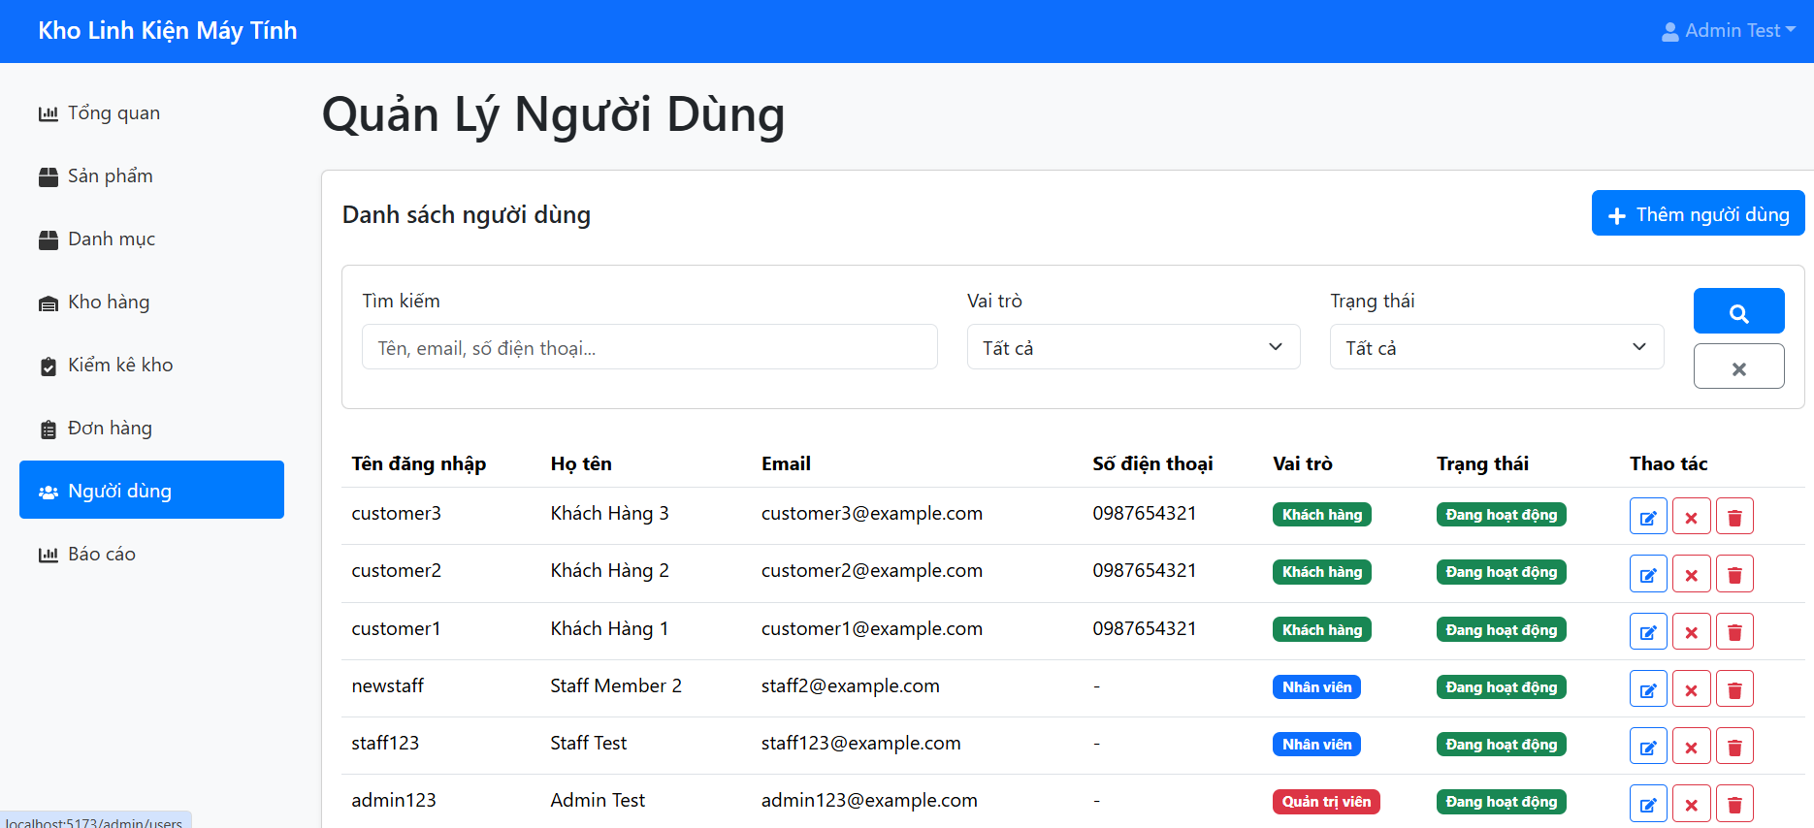

Báo cáo doanh thu 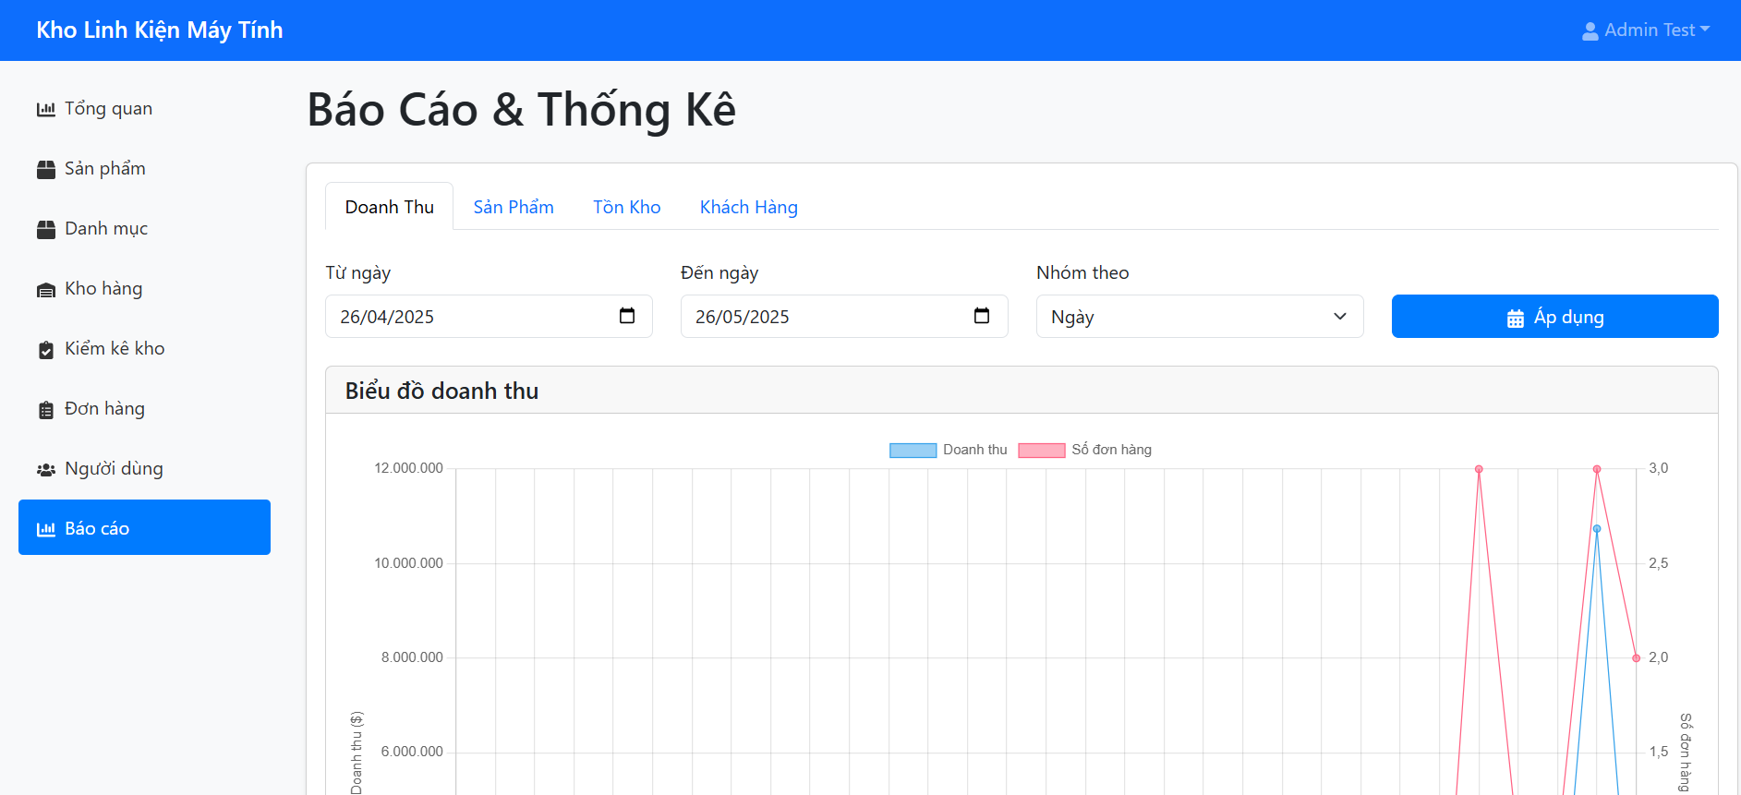

Báo cáo sản phẩm 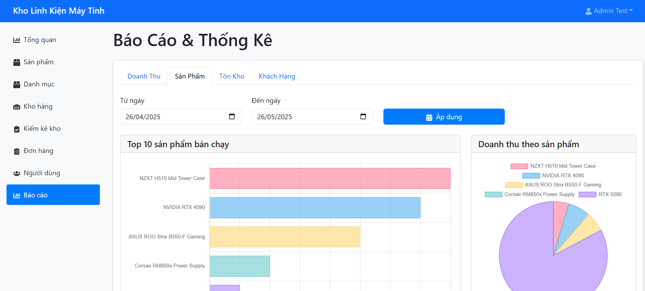

Báo cáo tồn kho

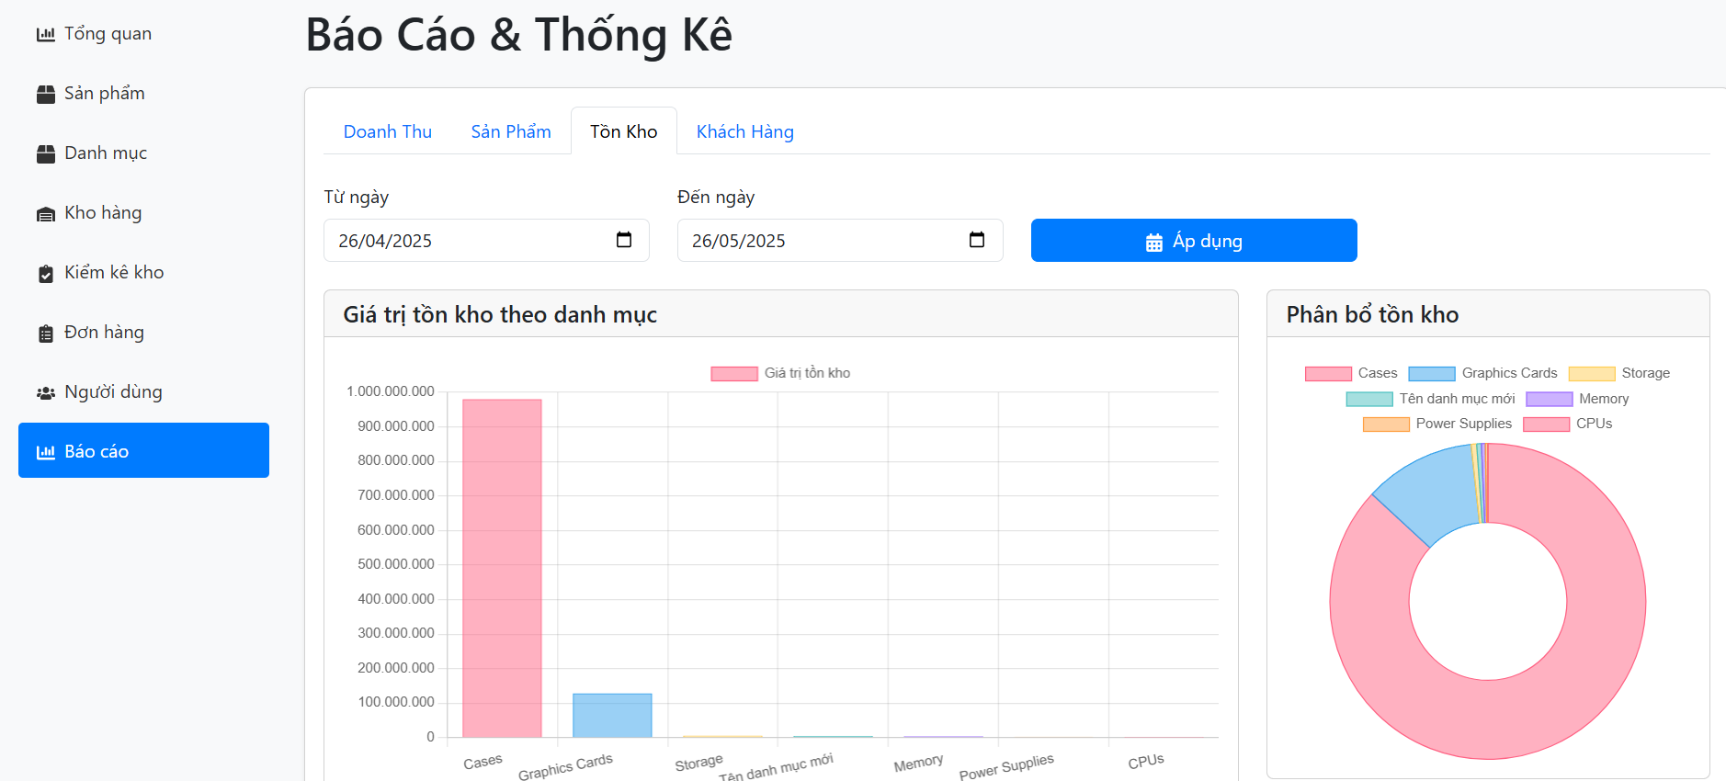

Báo cáo khách hàng

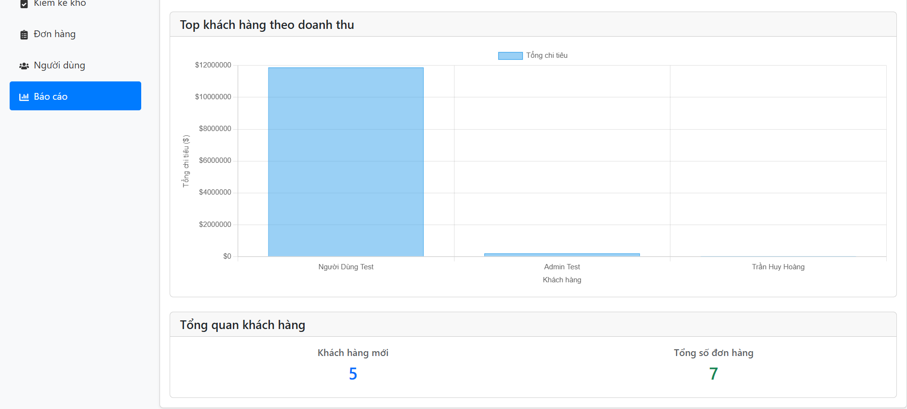

### Giao diện Nhân viên (Staff)

Tổng quan 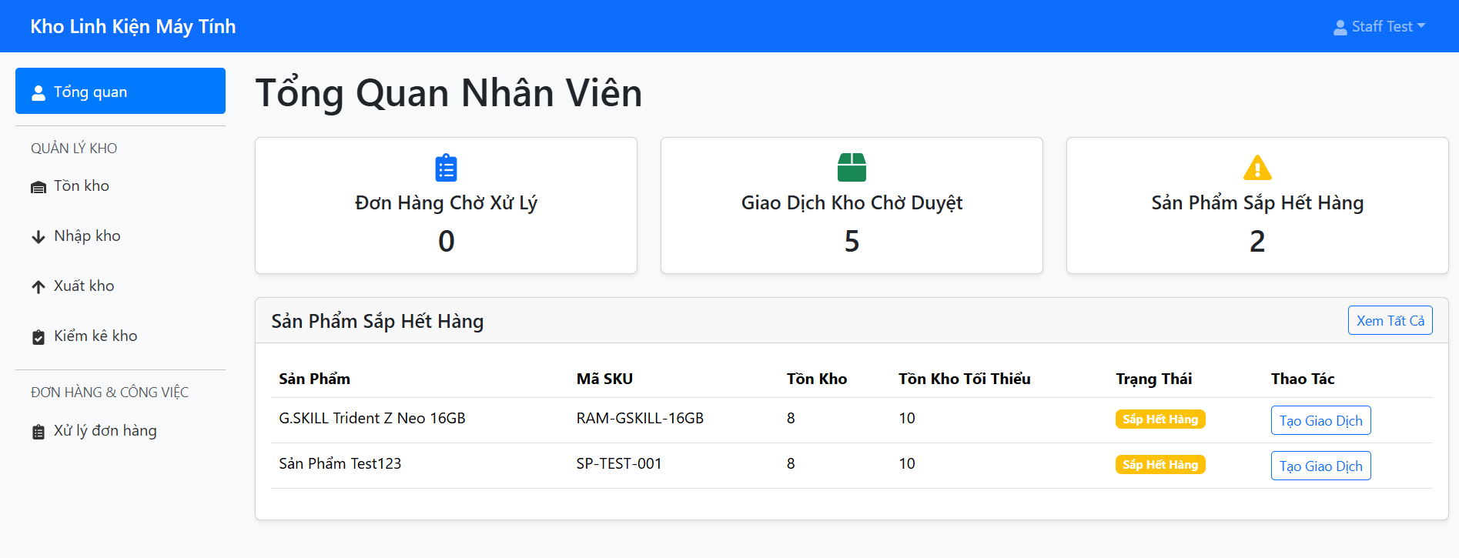

Tồn kho 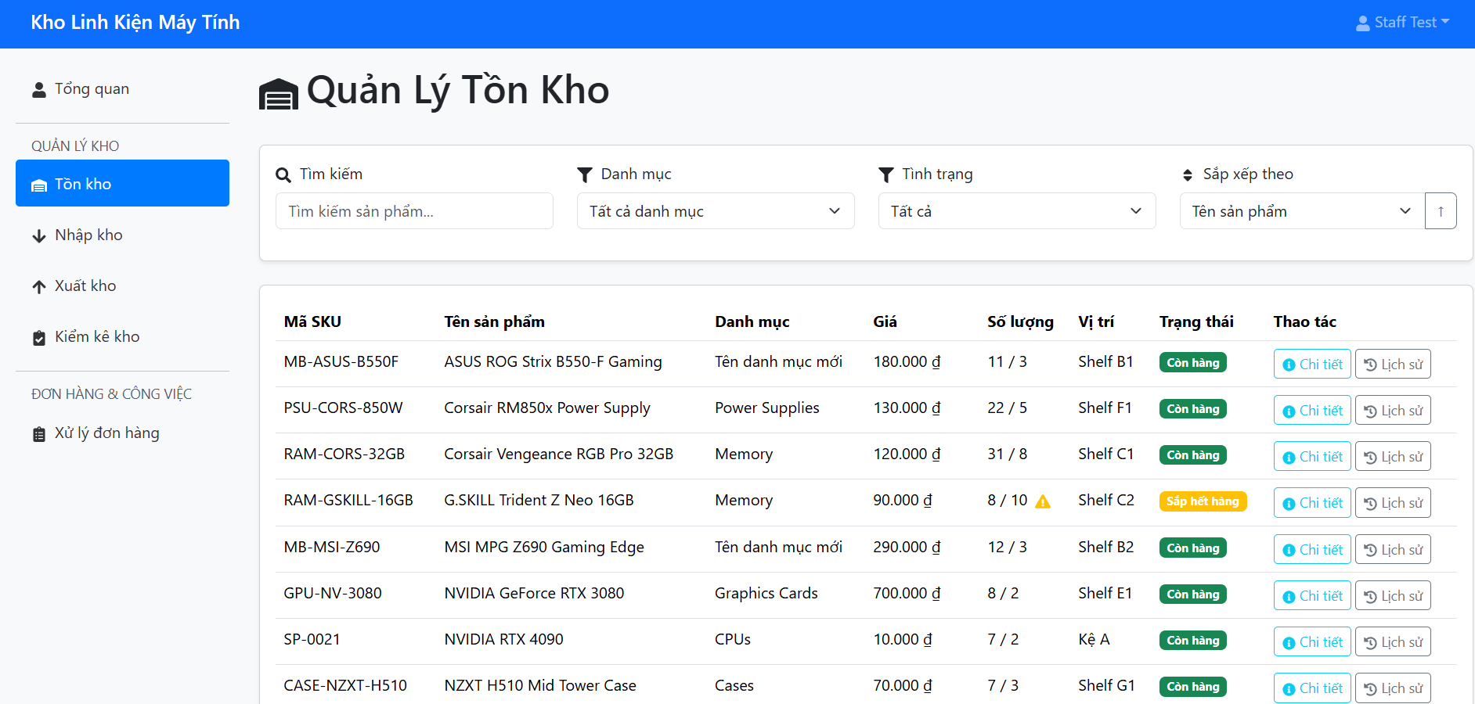

Nhập kho 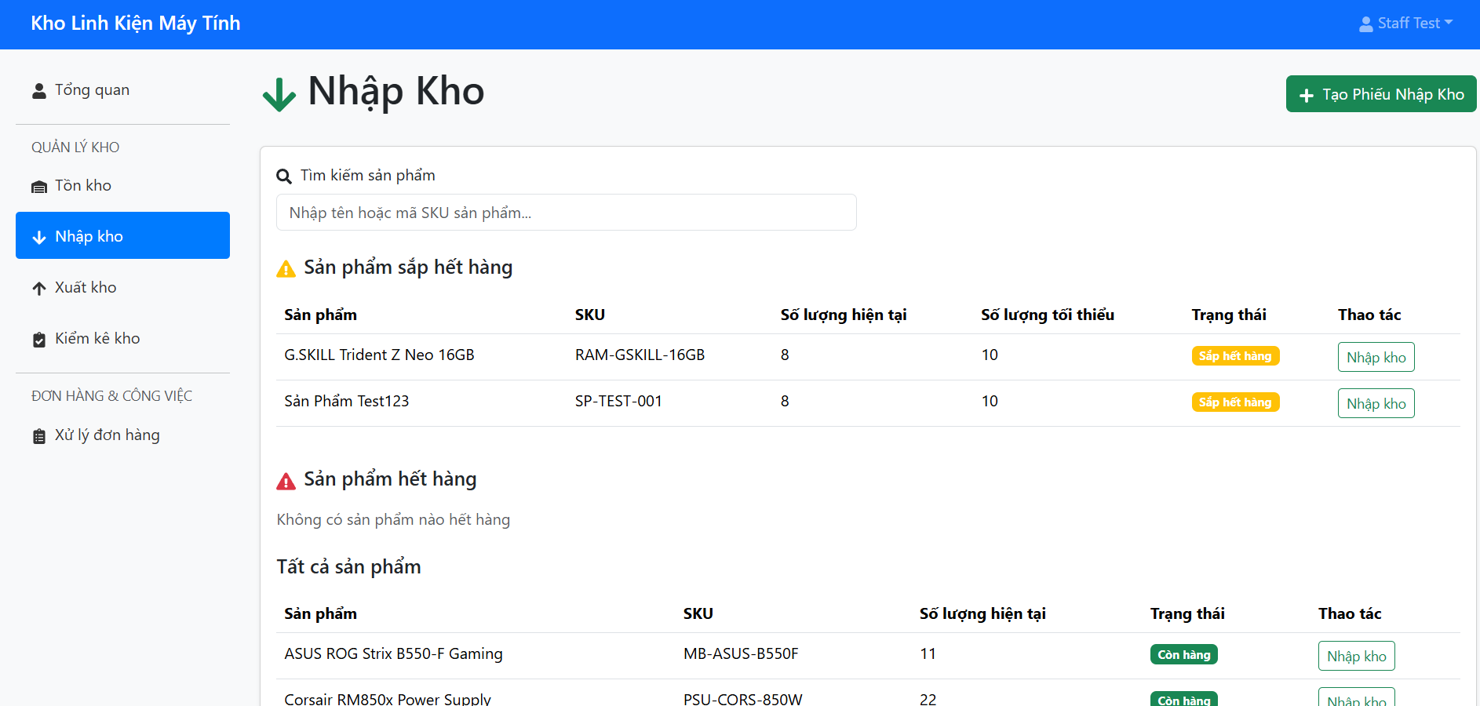

Xuất kho 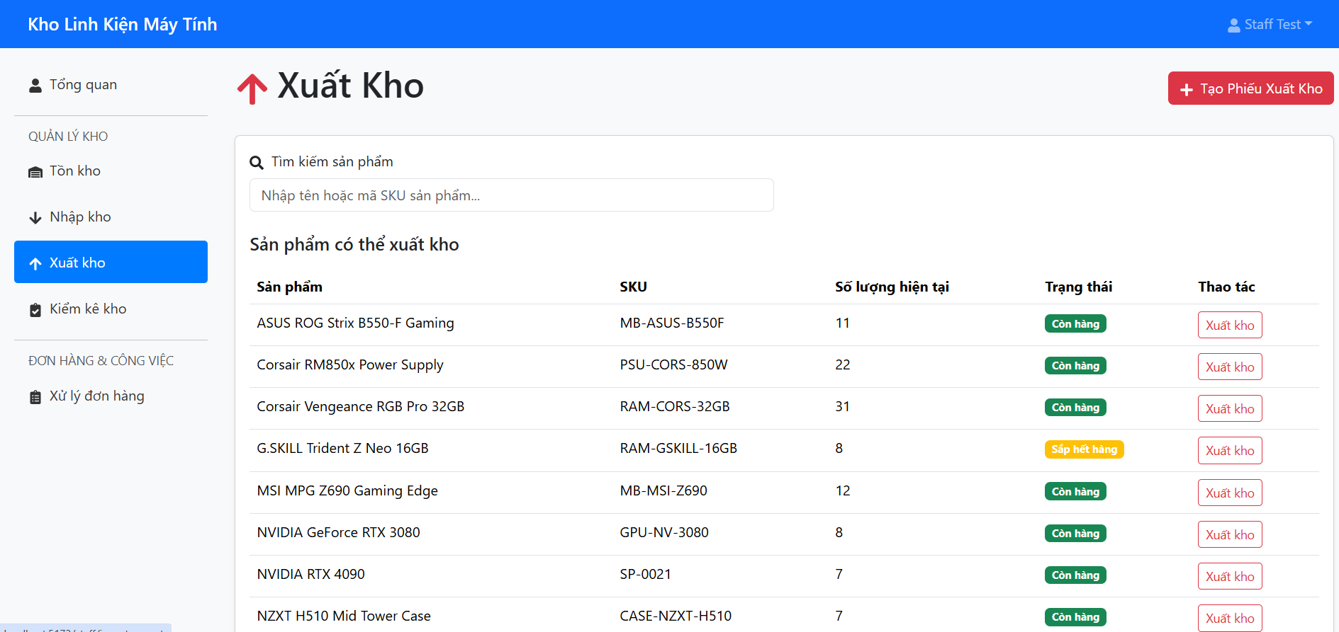

Kiểm kê kho 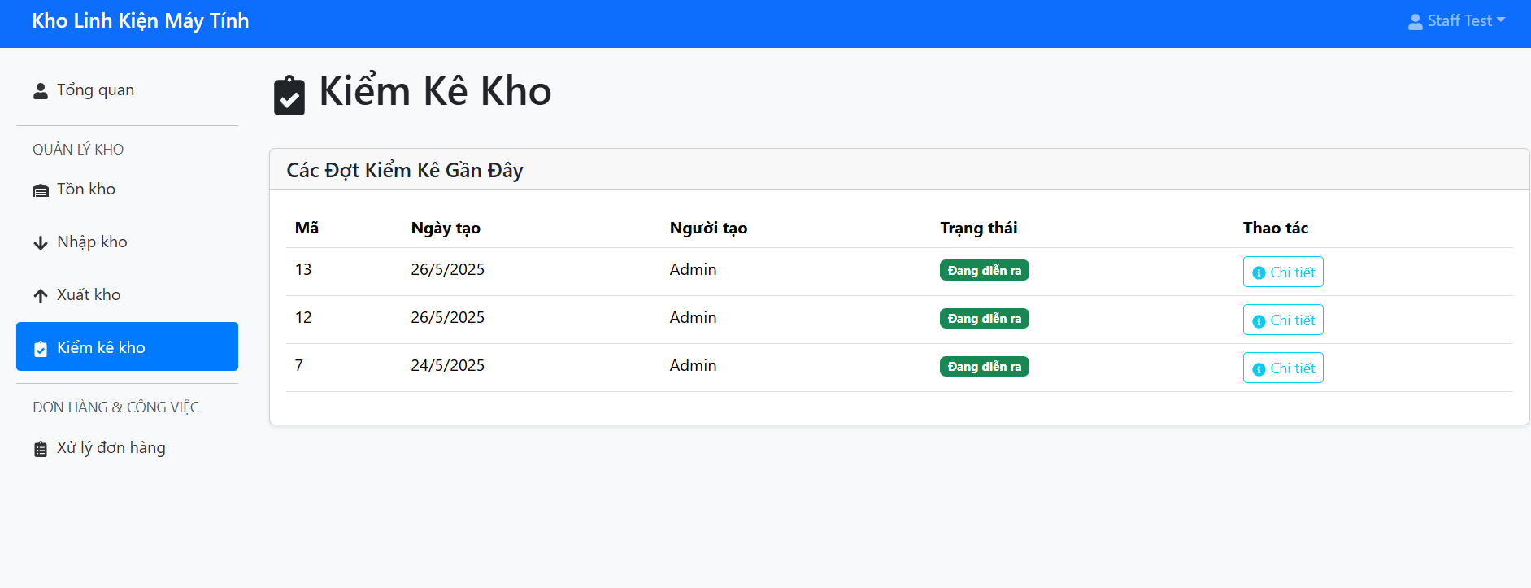

Xử lý đơn hàng 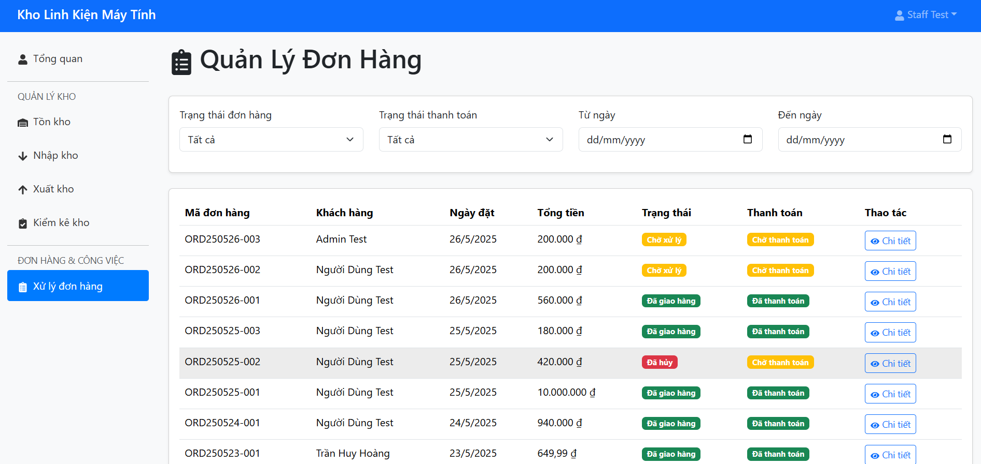

### Giao diện Khách hàng (Customer)

Trang chủ 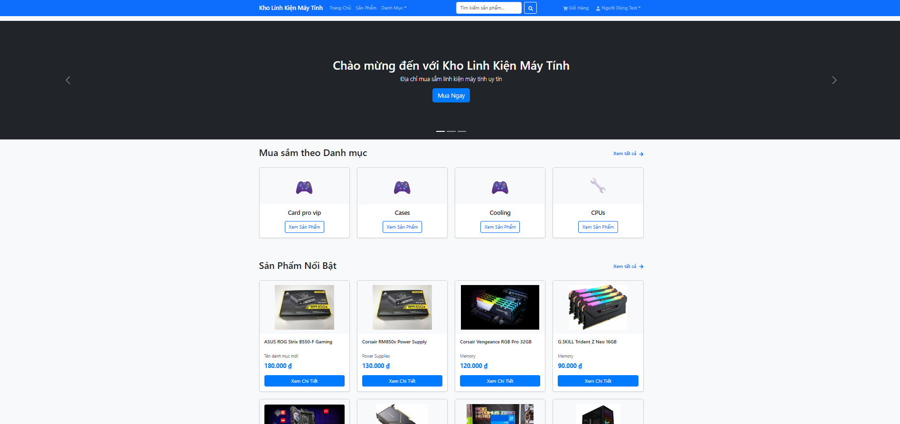

Sản phẩm

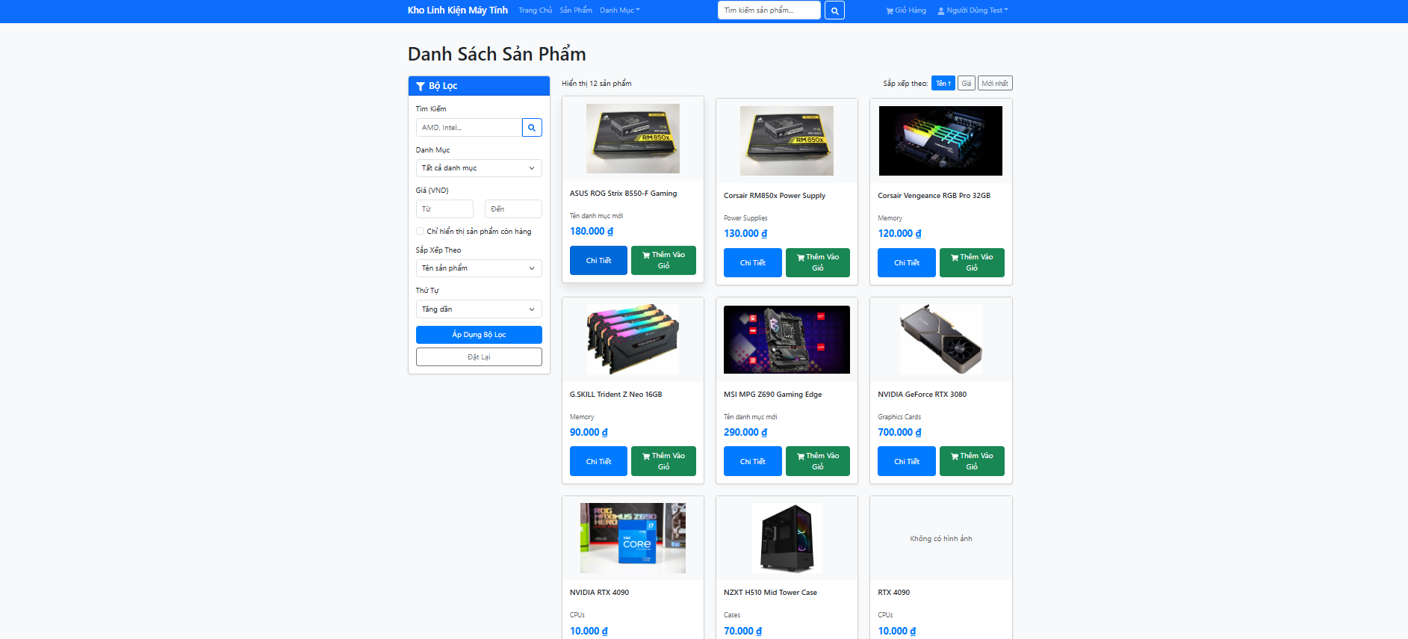

Giỏ hàng 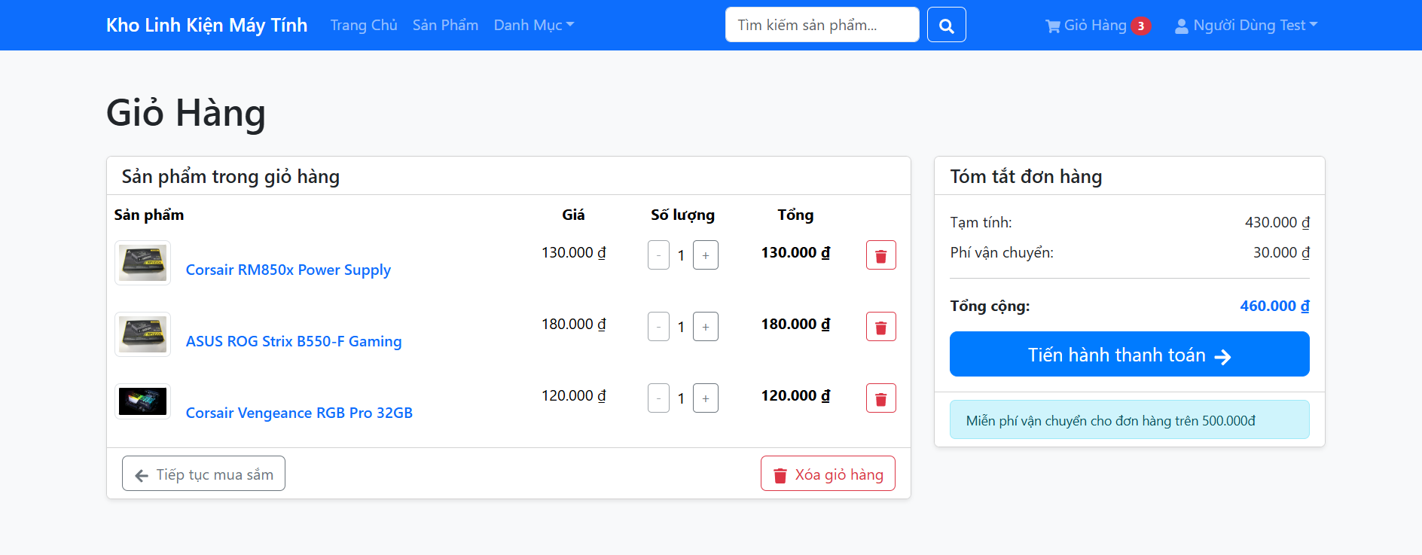

Đặt hàng 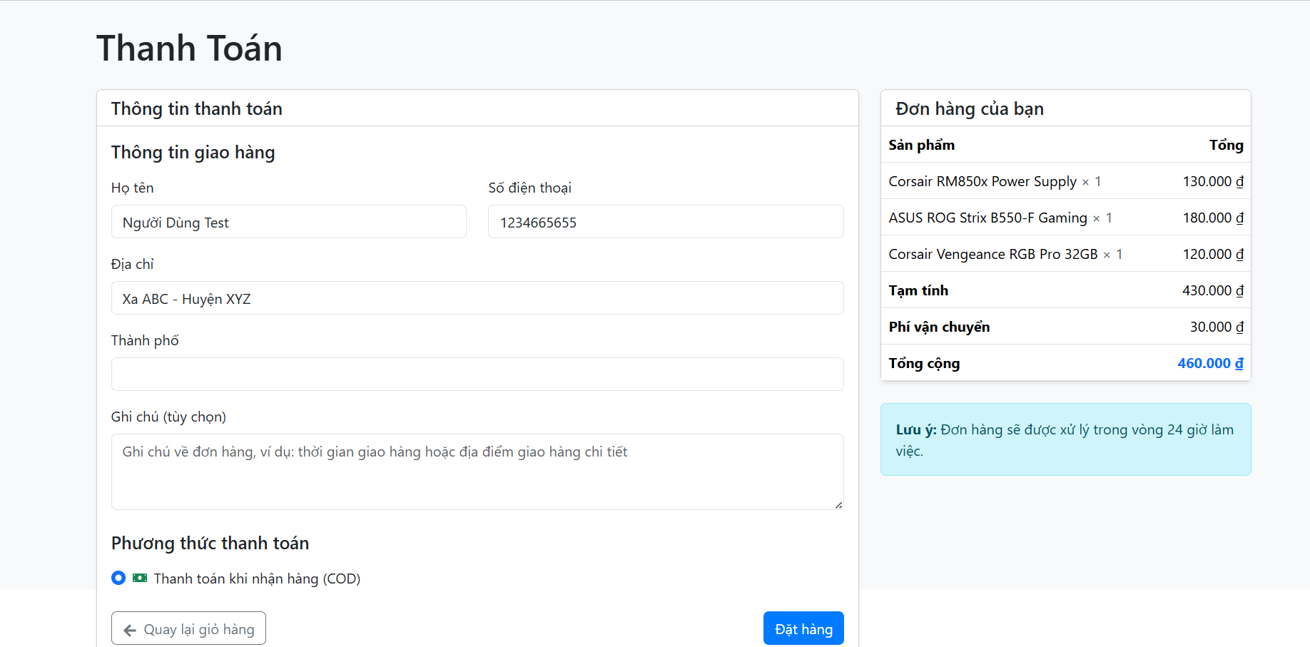

Hồ sơ cá nhân

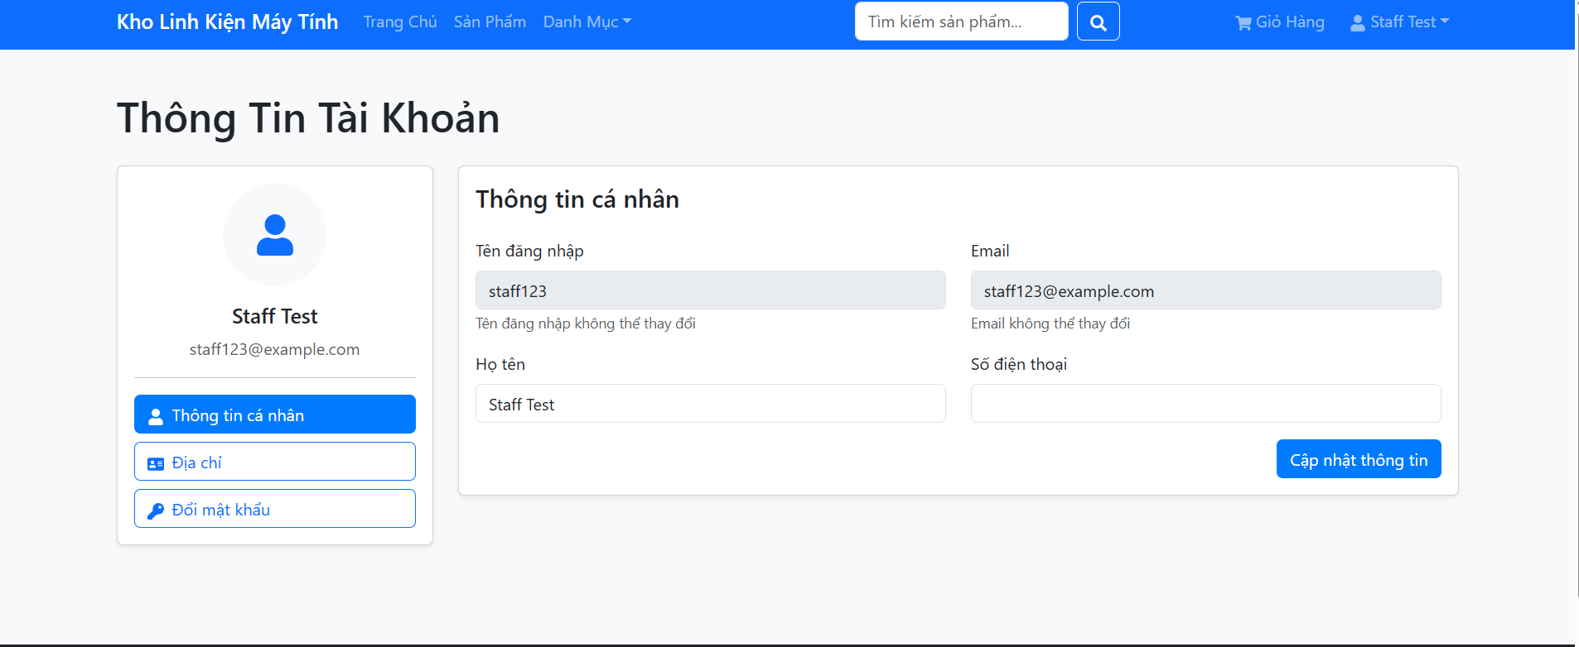

## Thiết kế API

Cấu trúc thư mục backend:

|  |  |
| --- | --- |
|  |  |

#### 1. Đăng nhập Admin

* URL: http://localhost:5000/api/auth/login
* Method: POST
* Body:

json

Apply



{

  "email": "admin@example.com",

  "password": "password123"

}

#### 2. Lấy thông tin tài khoản hiện tại

* URL: http://localhost:5000/api/auth/me
* Method: GET
* Headers: Authorization: Bearer [token_admin]

#### 3. Lấy danh sách người dùng

* URL: http://localhost:5000/api/users?page=1&limit=10&role=customer&search=nguyen
* Method: GET
* Headers: Authorization: Bearer [token_admin]

#### 4. Lấy thông tin người dùng theo ID

* URL: http://localhost:5000/api/users/1
* Method: GET
* Headers: Authorization: Bearer [token_admin]

#### 5. Tạo người dùng mới

* URL: http://localhost:5000/api/users
* Method: POST
* Headers: Authorization: Bearer [token_admin], Content-Type: application/json
* Body:

json

Apply



{

  "username": "nhanvien1",

  "email": "nhanvien1@example.com",

  "password": "password123",

  "fullName": "Nhân Viên 1",

  "phone": "0987654321",

  "address": "123 ABC Street",

  "role": "staff",

  "isActive": true

}

#### 6. Cập nhật thông tin người dùng

* URL: http://localhost:5000/api/users/2
* Method: PUT
* Headers: Authorization: Bearer [token_admin], Content-Type: application/json
* Body:

json

Apply



{

  "fullName": "Nhân Viên Đã Cập Nhật",

  "phone": "0987654322",

  "address": "456 XYZ Street",

  "isActive": true

}

#### 7. Cập nhật mật khẩu người dùng

* URL: http://localhost:5000/api/users/2/password
* Method: PUT
* Headers: Authorization: Bearer [token_admin], Content-Type: application/json
* Body:

json

Apply



{

  "newPassword": "newpassword123"

}

#### 8. Xóa người dùng

* URL: http://localhost:5000/api/users/3
* Method: DELETE
* Headers: Authorization: Bearer [token_admin]

#### 9. Lấy danh sách danh mục

* URL: http://localhost:5000/api/categories
* Method: GET
* Headers: Authorization: Bearer [token_admin]

#### 10. Lấy chi tiết danh mục theo ID

* URL: http://localhost:5000/api/categories/1
* Method: GET
* Headers: Authorization: Bearer [token_admin]

#### 11. Tạo danh mục mới

* URL: http://localhost:5000/api/categories
* Method: POST
* Headers: Authorization: Bearer [token_admin], Content-Type: application/json
* Body:

json

Apply



{

  "name": "Card đồ họa",

  "description": "Các loại card đồ họa cao cấp"

}

#### 12. Cập nhật danh mục

* URL: http://localhost:5000/api/categories/1
* Method: PUT
* Headers: Authorization: Bearer [token_admin], Content-Type: application/json
* Body:

json

Apply



{

  "name": "Card đồ họa cao cấp",

  "description": "Các loại card đồ họa thế hệ mới"

}

#### 13. Xóa danh mục

* URL: http://localhost:5000/api/categories/2
* Method: DELETE
* Headers: Authorization: Bearer [token_admin]

#### 14. Lấy danh sách sản phẩm

* URL: http://localhost:5000/api/products?search=RTX&category=1&inStock=true&page=1&limit=10
* Method: GET
* Headers: Authorization: Bearer [token_admin]

#### 15. Lấy chi tiết sản phẩm

* URL: http://localhost:5000/api/products/1
* Method: GET
* Headers: Authorization: Bearer [token_admin]

#### 16. Tạo sản phẩm mới (Multipart/form-data)

* URL: http://localhost:5000/api/products
* Method: POST
* Headers: Authorization: Bearer [token_admin], Content-Type: multipart/form-data
* Body (form-data):
* name: RTX 4090
* sku: SP-001
* description: Card đồ họa cao cấp
* price: 40000000
* costPrice: 35000000
* quantity: 10
* minQuantity: 2
* categoryId: 1
* location: Kệ A
* image: [file binary]

#### 17. Cập nhật sản phẩm (Multipart/form-data)

* URL: http://localhost:5000/api/products/1
* Method: PUT
* Headers: Authorization: Bearer [token_admin], Content-Type: multipart/form-data
* Body (form-data): Tương tự như tạo mới, với các giá trị cần cập nhật

#### 18. Xóa sản phẩm

* URL: http://localhost:5000/api/products/2
* Method: DELETE
* Headers: Authorization: Bearer [token_admin]

#### 19. Lấy tổng quan kho

* URL: http://localhost:5000/api/inventory/summary
* Method: GET
* Headers: Authorization: Bearer [token_admin]

#### 20. Lấy danh sách sản phẩm sắp hết

* URL: http://localhost:5000/api/inventory/low-stock
* Method: GET
* Headers: Authorization: Bearer [token_admin]

#### 21. Lấy danh sách sản phẩm hết hàng

* URL: http://localhost:5000/api/inventory/out-of-stock
* Method: GET
* Headers: Authorization: Bearer [token_admin]

#### 22. Tạo giao dịch kho

* URL: http://localhost:5000/api/inventory/transactions
* Method: POST
* Headers: Authorization: Bearer [token_admin], Content-Type: application/json
* Body:

json

Apply



{

  "productId": 1,

  "quantity": 10,

  "type": "restock",

  "reason": "Bổ sung hàng tồn kho",

  "notes": "Nhập thêm hàng từ nhà cung cấp XYZ"

}

#### 23. Lấy danh sách giao dịch kho

* URL: http://localhost:5000/api/inventory/transactions?type=restock&page=1&limit=10
* Method: GET
* Headers: Authorization: Bearer [token_admin]

#### 24. Phê duyệt/từ chối giao dịch kho

* URL: http://localhost:5000/api/inventory/transactions/1
* Method: PUT
* Headers: Authorization: Bearer [token_admin], Content-Type: application/json
* Body:

json

Apply



{

  "status": "approved"

}

#### 25. Tạo đợt kiểm kê mới

* URL: http://localhost:5000/api/inventory/checks
* Method: POST
* Headers: Authorization: Bearer [token_admin], Content-Type: application/json
* Body:

json

Apply



{

  "name": "Kiểm kê quý 2/2023",

  "notes": "Kiểm kê định kỳ"

}

#### 26. Lấy danh sách đợt kiểm kê

* URL: http://localhost:5000/api/inventory/checks
* Method: GET
* Headers: Authorization: Bearer [token_admin]

#### 27. Lấy chi tiết đợt kiểm kê

* URL: http://localhost:5000/api/inventory/checks/1
* Method: GET
* Headers: Authorization: Bearer [token_admin]

#### 28. Cập nhật trạng thái đợt kiểm kê

* URL: http://localhost:5000/api/inventory/checks/1
* Method: PUT
* Headers: Authorization: Bearer [token_admin], Content-Type: application/json
* Body:

json

Apply



{

  "status": "in-progress"

}

#### 29. Cập nhật chi tiết mục kiểm kê

* URL: http://localhost:5000/api/inventory/checks/1/items/1
* Method: PUT
* Headers: Authorization: Bearer [token_admin], Content-Type: application/json
* Body:

json

Apply



{

  "actualQuantity": 8,

  "notes": "Tìm thấy 8 sản phẩm, thiếu 2 so với hệ thống"

}

#### 30. Áp dụng điều chỉnh từ đợt kiểm kê

* URL: http://localhost:5000/api/inventory/checks/1/apply
* Method: POST
* Headers: Authorization: Bearer [token_admin]

#### 31. Lấy danh sách đơn hàng

* URL: http://localhost:5000/api/orders?status=pending&paymentStatus=unpaid&page=1&limit=10
* Method: GET
* Headers: Authorization: Bearer [token_admin]

#### 32. Lấy chi tiết đơn hàng

* URL: http://localhost:5000/api/orders/1
* Method: GET
* Headers: Authorization: Bearer [token_admin]

#### 33. Cập nhật trạng thái đơn hàng

* URL: http://localhost:5000/api/orders/1
* Method: PUT
* Headers: Authorization: Bearer [token_admin], Content-Type: application/json
* Body:

json

Apply



{

  "status": "processing",

  "paymentStatus": "paid"

}

#### 34. Báo cáo doanh thu

* URL: http://localhost:5000/api/reports/sales?startDate=2023-01-01&endDate=2023-12-31&groupBy=month
* Method: GET
* Headers: Authorization: Bearer [token_admin]

#### 35. Báo cáo sản phẩm bán chạy

* URL: http://localhost:5000/api/reports/top-products?limit=10
* Method: GET
* Headers: Authorization: Bearer [token_admin]

#### 36. Báo cáo giá trị tồn kho

* URL: http://localhost:5000/api/reports/inventory-value
* Method: GET
* Headers: Authorization: Bearer [token_admin]

#### 37. Báo cáo biến động tồn kho

* URL: http://localhost:5000/api/reports/inventory-movement?productId=1&startDate=2023-01-01&endDate=2023-12-31
* Method: GET
* Headers: Authorization: Bearer [token_admin]

#### 38. Báo cáo khách hàng

* URL: http://localhost:5000/api/reports/customers
* Method: GET
* Headers: Authorization: Bearer [token_admin]

#### 39. Đăng ký tài khoản

* URL: http://localhost:5000/api/auth/register
* Method: POST
* Headers: Content-Type: application/json
* Body:

json

Apply



{

  "username": "admin2",

  "email": "admin2@example.com",

  "password": "password123",

  "fullName": "Admin Test",

  "phone": "0987654321",

  "address": "123 Admin Street",

  "role": "admin"

}

#### 40. Tạo đơn hàng mới

* URL: http://localhost:5000/api/orders
* Method: POST
* Headers: Authorization: Bearer [token_admin], Content-Type: application/json
* Body:

json

Apply



{

  "items": [

    { "productId": 1, "quantity": 2 },

    { "productId": 3, "quantity": 1 }

  ],

  "customerName": "Nguyễn Văn A",

  "customerEmail": "nguyenvana@example.com",

  "customerPhone": "0987654321",

  "shippingAddress": "123 Đường ABC, Quận 1, TP.HCM",

  "paymentMethod": "cod",

  "notes": "Giao giờ hành chính"

}

## Danh sách đường dẫn API đầy đủ

1. POST http://localhost:5000/api/auth/login
2. GET http://localhost:5000/api/auth/me
3. GET http://localhost:5000/api/users?page=1&limit=10&role=customer&search=nguyen
4. GET http://localhost:5000/api/users/1
5. POST http://localhost:5000/api/users
6. PUT http://localhost:5000/api/users/2
7. PUT http://localhost:5000/api/users/2/password
8. DELETE http://localhost:5000/api/users/3
9. GET http://localhost:5000/api/categories
10. GET http://localhost:5000/api/categories/1
11. POST http://localhost:5000/api/categories
12. PUT http://localhost:5000/api/categories/1
13. DELETE http://localhost:5000/api/categories/2
14. GET http://localhost:5000/api/products?search=RTX&category=1&inStock=true&page=1&limit=10
15. GET http://localhost:5000/api/products/1
16. POST http://localhost:5000/api/products
17. PUT http://localhost:5000/api/products/1
18. DELETE http://localhost:5000/api/products/2
19. GET http://localhost:5000/api/inventory/summary
20. GET http://localhost:5000/api/inventory/low-stock
21. GET http://localhost:5000/api/inventory/out-of-stock
22. POST http://localhost:5000/api/inventory/transactions
23. GET http://localhost:5000/api/inventory/transactions?type=restock&page=1&limit=10
24. PUT http://localhost:5000/api/inventory/transactions/1
25. POST http://localhost:5000/api/inventory/checks
26. GET http://localhost:5000/api/inventory/checks
27. GET http://localhost:5000/api/inventory/checks/1
28. PUT http://localhost:5000/api/inventory/checks/1
29. PUT http://localhost:5000/api/inventory/checks/1/items/1
30. POST http://localhost:5000/api/inventory/checks/1/apply
31. GET http://localhost:5000/api/orders?status=pending&paymentStatus=unpaid&page=1&limit=10
32. GET http://localhost:5000/api/orders/1
33. PUT http://localhost:5000/api/orders/1
34. GET http://localhost:5000/api/reports/sales?startDate=2023-01-01&endDate=2023-12-31&groupBy=month
35. GET http://localhost:5000/api/reports/top-products?limit=10
36. GET http://localhost:5000/api/reports/inventory-value
37. GET http://localhost:5000/api/reports/inventory-movement?productId=1&startDate=2023-01-01&endDate=2023-12-31
38. GET http://localhost:5000/api/reports/customers
39. POST http://localhost:5000/api/auth/register
40. POST <http://localhost:5000/api/orders>

# Kết luận

## Tổng kết đề tài

Đề tài "Xây dựng Website quản lý kho hàng linh kiện máy tính" đã được thực hiện và hoàn thành với mục tiêu xây dựng một hệ thống quản lý kho hàng toàn diện, đáp ứng nhu cầu thực tế của các doanh nghiệp kinh doanh linh kiện máy tính.

Hệ thống được phát triển theo kiến trúc 3 tầng với công nghệ MERN Stack (MySQL, Express.js, React.js, Node.js), tạo ra một giải pháp hiện đại, linh hoạt và có khả năng mở rộng cao. Việc lựa chọn công nghệ này không chỉ đảm bảo hiệu suất tốt mà còn tối ưu hóa chi phí phát triển và bảo trì.